目录
一、户籍管理 1
1.居民户口簿换领 1
2.居民户口簿补领 7
3.申领临时居民身份证 13
4.首次申领居民身份证 17
5.有效期满换领居民身份证 23
6.丢失补领居民身份证 30
7.损坏换领居民身份证 36
8.收养登记入户 43
9.未办理《出生医学证明》的无户口人员补录户口登记 50
10.已注销户口的出国（出境）人员在国（境）外所生子女回国落户登记 56
11.申请加入中国国籍获批准户口登记 63
12.未办理收养手续的事实收养无户口人员补录户口登记 68
13.被宣告失踪或者宣告死亡后户口被注销人员补录户口登记 74
14.农村地区因婚嫁被注销原籍户口的人员补录户口登记 80
15.获准回内地定居的台湾居民户口登记 86
16.获准回内地定居的华侨居民登记户口 92
17.获准回内地定居的港、澳居民恢复户口登记 98
18.户主变更 104

19.职业项目变更、更正 110
20.宗教信仰项目变更、更正 116
21.文化程度变更更正 122
22.服务处所变更、更正 128
23.婚姻状况变更、更正 134
24.本市（县）其他住址项目变更、更正 140
二、社会保障 146
1.本县失业保险参保登记 146
2.本县失业保险关系转移接续 149
3.在本县参保的企业离退休人员基本养老金调整审核 152
4.本县社会保险参保登记 156
5.本县社会保险关系转移接续 159
6.职工工龄认定 162
三、社会救助 165
1.农村义务教育阶段家庭经济困难寄宿生生活费给付 165
2.贫困家庭学生高考入学政府资助金 168
3.学前教育资助专项资金给付 172
4.中等职业学校国家助学金给付 175
5.自然灾害救助 178
6.各类优抚补助对象认定 181
7.工伤保险伤残待遇申领（一次性伤残补助金、伤残津贴和生活护理费） 184

8.人民调解员因从事工作致伤致残、牺牲的救助、抚恤 188
9.特殊救济对象补助金给付 191
10.困难残疾人生活补贴和重度残疾人护理补贴 194
11.对孤儿基本生活保障金的给付 198
12.困难群众价格补贴、燃气补贴、困难群众慰问金给付 201
13.临时救助金给付 204
14.特困人员救助供养金给付 207
15.最低生活保障金的给付 211
16.临时救助对象认定 214
17.特困人员认定 217
18.孤儿基本生活费发放 220
四、养老服务 223
1.城乡居民养老保险待遇申领 223
2.机关事业单位养老保险关系转移接续申请 229
3.城镇职工基本养老保险与城乡居民基本养老保险制度衔接申请 232
4.军地养老保险关系转移接续申请 235
5.城镇职工基本养老保险关系转移接续申请 240
6.企业职工养老保险丧葬补助金和抚恤金申领 245

上高县县常见便民服务事项服务手册
——政务情系千万家贴心服务你我他

一、户籍管理

1.居民户口簿换领
（1）去哪办呢？
窗口名称：上高县公安局户籍管理大队
窗口地址：江西省宜春市上高县锦宁路19号户政办事大厅
（2）通过什么方式办理呢？
窗口办理哦！
（3）依照什么法律法规办理呢？
《江西省常住户口登记管理规定》（赣公字〔2015〕201号）第一百一十条公民按规定申报户口登记后，公安派出所应当签发居民户口簿。变更户主或者户主户口迁出的，可根据居民自愿原则收回居民户口簿，签发新的居民户口簿。
（4）需要携带什么材料呢？
申请人户口簿：纸质材料原件1份
身份证
（5）办理的流程到底是什么样的呢？
预约：预约电话号码：敖阳派出所：上高县建设北路9号 0795-2521183 锦江派出所：上高县锦江镇锦江大道锦江派出所 0795-2525141 塔下派出所：上高县塔下乡大观大道410号 0795-2492111 泗溪派出所：上高县泗溪镇泗溪大道 0795-2562004 敖山派出所：上高县敖山镇敖山派出所 0795-2492012 蒙山派出所：上高县蒙山镇蒙新大道51号 0795-2533050 新界埠派出所：上高县新界埠镇五洲南路10号 0795-2482044 南港派出所：上高县南港镇人民路10号对面南港派出所 0795-2532030 翰堂派出所：上高县翰堂镇翰丰大道翰堂派出所 0795-2472010 芦洲派出所：上高县芦洲上分路芦洲派出所 0795-2452014 田心派出所：上高县田心镇田心大道田心派出所（田心中心卫生院旁边）0795-2545156 徐家渡派出所：上高县徐家渡镇迎宾路徐家渡派出所 0795-2572220 墨山派出所：上高县墨山乡思泉大道墨山派出所 0795-2542141 上甘山派出所：上甘山林场大观大道31号 0795-2490072
申请：请前往户籍所在地派出所提交 接受申请的机构：上高县公安局各辖区派出所户政窗口 接收地址及电话：敖阳派出所：上高县建设北路9号 0795-2521183 锦江派出所：上高县锦江镇锦江大道锦江派出所 0795-2525141 塔下派出所：上高县塔下乡大观大道410号 0795-2492111 泗溪派出所：上高县泗溪镇泗溪大道 0795-2562004 敖山派出所：上高县敖山镇敖山派出所 0795-2492012 蒙山派出所：上高县蒙山镇蒙新大道51号 0795-2533050 新界埠派出所：上高县新界埠镇五洲南路10号 0795-2482044 南港派出所：上高县南港镇人民路10号对面南港派出所 0795-2532030 翰堂派出所：上高县翰堂镇翰丰大道翰堂派出所 0795-2472010 芦洲派出所：上高县芦洲上分路芦洲派出所 0795-2452014 田心派出所：上高县田心镇田心大道田心派出所（田心中心卫生院旁边）0795-2545156 徐家渡派出所：上高县徐家渡镇迎宾路徐家渡派出所 0795-2572220 墨山派出所：上高县墨山乡思泉大道墨山派出所 0795-2542141 上甘山派出所：上甘山林场大观大道31号 0795-2490072 工作时间：夏令制：上午8:00-12:00 下午14：30-18:00 冬令制：上午8:00-12:00 下午14:30-17:30
受理：符合批准条件、材料齐全且符合法定形式的，当场予以受理；材料不全或者不符合法定形式的，一次性告知需要补正的全部材料，材料补正后予以受理；不符合批准条件的，不予受理。
审查：对决定予以受理的申请，在规定的时间内对申请材料是否符合办理条件进行实质性审查。
审核：审查后对符合办理条件的进行核对确认
审批：根据审核结果，作出相应的批示意见
决定：对符合办理条件的申请，在承诺办结时限内作出予以批准的决定；不符合办理条件的，在承诺办结时限内作出不予批准的决定。
制证发证：对符合办理条件的，现场予以办理，并打印发放新居民户口簿；对不符合办理条件的，告知不予批准的理由。
实人认证：实人认证的时间、方式和要求： 自提出办理申请起的1个工作日内，应携带本人有效身份证件原件，到户籍所在地派出所进行实人认证。
办理进程查询：办事对象可前往各户籍派出所窗口查询办理进程或电话查询 敖阳派出所：上高县建设北路9号 0795-2521183 锦江派出所：上高县锦江镇锦江大道锦江派出所 0795-2525141 塔下派出所：上高县塔下乡大观大道410号 0795-2492111 泗溪派出所：上高县泗溪镇泗溪大道 0795-2562004 敖山派出所：上高县敖山镇敖山派出所 0795-2492012 蒙山派出所：上高县蒙山镇蒙新大道51号 0795-2533050 新界埠派出所：上高县新界埠镇五洲南路10号 0795-2482044 南港派出所：上高县南港镇人民路10号对面南港派出所 0795-2532030 翰堂派出所：上高县翰堂镇翰丰大道翰堂派出所 0795-2472010 芦洲派出所：上高县芦洲上分路芦洲派出所 0795-2452014 田心派出所：上高县田心镇田心大道田心派出所（田心中心卫生院旁边）0795-2545156 徐家渡派出所：上高县徐家渡镇迎宾路徐家渡派出所 0795-2572220 墨山派出所：上高县墨山乡思泉大道墨山派出所 0795-2542141 上甘山派出所：上甘山林场大观大道31号 0795-2490072 工作时间：夏令制：上午8:00-12:00 下午14：30-18:00 冬令制：上午8:00-12:00 下午14:30-17:00
办理结果：办理结果：《居民户口簿》，长期有效。
送达方式：现场领取或电话通知领取 领取地址及电话 敖阳派出所：上高县建设北路9号 0795-2521183 锦江派出所：上高县锦江镇锦江大道锦江派出所 0795-2525141 塔下派出所：上高县塔下乡大观大道410号 0795-2492111 泗溪派出所：上高县泗溪镇泗溪大道 0795-2562004 敖山派出所：上高县敖山镇敖山派出所 0795-2492012 蒙山派出所：上高县蒙山镇蒙新大道51号 0795-2533050 新界埠派出所：上高县新界埠镇五洲南路10号 0795-2482044 南港派出所：上高县南港镇人民路10号对面南港派出所 0795-2532030 翰堂派出所：上高县翰堂镇翰丰大道翰堂派出所 0795-2472010 芦洲派出所：上高县芦洲上分路芦洲派出所 0795-2452014 田心派出所：上高县田心镇田心大道田心派出所（田心中心卫生院旁边）0795-2545156 徐家渡派出所：上高县徐家渡镇迎宾路徐家渡派出所 0795-2572220 墨山派出所：上高县墨山乡思泉大道墨山派出所 0795-2542141 上甘山派出所：上甘山林场大观大道31号 0795-2490072 工作时间：夏令制：上午8:00-12:00 下午14：30-18:00 冬令制：上午8:00-12:00 下午14:30-17:30。

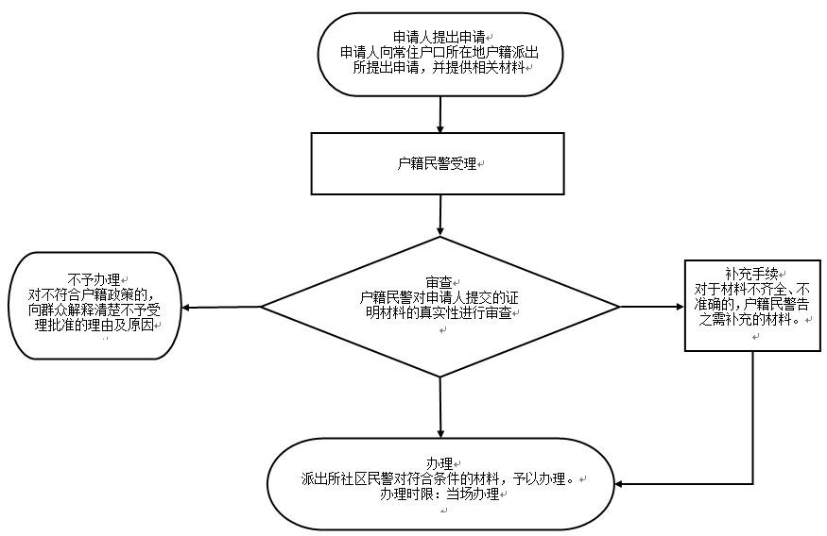

（6）办理需要多长时间呢？
承诺即可办结哦！
（7）可通过什么方式咨询和监督呢？
咨询方式：0795-2527439
监督方式：0795-2511110
（8）可通过什么方式了解更多信息呢？

2.居民户口簿补领
（1）去哪办呢？
窗口名称：上高县公安局户籍管理大队
窗口地址：江西省宜春市上高县锦宁路19号户政办事大厅
（2）通过什么方式办理呢？
窗口办理哦！
（3）依照什么法律法规办理呢？
《江西省常住户口登记管理规定》（赣公字〔2015〕201号）第一百一十一条公民遗失居民户口簿的，户主应当及时到公安派出所申报证件遗失和补发。新的居民户口簿补发后，原居民户口簿自然作废；遗失的居民户口簿重新找到的，应当上缴公安派出所。
（4）需要携带什么材料呢？
户主居民身份证
（5）办理的流程到底是什么样的呢？
预约：预约电话号码：敖阳派出所：上高县建设北路9号 0795-2521183 锦江派出所：上高县锦江镇锦江大道锦江派出所 0795-2525141 塔下派出所：上高县塔下乡大观大道410号 0795-2492111 泗溪派出所：上高县泗溪镇泗溪大道 0795-2562004 敖山派出所：上高县敖山镇敖山派出所 0795-2492012 蒙山派出所：上高县蒙山镇蒙新大道51号 0795-2533050 新界埠派出所：上高县新界埠镇五洲南路10号 0795-2482044 南港派出所：上高县南港镇人民路10号对面南港派出所 0795-2532030 翰堂派出所：上高县翰堂镇翰丰大道翰堂派出所 0795-2472010 芦洲派出所：上高县芦洲上分路芦洲派出所 0795-2452014 田心派出所：上高县田心镇田心大道田心派出所（田心中心卫生院旁边）0795-2545156 徐家渡派出所：上高县徐家渡镇迎宾路徐家渡派出所 0795-2572220 墨山派出所：上高县墨山乡思泉大道墨山派出所 0795-2542141 上甘山派出所：上甘山林场大观大道31号 0795-2490072
申请：请前往户籍所在地派出所提交 接受申请的机构：上高县公安局各辖区派出所户政窗口 接收地址及电话：敖阳派出所：上高县建设北路9号 0795-2521183 锦江派出所：上高县锦江镇锦江大道锦江派出所 0795-2525141 塔下派出所：上高县塔下乡大观大道410号 0795-2492111 泗溪派出所：上高县泗溪镇泗溪大道 0795-2562004 敖山派出所：上高县敖山镇敖山派出所 0795-2492012 蒙山派出所：上高县蒙山镇蒙新大道51号 0795-2533050 新界埠派出所：上高县新界埠镇五洲南路10号 0795-2482044 南港派出所：上高县南港镇人民路10号对面南港派出所 0795-2532030 翰堂派出所：上高县翰堂镇翰丰大道翰堂派出所 0795-2472010 芦洲派出所：上高县芦洲上分路芦洲派出所 0795-2452014 田心派出所：上高县田心镇田心大道田心派出所（田心中心卫生院旁边）0795-2545156 徐家渡派出所：上高县徐家渡镇迎宾路徐家渡派出所 0795-2572220 墨山派出所：上高县墨山乡思泉大道墨山派出所 0795-2542141 上甘山派出所：上甘山林场大观大道31号 0795-2490072 工作时间：夏令制：上午8:00-12:00 下午14：30-18:00 冬令制：上午8:00-12:00 下午14:30-17:30
受理：符合批准条件、材料齐全且符合法定形式的，当场予以受理；材料不全或者不符合法定形式的，一次性告知需要补正的全部材料，材料补正后予以受理；不符合批准条件的，不予受理。
审查：对决定予以受理的申请，在规定的时间内对申请材料是否符合办理条件进行实质性审查。
审核：审查后对符合办理条件的进行核对确认
审批：根据审核结果，作出相应的批示意见
决定：对符合办理条件的申请，在承诺办结时限内作出予以批准的决定；不符合办理条件的，在承诺办结时限内作出不予批准的决定。
制证发证：对符合办理条件的，现场予以办理，并打印发放新居民户口簿；对不符合办理条件的，告知不予批准的理由。
实人认证：实人认证的时间、方式和要求： 自提出办理申请起的1个工作日内，应携带本人有效身份证件原件，到户籍所在地派出所进行实人认证。
办理进程查询：办事对象可前往各户籍派出所窗口查询办理进程或电话查询 敖阳派出所：上高县建设北路9号 0795-2521183 锦江派出所：上高县锦江镇锦江大道锦江派出所 0795-2525141 塔下派出所：上高县塔下乡大观大道410号 0795-2492111 泗溪派出所：上高县泗溪镇泗溪大道 0795-2562004 敖山派出所：上高县敖山镇敖山派出所 0795-2492012 蒙山派出所：上高县蒙山镇蒙新大道51号 0795-2533050 新界埠派出所：上高县新界埠镇五洲南路10号 0795-2482044 南港派出所：上高县南港镇人民路10号对面南港派出所 0795-2532030 翰堂派出所：上高县翰堂镇翰丰大道翰堂派出所 0795-2472010 芦洲派出所：上高县芦洲上分路芦洲派出所 0795-2452014 田心派出所：上高县田心镇田心大道田心派出所（田心中心卫生院旁边）0795-2545156 徐家渡派出所：上高县徐家渡镇迎宾路徐家渡派出所 0795-2572220 墨山派出所：上高县墨山乡思泉大道墨山派出所 0795-2542141 上甘山派出所：上甘山林场大观大道31号 0795-2490072 工作时间：夏令制：上午8:00-12:00 下午14：30-18:00 冬令制：上午8:00-12:00 下午14:30-17:00
办理结果：办理结果：《居民户口簿》，长期有效。
送达方式 现场领取或电话通知领取 领取地址及电话 敖阳派出所：上高县建设北路9号 0795-2521183 锦江派出所：上高县锦江镇锦江大道锦江派出所 0795-2525141 塔下派出所：上高县塔下乡大观大道410号 0795-2492111 泗溪派出所：上高县泗溪镇泗溪大道 0795-2562004 敖山派出所：上高县敖山镇敖山派出所 0795-2492012 蒙山派出所：上高县蒙山镇蒙新大道51号 0795-2533050 新界埠派出所：上高县新界埠镇五洲南路10号 0795-2482044 南港派出所：上高县南港镇人民路10号对面南港派出所 0795-2532030 翰堂派出所：上高县翰堂镇翰丰大道翰堂派出所 0795-2472010 芦洲派出所：上高县芦洲上分路芦洲派出所 0795-2452014 田心派出所：上高县田心镇田心大道田心派出所（田心中心卫生院旁边）0795-2545156 徐家渡派出所：上高县徐家渡镇迎宾路徐家渡派出所 0795-2572220 墨山派出所：上高县墨山乡思泉大道墨山派出所 0795-2542141 上甘山派出所：上甘山林场大观大道31号 0795-2490072 工作时间：夏令制：上午8:00-12:00 下午14：30-18:00 冬令制：上午8:00-12:00 下午14:30-17:30。
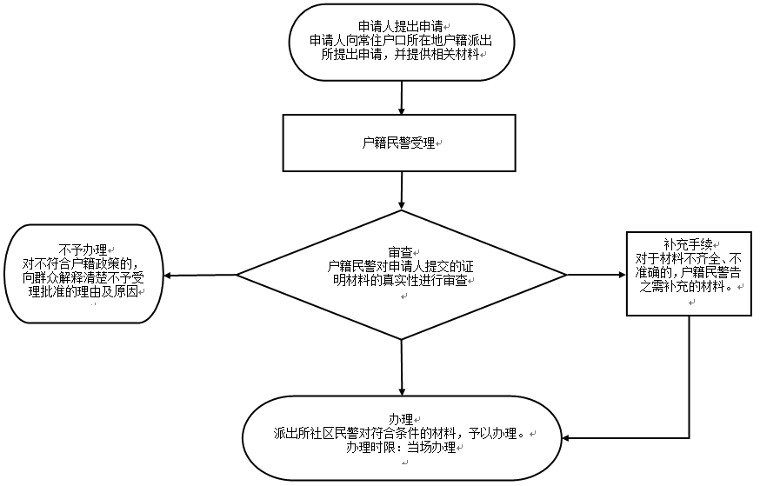
（6）办理需要多长时间呢？
承诺即可办结哦！
（7）可通过什么方式咨询和监督呢？
咨询方式：0795-2527439
监督方式：0795-2511110
（8）可通过什么方式了解更多信息呢？

3.申领临时居民身份证
（1）去哪办呢？
窗口名称：上高县公安局户籍管理大队
窗口地址：江西省宜春市上高县锦宁路19号户政办事大厅
（2）通过什么方式办理呢？
窗口办理哦！
（3）依照什么法律法规办理呢？
《中华人民共和国居民身份证法》第十二条 公民申请领取、换领、补领居民身份证，公安机关应当按照规定及时予以办理。公安机关应当自公民提交《居民身份证申领登记表》之日起六十日内发放居民身份证；交通不便的地区，办理时间可以适当延长，但延长的时间不得超过三十日。公民在申请领取、换领、补领居民身份证期间，急需使用居民身份证的，可以申请领取临时居民身份证，公安机关应当按照规定及时予以办理。具体办法由国务院公安部门规定。
（4）需要携带什么材料呢？
居民户口簿
（5）办理的流程到底是什么样的呢？
预约：上高县公安局户籍管理大队（0795-2527439)
申请：请前往窗口申请 接收申请机构：户籍管理大队 接收地址及电话：江西省宜春市上高县锦宁路19号户政办事大厅 0795-2527439 工作时间：上午9：00-12：00 中午12：00-13：00（延时服务） 13：00-14：30（错时服务） 下午：14：30-17：00 （双休日、法定节假日：延时值班）
受理：符合批准条件、材料齐全且符合法定形式的，当场予以受理；材料不全或者不符合法定形式的，一次性告知需要补正的全部材料，材料补正后予以受理；不符合批准条件的，不予受理。
审查：对决定予以受理的申请，在规定的时间内对申请材料是否符合办理条件进行实质性审查。
审核：审查后对符合办理条件的进行核对确认
审批：根据审核结果，作出相应的批示意见
决定：对符合办理条件的申请，在承诺办结时限内作出予以批准的决定；不符合办理条件的，在承诺办结时限内作出不予批准的决定。
制证发证：对符合办理条件的，现场予以办理；对不符合办理条件的，告知不予批准的理由。
实人认证：实人认证的时间、方式和要求： 自提出办理申请起的1个工作日内，应携带本人有效身份证件原件，到户籍所在地派出所进行实人认证。
办理进程查询：办事对象可前往户籍管理大队查询办理进程或电话查询 江西省宜春市上高县锦宁路19号户政办事大厅 0795-2527439 工作时间：上午9：00-12：00 中午12：00-13：00（延时服务） 13：00-14：30（错时服务） 下午：14：30-17：00 （双休日、法定节假日：延时值班）
办理结果：办理结果：《临时居民身份证》，有效期三个月。
送达方式：现场领取或电话通知领取 领取地址及电话：江西省宜春市上高县锦宁路19号户政办事大厅 0795-2527439 工作时间：上午9：00-12：00 中午12：00-13：00（延时服务） 13：00-14：30（错时服务） 下午：14：30-17：00 （双休日、法定节假日：延时值班）。
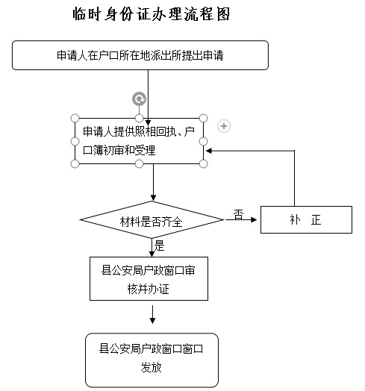
（6）办理需要多长时间呢？
承诺1个工作日即可办结哦！
（7）可通过什么方式咨询和监督呢？
咨询方式：0795-2527439
监督方式：0795-2511110
- 可通过什么方式了解更多信息呢？

4.首次申领居民身份证
（1）去哪办呢？
窗口名称：上高县公安局户籍管理大队
窗口地址：江西省宜春市上高县锦宁路19号户政办事大厅
（2）通过什么方式办理呢？
窗口办理哦！
（3）依照什么法律法规办理呢？
中华人民共和国居民身份证法（国家主席令第51号）第二条 居住在中华人民共和国境内的年满十六周岁的中国公民，应当依照本法的规定申请领取居民身份证；未满十六周岁的中国公民，可以依照本法的规定申请领取居民身份证。
（4）需要携带什么材料呢？
申请人居民户口簿
（5）办理的流程到底是什么样的呢？
预约：敖阳派出所：上高县建设北路9号 0795-2521183 锦江派出所：上高县锦江镇锦江大道锦江派出所 0795-2525141 塔下派出所：上高县塔下乡大观大道410号 0795-2492111 泗溪派出所：上高县泗溪镇泗溪大道 0795-2562004 敖山派出所：上高县敖山镇敖山派出所 0795-2492012 蒙山派出所：上高县蒙山镇蒙新大道51号 0795-2533050 新界埠派出所：上高县新界埠镇五洲南路10号 0795-2482044 南港派出所：上高县南港镇人民路10号对面南港派出所 0795-2532030 翰堂派出所：上高县翰堂镇翰丰大道翰堂派出所 0795-2472010 芦洲派出所：上高县芦洲上分路芦洲派出所 0795-2452014 田心派出所：上高县田心镇田心大道田心派出所（田心中心卫生院旁边）0795-2545156 徐家渡派出所：上高县徐家渡镇迎宾路徐家渡派出所 0795-2572220 墨山派出所：上高县墨山乡思泉大道墨山派出所 0795-2542141 上甘山派出所：上甘山林场大观大道31号 0795-2490072
申请：请前往户籍所在地派出所提交 接受申请的机构：上高县公安局各辖区派出所户政窗口 接收地址及电话：敖阳派出所：上高县建设北路9号 0795-2521183 锦江派出所：上高县锦江镇锦江大道锦江派出所 0795-2525141 塔下派出所：上高县塔下乡大观大道410号 0795-2492111 泗溪派出所：上高县泗溪镇泗溪大道 0795-2562004 敖山派出所：上高县敖山镇敖山派出所 0795-2492012 蒙山派出所：上高县蒙山镇蒙新大道51号 0795-2533050 新界埠派出所：上高县新界埠镇五洲南路10号 0795-2482044 南港派出所：上高县南港镇人民路10号对面南港派出所 0795-2532030 翰堂派出所：上高县翰堂镇翰丰大道翰堂派出所 0795-2472010 芦洲派出所：上高县芦洲上分路芦洲派出所 0795-2452014 田心派出所：上高县田心镇田心大道田心派出所（田心中心卫生院旁边）0795-2545156 徐家渡派出所：上高县徐家渡镇迎宾路徐家渡派出所 0795-2572220 墨山派出所：上高县墨山乡思泉大道墨山派出所 0795-2542141 上甘山派出所：上甘山林场大观大道31号 0795-2490072 工作时间：夏令制：上午8:00-12:00 下午14：30-18:00 冬令制：上午8:00-12:00 下午14:30-17:30
受理：符合批准条件、材料齐全且符合法定形式的，当场予以受理；材料不全或者不符合法定形式的，一次性告知需要补正的全部材料，材料补正后予以受理；不符合批准条件的，不予受理。
审查：对决定予以受理的申请，在规定的时间内对申请材料是否符合办理条件进行实质性审查。
审核：审查后对符合办理条件的进行核对确认
审批：根据审核结果，作出相应的批示意见
决定：对符合办理条件的申请，在承诺办结时限内作出予以批准的决定；不符合办理条件的，在承诺办结时限内作出不予批准的决定。
制证发证：对符合办理条件的，现场予以办理；对不符合办理条件的，告知不予批准的理由。
实人认证：实人认证的时间、方式和要求： 自提出办理申请起的1个工作日内，应携带本人有效身份证件原件，到户籍所在地派出所进行实人认证。
办理进程查询：1、登录互联网上江西省公安厅门户网站和“江西公安”“宜春户政”微信公众号，通过“江西省居民身份证办理进度查询”系统，输入“居民身份证申领凭证”上方受理号，可一键查询身份证办理进展情况。 2、办事对象可前往各户籍派出所窗口查询办理进程或电话查询 敖阳派出所：上高县建设北路9号 0795-2521183 锦江派出所：上高县锦江镇锦江大道锦江派出所 0795-2525141 塔下派出所：上高县塔下乡大观大道410号 0795-2492111 泗溪派出所：上高县泗溪镇泗溪大道 0795-2562004 敖山派出所：上高县敖山镇敖山派出所 0795-2492012 蒙山派出所：上高县蒙山镇蒙新大道51号 0795-2533050 新界埠派出所：上高县新界埠镇五洲南路10号 0795-2482044 南港派出所：上高县南港镇人民路10号对面南港派出所 0795-2532030 翰堂派出所：上高县翰堂镇翰丰大道翰堂派出所 0795-2472010 芦洲派出所：上高县芦洲上分路芦洲派出所 0795-2452014 田心派出所：上高县田心镇田心大道田心派出所（田心中心卫生院旁边）0795-2545156 徐家渡派出所：上高县徐家渡镇迎宾路徐家渡派出所 0795-2572220 墨山派出所：上高县墨山乡思泉大道墨山派出所 0795-2542141 上甘山派出所：上甘山林场大观大道31号 0795-2490072 工作时间：夏令制：上午8:00-12:00 下午14：30-18:00 冬令制：上午8:00-12:00 下午14:30-17:00
办理结果：办理结果：《居民身份证》，有效期：16周岁以下为5年，16—25周岁为10年，26—45周岁为20年，46周岁以上为长期。
送达方式：现场领取或短信通知领取，或采取邮寄方式领取 领取地址及电话 敖阳派出所：上高县建设北路9号 0795-2521183 锦江派出所：上高县锦江镇锦江大道锦江派出所 0795-2525141 塔下派出所：上高县塔下乡大观大道410号 0795-2492111 泗溪派出所：上高县泗溪镇泗溪大道 0795-2562004 敖山派出所：上高县敖山镇敖山派出所 0795-2492012 蒙山派出所：上高县蒙山镇蒙新大道51号 0795-2533050 新界埠派出所：上高县新界埠镇五洲南路10号 0795-2482044 南港派出所：上高县南港镇人民路10号对面南港派出所 0795-2532030 翰堂派出所：上高县翰堂镇翰丰大道翰堂派出所 0795-2472010 芦洲派出所：上高县芦洲上分路芦洲派出所 0795-2452014 田心派出所：上高县田心镇田心大道田心派出所（田心中心卫生院旁边）0795-2545156 徐家渡派出所：上高县徐家渡镇迎宾路徐家渡派出所 0795-2572220 墨山派出所：上高县墨山乡思泉大道墨山派出所 0795-2542141 上甘山派出所：上甘山林场大观大道31号 0795-2490072 工作时间：夏令制：上午8:00-12:00 下午14：30-18:00 冬令制：上午8:00-12:00 下午14:30-17:30。
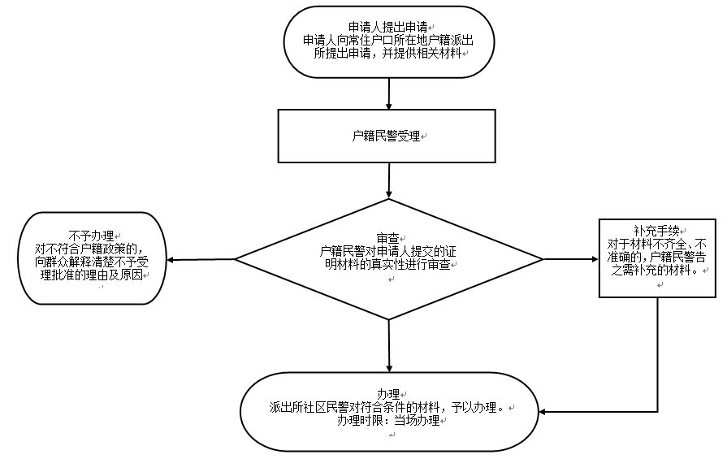
（6）办理需要多长时间呢？
承诺15个工作日可办结哦！
（7）可通过什么方式咨询和监督呢？
咨询方式：0795-2527439
监督方式：0795-2511110
- 可通过什么方式了解更多信息呢？

5.有效期满换领居民身份证
（1）去哪办呢？
窗口名称：上高县公安局户籍管理大队
窗口地址：江西省宜春市上高县锦宁路19号户政办事大厅
（2）通过什么方式办理呢？
窗口办理哦！
（3）依照什么法律法规办理呢？
中华人民共和国居民身份证法（国家主席令第51号）第十一条国家决定换发新一代居民身份证、居民身份证有效期满、公民姓名变更或者证件严重损坏不能辨认的，公民应当换领新证；居民身份证登记项目出现错误的，公安机关应当及时更正，换发新证；领取新证时，必须交回原证。居民身份证丢失的，应当申请补领。
（4）需要携带什么材料呢？
申请人已过期的居民身份证
（5）办理的流程到底是什么样的呢？
预约：敖阳派出所：上高县建设北路9号 0795-2521183 锦江派出所：上高县锦江镇锦江大道锦江派出所 0795-2525141 塔下派出所：上高县塔下乡大观大道410号 0795-2492111 泗溪派出所：上高县泗溪镇泗溪大道 0795-2562004 敖山派出所：上高县敖山镇敖山派出所 0795-2492012 蒙山派出所：上高县蒙山镇蒙新大道51号 0795-2533050 新界埠派出所：上高县新界埠镇五洲南路10号 0795-2482044 南港派出所：上高县南港镇人民路10号对面南港派出所 0795-2532030 翰堂派出所：上高县翰堂镇翰丰大道翰堂派出所 0795-2472010 芦洲派出所：上高县芦洲上分路芦洲派出所 0795-2452014 田心派出所：上高县田心镇田心大道田心派出所（田心中心卫生院旁边）0795-2545156 徐家渡派出所：上高县徐家渡镇迎宾路徐家渡派出所 0795-2572220 墨山派出所：上高县墨山乡思泉大道墨山派出所 0795-2542141 上甘山派出所：上甘山林场大观大道31号 0795-2490072
申请：请前往户籍所在地派出所提交 接受申请的机构：上高县公安局各辖区派出所户政窗口 接收地址及电话：敖阳派出所：上高县建设北路9号 0795-2521183 锦江派出所：上高县锦江镇锦江大道锦江派出所 0795-2525141 塔下派出所：上高县塔下乡大观大道410号 0795-2492111 泗溪派出所：上高县泗溪镇泗溪大道 0795-2562004 敖山派出所：上高县敖山镇敖山派出所 0795-2492012 蒙山派出所：上高县蒙山镇蒙新大道51号 0795-2533050 新界埠派出所：上高县新界埠镇五洲南路10号 0795-2482044 南港派出所：上高县南港镇人民路10号对面南港派出所 0795-2532030 翰堂派出所：上高县翰堂镇翰丰大道翰堂派出所 0795-2472010 芦洲派出所：上高县芦洲上分路芦洲派出所 0795-2452014 田心派出所：上高县田心镇田心大道田心派出所（田心中心卫生院旁边）0795-2545156 徐家渡派出所：上高县徐家渡镇迎宾路徐家渡派出所 0795-2572220 墨山派出所：上高县墨山乡思泉大道墨山派出所 0795-2542141 上甘山派出所：上甘山林场大观大道31号 0795-2490072 工作时间：夏令制：上午8:00-12:00 下午14：30-18:00 冬令制：上午8:00-12:00 下午14:30-17:30
受理：符合批准条件、材料齐全且符合法定形式的，当场予以受理；材料不全或者不符合法定形式的，一次性告知需要补正的全部材料，材料补正后予以受理；不符合批准条件的，不予受理。
审查：对决定予以受理的申请，在规定的时间内对申请材料是否符合办理条件进行实质性审查。
审核：审查后对符合办理条件的进行核对确认
审批：根据审核结果，作出相应的批示意见
决定：对符合办理条件的申请，在承诺办结时限内作出予以批准的决定；不符合办理条件的，在承诺办结时限内作出不予批准的决定。
制证发证：对符合办理条件的，现场予以办理；对不符合办理条件的，告知不予批准的理由。
实人认证：实人认证的时间、方式和要求： 自提出办理申请起的1个工作日内，应携带本人有效身份证件原件，到户籍所在地派出所进行实人认证。
办理进程查询：1、登录互联网上江西省公安厅门户网站和“江西公安”“宜春户政”微信公众号，通过“江西省居民身份证办理进度查询”系统，输入“居民身份证申领凭证”上方受理号，可一键查询身份证办理进展情况。 2、办事对象可前往各户籍派出所窗口查询办理进程或电话查询 敖阳派出所：上高县建设北路9号 0795-2521183 锦江派出所：上高县锦江镇锦江大道锦江派出所 0795-2525141 塔下派出所：上高县塔下乡大观大道410号 0795-2492111 泗溪派出所：上高县泗溪镇泗溪大道 0795-2562004 敖山派出所：上高县敖山镇敖山派出所 0795-2492012 蒙山派出所：上高县蒙山镇蒙新大道51号 0795-2533050 新界埠派出所：上高县新界埠镇五洲南路10号 0795-2482044 南港派出所：上高县南港镇人民路10号对面南港派出所 0795-2532030 翰堂派出所：上高县翰堂镇翰丰大道翰堂派出所 0795-2472010 芦洲派出所：上高县芦洲上分路芦洲派出所 0795-2452014 田心派出所：上高县田心镇田心大道田心派出所（田心中心卫生院旁边）0795-2545156 徐家渡派出所：上高县徐家渡镇迎宾路徐家渡派出所 0795-2572220 墨山派出所：上高县墨山乡思泉大道墨山派出所 0795-2542141 上甘山派出所：上甘山林场大观大道31号 0795-2490072 工作时间：夏令制：上午8:00-12:00 下午14：30-18:00 冬令制：上午8:00-12:00 下午14:30-17:00
办理结果：办理结果：《居民身份证》，有效期：16周岁以下为5年，16—25周岁为10年，26—45周岁为20年，46周岁以上为长期。
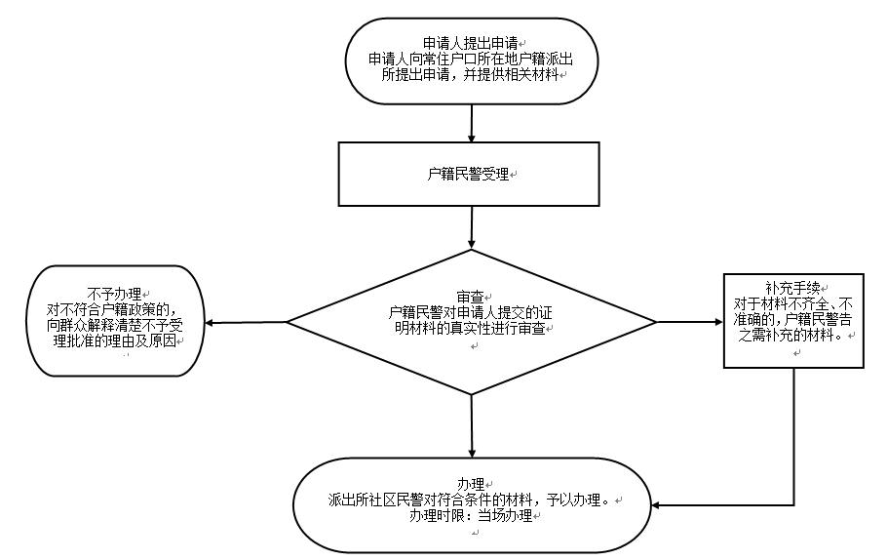
送达方式：现场领取或电话短信通知领取，或采取邮寄方式领取 领取地址及电话 敖阳派出所：上高县建设北路9号 0795-2521183 锦江派出所：上高县锦江镇锦江大道锦江派出所 0795-2525141 塔下派出所：上高县塔下乡大观大道410号 0795-2492111 泗溪派出所：上高县泗溪镇泗溪大道 0795-2562004 敖山派出所：上高县敖山镇敖山派出所 0795-2492012 蒙山派出所：上高县蒙山镇蒙新大道51号 0795-2533050 新界埠派出所：上高县新界埠镇五洲南路10号 0795-2482044 南港派出所：上高县南港镇人民路10号对面南港派出所 0795-2532030 翰堂派出所：上高县翰堂镇翰丰大道翰堂派出所 0795-2472010 芦洲派出所：上高县芦洲上分路芦洲派出所 0795-2452014 田心派出所：上高县田心镇田心大道田心派出所（田心中心卫生院旁边）0795-2545156 徐家渡派出所：上高县徐家渡镇迎宾路徐家渡派出所 0795-2572220 墨山派出所：上高县墨山乡思泉大道墨山派出所 0795-2542141 上甘山派出所：上甘山林场大观大道31号 0795-2490072 工作时间：夏令制：上午8:00-12:00 下午14：30-18:00 冬令制：上午8:00-12:00 下午14:30-17:30
（6）办理需要多长时间呢？
承诺15个工作日可办结哦！
（7）可通过什么方式咨询和监督呢？
咨询方式：0795-2527439
监督方式：0795-2511110
（8）可通过什么方式了解更多信息呢？

6.丢失补领居民身份证
（1）去哪办呢？
窗口名称：上高县公安局户籍管理大队
窗口地址：江西省宜春市上高县锦宁路19号户政办事大厅
（2）通过什么方式办理呢？
窗口办理哦！
（3）依照什么法律法规办理呢？
中华人民共和国居民身份证法（国家主席令第51号）第十一条 国家决定换发新一代居民身份证、居民身份证有效期满、公民姓名变更或者证件严重损坏不能辨认的，公民应当换领新证；居民身份证登记项目出现错误的，公安机关应当及时更正，换发新证；领取新证时，必须交回原证。居民身份证丢失的，应当申请补领。
（4）需要携带什么材料呢？
申请人居民户口簿
（5）办理的流程到底是什么样的呢？
预约：预约电话号码：敖阳派出所：上高县建设北路9号 0795-2521183 锦江派出所：上高县锦江镇锦江大道锦江派出所 0795-2525141 塔下派出所：上高县塔下乡大观大道410号 0795-2492111 泗溪派出所：上高县泗溪镇泗溪大道 0795-2562004 敖山派出所：上高县敖山镇敖山派出所 0795-2492012 蒙山派出所：上高县蒙山镇蒙新大道51号 0795-2533050 新界埠派出所：上高县新界埠镇五洲南路10号 0795-2482044 南港派出所：上高县南港镇人民路10号对面南港派出所 0795-2532030 翰堂派出所：上高县翰堂镇翰丰大道翰堂派出所 0795-2472010 芦洲派出所：上高县芦洲上分路芦洲派出所 0795-2452014 田心派出所：上高县田心镇田心大道田心派出所（田心中心卫生院旁边）0795-2545156 徐家渡派出所：上高县徐家渡镇迎宾路徐家渡派出所 0795-2572220 墨山派出所：上高县墨山乡思泉大道墨山派出所 0795-2542141 上甘山派出所：上甘山林场大观大道31号 0795-2490072
申请：请前往户籍所在地派出所提交 接受申请的机构：上高县公安局各辖区派出所户政窗口 接收地址及电话：敖阳派出所：上高县建设北路9号 0795-2521183 锦江派出所：上高县锦江镇锦江大道锦江派出所 0795-2525141 塔下派出所：上高县塔下乡大观大道410号 0795-2492111 泗溪派出所：上高县泗溪镇泗溪大道 0795-2562004 敖山派出所：上高县敖山镇敖山派出所 0795-2492012 蒙山派出所：上高县蒙山镇蒙新大道51号 0795-2533050 新界埠派出所：上高县新界埠镇五洲南路10号 0795-2482044 南港派出所：上高县南港镇人民路10号对面南港派出所 0795-2532030 翰堂派出所：上高县翰堂镇翰丰大道翰堂派出所 0795-2472010 芦洲派出所：上高县芦洲上分路芦洲派出所 0795-2452014 田心派出所：上高县田心镇田心大道田心派出所（田心中心卫生院旁边）0795-2545156 徐家渡派出所：上高县徐家渡镇迎宾路徐家渡派出所 0795-2572220 墨山派出所：上高县墨山乡思泉大道墨山派出所 0795-2542141 上甘山派出所：上甘山林场大观大道31号 0795-2490072 工作时间：夏令制：上午8:00-12:00 下午14：30-18:00 冬令制：上午8:00-12:00 下午14:30-17:30
受理：符合批准条件、材料齐全且符合法定形式的，当场予以受理；材料不全或者不符合法定形式的，一次性告知需要补正的全部材料，材料补正后予以受理；不符合批准条件的，不予受理。
审查：对决定予以受理的申请，在规定的时间内对申请材料是否符合办理条件进行实质性审查。
审核：审查后对符合办理条件的进行核对确认
审批：根据审核结果，作出相应的批示意见
决定：对符合办理条件的申请，在承诺办结时限内作出予以批准的决定；不符合办理条件的，在承诺办结时限内作出不予批准的决定。
制证发证：对符合办理条件的，现场予以办理；对不符合办理条件的，告知不予批准的理由。
实人认证：实人认证的时间、方式和要求： 自提出办理申请起的1个工作日内，应携带本人有效身份证件原件（户口簿），到户籍所在地派出所进行实人认证。
办理进程查询：1、登录互联网上江西省公安厅门户网站和“江西公安”“宜春户政”微信公众号，通过“江西省居民身份证办理进度查询”系统，输入“居民身份证申领凭证”上方受理号，可一键查询身份证办理进展情况。 2、办事对象可前往各户籍派出所窗口查询办理进程或电话查询 敖阳派出所：上高县建设北路9号 0795-2521183 锦江派出所：上高县锦江镇锦江大道锦江派出所 0795-2525141 塔下派出所：上高县塔下乡大观大道410号 0795-2492111 泗溪派出所：上高县泗溪镇泗溪大道 0795-2562004 敖山派出所：上高县敖山镇敖山派出所 0795-2492012 蒙山派出所：上高县蒙山镇蒙新大道51号 0795-2533050 新界埠派出所：上高县新界埠镇五洲南路10号 0795-2482044 南港派出所：上高县南港镇人民路10号对面南港派出所 0795-2532030 翰堂派出所：上高县翰堂镇翰丰大道翰堂派出所 0795-2472010 芦洲派出所：上高县芦洲上分路芦洲派出所 0795-2452014 田心派出所：上高县田心镇田心大道田心派出所（田心中心卫生院旁边）0795-2545156 徐家渡派出所：上高县徐家渡镇迎宾路徐家渡派出所 0795-2572220 墨山派出所：上高县墨山乡思泉大道墨山派出所 0795-2542141 上甘山派出所：上甘山林场大观大道31号 0795-2490072 工作时间：夏令制：上午8:00-12:00 下午14：30-18:00 冬令制：上午8:00-12:00 下午14:30-17:00
办理结果：办理结果：《居民身份证》，有效期：16周岁以下为5年，16—25周岁为10年，26—45周岁为20年，46周岁以上为长期。
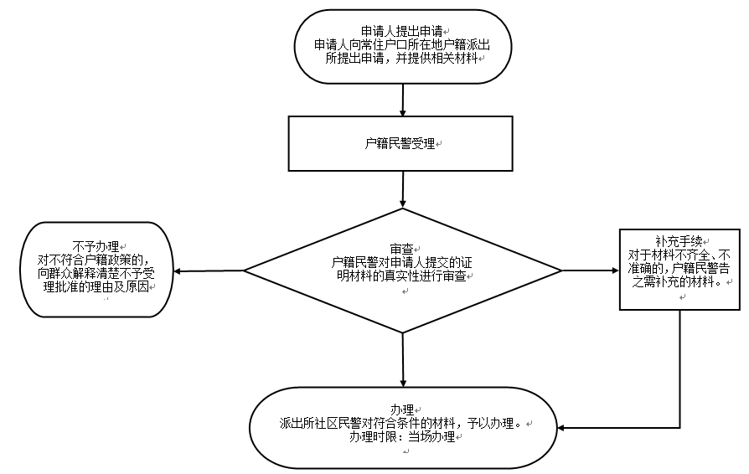
送达方式：现场领取或电话短信通知领取，或采取邮寄方式领取 领取地址及电话 敖阳派出所：上高县建设北路9号 0795-2521183 锦江派出所：上高县锦江镇锦江大道锦江派出所 0795-2525141 塔下派出所：上高县塔下乡大观大道410号 0795-2492111 泗溪派出所：上高县泗溪镇泗溪大道 0795-2562004 敖山派出所：上高县敖山镇敖山派出所 0795-2492012 蒙山派出所：上高县蒙山镇蒙新大道51号 0795-2533050 新界埠派出所：上高县新界埠镇五洲南路10号 0795-2482044 南港派出所：上高县南港镇人民路10号对面南港派出所 0795-2532030 翰堂派出所：上高县翰堂镇翰丰大道翰堂派出所 0795-2472010 芦洲派出所：上高县芦洲上分路芦洲派出所 0795-2452014 田心派出所：上高县田心镇田心大道田心派出所（田心中心卫生院旁边）0795-2545156 徐家渡派出所：上高县徐家渡镇迎宾路徐家渡派出所 0795-2572220 墨山派出所：上高县墨山乡思泉大道墨山派出所 0795-2542141 上甘山派出所：上甘山林场大观大道31号 0795-2490072 工作时间：夏令制：上午8:00-12:00 下午14：30-18:00 冬令制：上午8:00-12:00 下午14:30-17:30。
（6）办理需要多长时间呢？
承诺15个工作日可办结哦！
（7）可通过什么方式咨询和监督呢？
咨询方式：0795-2527439
监督方式：0795-2511110
（8）可通过什么方式了解更多信息呢？

7.损坏换领居民身份证
（1）去哪办呢？
窗口名称：上高县公安局户籍管理大队
窗口地址：江西省宜春市上高县锦宁路19号户政办事大厅
（2）通过什么方式办理呢？
窗口办理哦！
（3）依照什么法律法规办理呢？
中华人民共和国居民身份证法（国家主席令第51号）第十一条国家决定换发新一代居民身份证、居民身份证有效期满、公民姓名变更或者证件严重损坏不能辨认的，公民应当换领新证；居民身份证登记项目出现错误的，公安机关应当及时更正，换发新证；领取新证时，必须交回原证。居民身份证丢失的，应当申请补领。
（4）需要携带什么材料呢？
申请人已损坏的居民身份证：纸质材料原件1份；
（5）办理的流程到底是什么样的呢？
预约：预约电话号码：敖阳派出所：上高县建设北路9号 0795-2521183 锦江派出所：上高县锦江镇锦江大道锦江派出所 0795-2525141 塔下派出所：上高县塔下乡大观大道410号 0795-2492111 泗溪派出所：上高县泗溪镇泗溪大道 0795-2562004 敖山派出所：上高县敖山镇敖山派出所 0795-2492012 蒙山派出所：上高县蒙山镇蒙新大道51号 0795-2533050 新界埠派出所：上高县新界埠镇五洲南路10号 0795-2482044 南港派出所：上高县南港镇人民路10号对面南港派出所 0795-2532030 翰堂派出所：上高县翰堂镇翰丰大道翰堂派出所 0795-2472010 芦洲派出所：上高县芦洲上分路芦洲派出所 0795-2452014 田心派出所：上高县田心镇田心大道田心派出所（田心中心卫生院旁边）0795-2545156 徐家渡派出所：上高县徐家渡镇迎宾路徐家渡派出所 0795-2572220 墨山派出所：上高县墨山乡思泉大道墨山派出所 0795-2542141 上甘山派出所：上甘山林场大观大道31号 0795-2490072或网上预约
申请：请前往户籍所在地派出所提交 接受申请的机构：上高县公安局各辖区派出所户政窗口 接收地址及电话：敖阳派出所：上高县建设北路9号 0795-2521183 锦江派出所：上高县锦江镇锦江大道锦江派出所 0795-2525141 塔下派出所：上高县塔下乡大观大道410号 0795-2492111 泗溪派出所：上高县泗溪镇泗溪大道 0795-2562004 敖山派出所：上高县敖山镇敖山派出所 0795-2492012 蒙山派出所：上高县蒙山镇蒙新大道51号 0795-2533050 新界埠派出所：上高县新界埠镇五洲南路10号 0795-2482044 南港派出所：上高县南港镇人民路10号对面南港派出所 0795-2532030 翰堂派出所：上高县翰堂镇翰丰大道翰堂派出所 0795-2472010 芦洲派出所：上高县芦洲上分路芦洲派出所 0795-2452014 田心派出所：上高县田心镇田心大道田心派出所（田心中心卫生院旁边）0795-2545156 徐家渡派出所：上高县徐家渡镇迎宾路徐家渡派出所 0795-2572220 墨山派出所：上高县墨山乡思泉大道墨山派出所 0795-2542141 上甘山派出所：上甘山林场大观大道31号 0795-2490072 工作时间：夏令制：上午8:00-12:00 下午14：30-18:00 冬令制：上午8:00-12:00 下午14:30-17:30
受理：符合批准条件、材料齐全且符合法定形式的，当场予以受理；材料不全或者不符合法定形式的，一次性告知需要补正的全部材料，材料补正后予以受理；不符合批准条件的，不予受理。
审查：对决定予以受理的申请，在规定的时间内对申请材料是否符合办理条件进行实质性审查。
审核：审查后对符合办理条件的进行核对确认
审批：根据审核结果，作出相应的批示意见
决定：对符合办理条件的申请，在承诺办结时限内作出予以批准的决定；不符合办理条件的，在承诺办结时限内作出不予批准的决定。
制证发证：对符合办理条件的，现场予以办理；对不符合办理条件的，告知不予批准的理由。
实人认证：实人认证的时间、方式和要求： 自提出办理申请起的1个工作日内，应携带本人有效身份证件原件，到户籍所在地派出所进行实人认证。
办理进程查询：1、登录互联网上江西省公安厅门户网站和“江西公安”“宜春户政”微信公众号，通过“江西省居民身份证办理进度查询”系统，输入“居民身份证申领凭证”上方受理号，可一键查询身份证办理进展情况。 2、办事对象可前往各户籍派出所窗口查询办理进程或电话查询 敖阳派出所：上高县建设北路9号 0795-2521183 锦江派出所：上高县锦江镇锦江大道锦江派出所 0795-2525141 塔下派出所：上高县塔下乡大观大道410号 0795-2492111 泗溪派出所：上高县泗溪镇泗溪大道 0795-2562004 敖山派出所：上高县敖山镇敖山派出所 0795-2492012 蒙山派出所：上高县蒙山镇蒙新大道51号 0795-2533050 新界埠派出所：上高县新界埠镇五洲南路10号 0795-2482044 南港派出所：上高县南港镇人民路10号对面南港派出所 0795-2532030 翰堂派出所：上高县翰堂镇翰丰大道翰堂派出所 0795-2472010 芦洲派出所：上高县芦洲上分路芦洲派出所 0795-2452014 田心派出所：上高县田心镇田心大道田心派出所（田心中心卫生院旁边）0795-2545156 徐家渡派出所：上高县徐家渡镇迎宾路徐家渡派出所 0795-2572220 墨山派出所：上高县墨山乡思泉大道墨山派出所 0795-2542141 上甘山派出所：上甘山林场大观大道31号 0795-2490072 工作时间：夏令制：上午8:00-12:00 下午14：30-18:00 冬令制：上午8:00-12:00 下午14:30-17:00
办理结果：核发《居民身份证》，有效期：16周岁以下为5年，16—25周岁为10年，26—45周岁为20年，46周岁以上为长期。
送达方式：现场领取或电话短信通知领取，或采取邮寄方式领取 领取地址及电话 敖阳派出所：上高县建设北路9号 0795-2521183 锦江派出所：上高县锦江镇锦江大道锦江派出所 0795-2525141 塔下派出所：上高县塔下乡大观大道410号 0795-2492111 泗溪派出所：上高县泗溪镇泗溪大道 0795-2562004 敖山派出所：上高县敖山镇敖山派出所 0795-2492012 蒙山派出所：上高县蒙山镇蒙新大道51号 0795-2533050 新界埠派出所：上高县新界埠镇五洲南路10号 0795-2482044 南港派出所：上高县南港镇人民路10号对面南港派出所 0795-2532030 翰堂派出所：上高县翰堂镇翰丰大道翰堂派出所 0795-2472010 芦洲派出所：上高县芦洲上分路芦洲派出所 0795-2452014 田心派出所：上高县田心镇田心大道田心派出所（田心中心卫生院旁边）0795-2545156 徐家渡派出所：上高县徐家渡镇迎宾路徐家渡派出所 0795-2572220 墨山派出所：上高县墨山乡思泉大道墨山派出所 0795-2542141 上甘山派出所：上甘山林场大观大道31号 0795-2490072 工作时间：夏令制：上午8:00-12:00 下午14：30-18:00 冬令制：上午8:00-12:00 下午14:30-17:30。
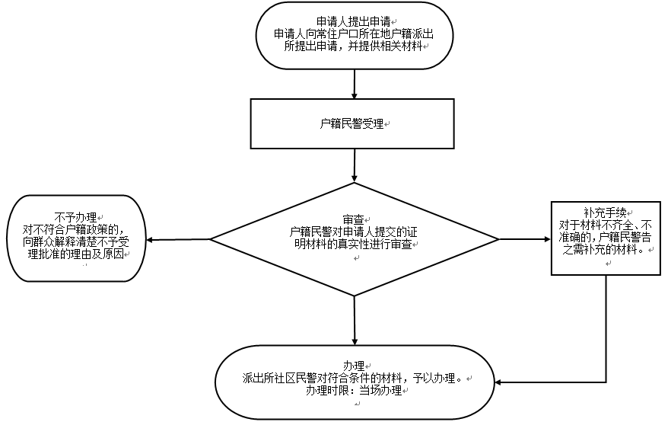
（6）办理需要多长时间呢？
承诺15个工作日可办结哦！
（7）可通过什么方式咨询和监督呢？
咨询方式：0795-2527439
监督方式：0795-2511110
（8）可通过什么方式了解更多信息呢？

8.收养登记入户
（1）去哪办呢？
窗口名称：上高县公安局户籍管理大队
窗口地址：江西省宜春市上高县锦宁路19号户政办事大厅
（2）通过什么方式办理呢？
窗口办理哦！
（3）依照什么法律法规办理呢？
《江西省常住户口登记管理规定》第二十五条 收养未登记常住户口的婴儿，由收养人或收养机构所在地户口登记机关登记户口。公民个人收养未办理户口登记的人员，收养人可以凭本人居民户口簿、居民身份证和民政部门出具的《收养证》，向收养人常住户口所在地派出所申报户口登记。社会福利机构收养的弃婴、儿童，由该机构持婴儿、儿童基本情况证明及收养社会福利机构资格证明，向该机构集体户口所在地公安派出所申报出生登记。
（4）需要携带什么材料呢？
申请人的居民户口簿
县级以上民政部门发给的《收养登记证》
申请人居民身份证
（5）办理的流程到底是什么样的呢？
预约：敖阳派出所：上高县建设北路9号 0795-2521183 锦江派出所：上高县锦江镇锦江大道锦江派出所 0795-2525141 塔下派出所：上高县塔下乡大观大道410号 0795-2492111 泗溪派出所：上高县泗溪镇泗溪大道 0795-2562004 敖山派出所：上高县敖山镇敖山派出所 0795-2492012 蒙山派出所：上高县蒙山镇蒙新大道51号 0795-2533050 新界埠派出所：上高县新界埠镇五洲南路10号 0795-2482044 南港派出所：上高县南港镇人民路10号对面南港派出所 0795-2532030 翰堂派出所：上高县翰堂镇翰丰大道翰堂派出所 0795-2472010 芦洲派出所：上高县芦洲上分路芦洲派出所 0795-2452014 田心派出所：上高县田心镇田心大道田心派出所（田心中心卫生院旁边）0795-2545156 徐家渡派出所：上高县徐家渡镇迎宾路徐家渡派出所 0795-2572220 墨山派出所：上高县墨山乡思泉大道墨山派出所 0795-2542141 上甘山派出所：上甘山林场大观大道31号 0795-2490072
申请：请前往户籍所在地派出所提交 接受申请的机构：上高县公安局各辖区派出所户政窗口 接收地址及电话：敖阳派出所：上高县建设北路9号 0795-2521183 锦江派出所：上高县锦江镇锦江大道锦江派出所 0795-2525141 塔下派出所：上高县塔下乡大观大道410号 0795-2492111 泗溪派出所：上高县泗溪镇泗溪大道 0795-2562004 敖山派出所：上高县敖山镇敖山派出所 0795-2492012 蒙山派出所：上高县蒙山镇蒙新大道51号 0795-2533050 新界埠派出所：上高县新界埠镇五洲南路10号 0795-2482044 南港派出所：上高县南港镇人民路10号对面南港派出所 0795-2532030 翰堂派出所：上高县翰堂镇翰丰大道翰堂派出所 0795-2472010 芦洲派出所：上高县芦洲上分路芦洲派出所 0795-2452014 田心派出所：上高县田心镇田心大道田心派出所（田心中心卫生院旁边）0795-2545156 徐家渡派出所：上高县徐家渡镇迎宾路徐家渡派出所 0795-2572220 墨山派出所：上高县墨山乡思泉大道墨山派出所 0795-2542141 上甘山派出所：上甘山林场大观大道31号 0795-2490072 工作时间：夏令制：上午8:00-12:00 下午14：30-18:00 冬令制：上午8:00-12:00 下午14:30-17:30
受理：符合批准条件、材料齐全且符合法定形式的，当场予以受理；材料不全或者不符合法定形式的，一次性告知需要补正的全部材料，材料补正后予以受理；不符合批准条件的，不予受理。
审查：对决定予以受理的申请，在规定的时间内对申请材料是否符合办理条件进行实质性审查。
审核：审查后对符合办理条件的进行核对确认
审批：根据审核结果，作出相应的批示意见
决定：对符合办理条件的申请，在承诺办结时限内作出予以批准的决定；不符合办理条件的，在承诺办结时限内作出不予批准的决定。
制证发证：对符合办理条件的，现场予以办理，并打印发放新户口簿；对不符合办理条件的，告知不予批准的理由。
实人认证：不需要
办理进程查询：办事对象可前往各户籍派出所窗口查询办理进程或电话查询 敖阳派出所：上高县建设北路9号 0795-2521183 锦江派出所：上高县锦江镇锦江大道锦江派出所 0795-2525141 塔下派出所：上高县塔下乡大观大道410号 0795-2492111 泗溪派出所：上高县泗溪镇泗溪大道 0795-2562004 敖山派出所：上高县敖山镇敖山派出所 0795-2492012 蒙山派出所：上高县蒙山镇蒙新大道51号 0795-2533050 新界埠派出所：上高县新界埠镇五洲南路10号 0795-2482044 南港派出所：上高县南港镇人民路10号对面南港派出所 0795-2532030 翰堂派出所：上高县翰堂镇翰丰大道翰堂派出所 0795-2472010 芦洲派出所：上高县芦洲上分路芦洲派出所 0795-2452014 田心派出所：上高县田心镇田心大道田心派出所（田心中心卫生院旁边）0795-2545156 徐家渡派出所：上高县徐家渡镇迎宾路徐家渡派出所 0795-2572220 墨山派出所：上高县墨山乡思泉大道墨山派出所 0795-2542141 上甘山派出所：上甘山林场大观大道31号 0795-2490072 工作时间：夏令制：上午8:00-12:00 下午14：30-18:00 冬令制：上午8:00-12:00 下午14:30-17:00
办理结果：打印《居民户口簿》，长期有效。
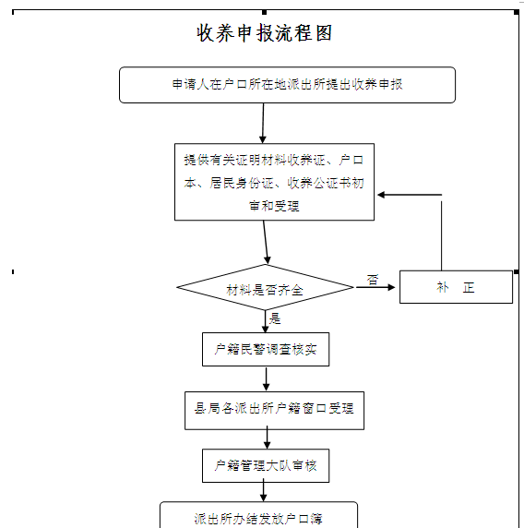
送达方式：现场领取或电话通知领取 领取地址及电话 敖阳派出所：上高县建设北路9号 0795-2521183 锦江派出所：上高县锦江镇锦江大道锦江派出所 0795-2525141 塔下派出所：上高县塔下乡大观大道410号 0795-2492111 泗溪派出所：上高县泗溪镇泗溪大道 0795-2562004 敖山派出所：上高县敖山镇敖山派出所 0795-2492012 蒙山派出所：上高县蒙山镇蒙新大道51号 0795-2533050 新界埠派出所：上高县新界埠镇五洲南路10号 0795-2482044 南港派出所：上高县南港镇人民路10号对面南港派出所 0795-2532030 翰堂派出所：上高县翰堂镇翰丰大道翰堂派出所 0795-2472010 芦洲派出所：上高县芦洲上分路芦洲派出所 0795-2452014 田心派出所：上高县田心镇田心大道田心派出所（田心中心卫生院旁边）0795-2545156 徐家渡派出所：上高县徐家渡镇迎宾路徐家渡派出所 0795-2572220 墨山派出所：上高县墨山乡思泉大道墨山派出所 0795-2542141 上甘山派出所：上甘山林场大观大道31号 0795-2490072 工作时间：夏令制：上午8:00-12:00 下午14：30-18:00 冬令制：上午8:00-12:00 下午14:30-17:30。
（6）办理需要多长时间呢？
承诺20个工作日可办结哦！
（7）可通过什么方式咨询和监督呢？
咨询方式：0795-2527439
监督方式：0795-2511110
（8）可通过什么方式了解更多信息呢？

9.未办理《出生医学证明》的无户口人员补录户口登记
（1）去哪办呢？
窗口名称：上高县公安局户籍管理大队
窗口地址：上高县锦宁路19号户籍管理办事大厅窗口
（2）通过什么方式办理呢？
网上,窗口均可办理哦！
（3）依照什么法律法规办理呢？
《江西省常住户口登记管理规定》第十九条 婴儿（包括违反计划生育政策出生的婴儿）出生后在一个月内，持以下证明材料向婴儿父亲或母亲常住户口所在地公安派出所申报出生登记：（一）《出生医学证明》；（二）父母一方的居民户口簿；（三）父母的《结婚证》（非婚生育的提供非婚生育说明）；（四）申请随父落户的非婚生育人员，需同时提供具有资质的鉴定机构出具的亲子鉴定证明。未办理《出生医学证明》的人员，在助产机构出生的，本人或者其监护人可以在该助产机构申领《出生医学证明》；在助产机构外出生的，本人或者其监护人需提供具有资质的鉴定机构出具的亲子鉴定证明，向拟落户地县级卫生计生行政部门指定机构申领《出生医学证明》
（4）需要携带什么材料呢？
亲子鉴定报告
父母一方的居民户口簿：纸质材料原件1份；
《出生医学证明》：纸质材料原件1份；
结婚证或者非婚生育说明
（5）办理的流程到底是什么样的呢？
预约：敖阳派出所：上高县建设北路9号 0795-2521183 锦江派出所：上高县锦江镇锦江大道锦江派出所 0795-2525141 塔下派出所：上高县塔下乡大观大道410号 0795-2492111 泗溪派出所：上高县泗溪镇泗溪大道 0795-2562004 敖山派出所：上高县敖山镇敖山派出所 0795-2492012 蒙山派出所：上高县蒙山镇蒙新大道51号 0795-2533050 新界埠派出所：上高县新界埠镇五洲南路10号 0795-2482044 南港派出所：上高县南港镇人民路10号对面南港派出所 0795-2532030 翰堂派出所：上高县翰堂镇翰丰大道翰堂派出所 0795-2472010 芦洲派出所：上高县芦洲上分路芦洲派出所 0795-2452014 田心派出所：上高县田心镇田心大道田心派出所（田心中心卫生院旁边）0795-2545156 徐家渡派出所：上高县徐家渡镇迎宾路徐家渡派出所 0795-2572220 墨山派出所：上高县墨山乡思泉大道墨山派出所 0795-2542141 上甘山派出所：上甘山林场大观大道31号 0795-2490072 工作时间：夏令制：上午8:00-12:00 下午14：30-18:00 冬令制：上午8:00-12:00 下午14:30-17:00
申请：请前往户籍所在地派出所提交 接受申请的机构：上高县公安局各辖区派出所户政窗口 接收地址：敖阳派出所：上高县敖阳街道建设北路9号 锦江派出所：上高县锦江镇锦江大道锦江派出所 塔下派出所：上高县塔下乡大观大道410号 泗溪派出所：上高县泗溪镇泗溪大道 敖山派出所：上高县敖山镇敖山派出所 蒙山派出所：上高县蒙山镇蒙新大道51号 新界埠派出所：上高县新界埠镇五洲南路10号 南港派出所：上高县南港镇人民路10号对面南港派出所 翰堂派出所：上高县翰堂镇翰丰大道翰堂派出所 芦洲派出所：上高县芦洲上分路芦洲派出所 田心派出所：上高县田心镇田心大道田心派出所（田心中心卫生院旁边） 徐家渡派出所：上高县徐家渡镇上街路徐家渡派出所 墨山派出所：上高县墨山乡思泉大道墨山派出所 上甘山派出所：上甘山林场大观大道31号 工作时间：夏令制：上午8:00-12:00 下午14：30-18:00 冬令制：上午8:00-12:00 下午14:30-17:00
受理：符合批准条件、材料齐全且符合法定形式的，当场予以受理；材料不全或者不符合法定形式的，一次性告知需要补正的全部材料，材料补正后予以受理；不符合批准条件的，不予受理。
审查：对决定予以受理的申请，在规定的时间内对申请材料是否符合办理条件进行实质性审查。
审核：审查后对符合办理条件的进行核对确认
审批：根据审核结果，作出相应的批示意见
决定：对符合办理条件的申请，在承诺办结时限内作出予以批准的决定；不符合办理条件的，在承诺办结时限内作出不予批准的决定。
制证发证：对符合办理条件的，现场予以办理，并打印发放新户口簿；对不符合办理条件的，告知不予批准的理由。
实人认证：不需要
办理进程查询：办事对象可前往各户籍派出所窗口查询办理进程或电话查询 敖阳派出所：上高县建设北路9号 0795-2521183 锦江派出所：上高县锦江镇锦江大道锦江派出所 0795-2525141 塔下派出所：上高县塔下乡大观大道410号 0795-2492111 泗溪派出所：上高县泗溪镇泗溪大道 0795-2562004 敖山派出所：上高县敖山镇敖山派出所 0795-2492012 蒙山派出所：上高县蒙山镇蒙新大道51号 0795-2533050 新界埠派出所：上高县新界埠镇五洲南路10号 0795-2482044 南港派出所：上高县南港镇人民路10号对面南港派出所 0795-2532030 翰堂派出所：上高县翰堂镇翰丰大道翰堂派出所 0795-2472010 芦洲派出所：上高县芦洲上分路芦洲派出所 0795-2452014 田心派出所：上高县田心镇田心大道田心派出所（田心中心卫生院旁边）0795-2545156 徐家渡派出所：上高县徐家渡镇迎宾路徐家渡派出所 0795-2572220 墨山派出所：上高县墨山乡思泉大道墨山派出所 0795-2542141 上甘山派出所：上甘山林场大观大道31号 0795-2490072 工作时间：夏令制：上午8:00-12:00 下午14：30-18:00 冬令制：上午8:00-12:00 下午14:30-17:30
办理结果：打印《居民户口簿》，长期有效。
送达方式：送达方式：现场领取或电话通知领取 领取地址及电话 敖阳派出所：上高县建设北路9号 0795-2521183 锦江派出所：上高县锦江镇锦江大道锦江派出所 0795-2525141 塔下派出所：上高县塔下乡大观大道410号 0795-2492111 泗溪派出所：上高县泗溪镇泗溪大道 0795-2562004 敖山派出所：上高县敖山镇敖山派出所 0795-2492012 蒙山派出所：上高县蒙山镇蒙新大道51号 0795-2533050 新界埠派出所：上高县新界埠镇五洲南路10号 0795-2482044 南港派出所：上高县南港镇人民路10号对面南港派出所 0795-2532030 翰堂派出所：上高县翰堂镇翰丰大道翰堂派出所 0795-2472010 芦洲派出所：上高县芦洲上分路芦洲派出所 0795-2452014 田心派出所：上高县田心镇田心大道田心派出所（田心中心卫生院旁边）0795-2545156 徐家渡派出所：上高县徐家渡镇迎宾路徐家渡派出所 0795-2572220 墨山派出所：上高县墨山乡思泉大道墨山派出所 0795-2542141 上甘山派出所：上甘山林场大观大道31号 0795-2490072 工作时间：夏令制：上午8:00-12:00 下午14：30-18:00 冬令制：上午8:00-12:00 下午14:30-17:00。
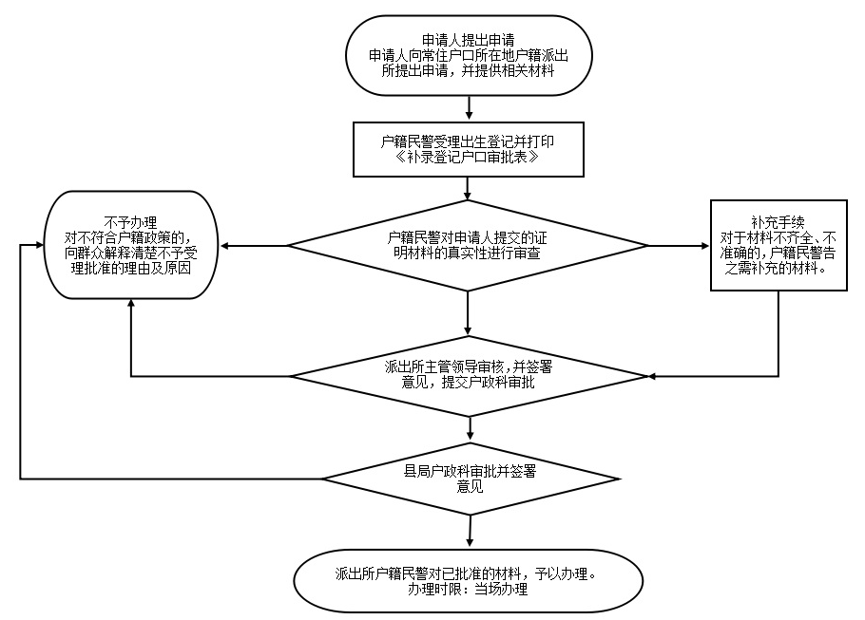
（6）办理需要多长时间呢？
承诺25个工作日可办结哦！
（7）可通过什么方式咨询和监督呢？
咨询方式：0792-5230367
监督方式：0792-5557011
（8）可通过什么方式了解更多信息呢？

10.已注销户口的出国（出境）人员在国（境）外所生子女回国落户登记
（1）去哪办呢？
窗口名称：上高县公安局户籍管理大队
窗口地址：江西省宜春市上高县锦宁路19号户政办事大厅
（2）通过什么方式办理呢？
窗口办理哦！
（3）依照什么法律法规办理呢？
《江西省常住户口登记管理规定》第二十三条 婴儿父母均为出国（境）定居人员或在高等院校罗集体户口学生的，可在婴儿祖父母或外祖父母户口登记机关登记户口。夫妻双方均为现役军人的，所生子女可以向父亲或者母亲部队所在地公安机关申报出生登记，也可以在该子女祖父母或者外祖父母户口登记机关登记户口。 第二十四条 出国（境）人员在国（境）外所生具有中国国籍的子女，可以持以下材料向父亲或母亲户口所在地公安派出所申报出生登记：（一）国外或者境外医疗机构出具的出生证明；（二）子女和父母回国使用的旅行证或者护照；（三）父母居民户口簿、居民身份证（仅一方有户口的提交一方的居民户口簿、居民身份证）；（四）父母《结婚证》（非婚生子女除外）。国外或者境外医疗机构出具的出生证明原件不能保留在公安机关的，应当在原件上注明已申报出生登记。所生子女属华侨身份的，还应当提交侨办出具的该子女的《华侨回国定居证》。
（4）需要携带什么材料呢？
新生婴儿祖父母或外祖父母居民户口簿：纸质材料原件1份；
国外或者境外医疗机构出具的出生证明原件及翻译件：纸质材料原件1份；
《中华人民共和国护照》或《中华人民共和国旅行证》或《中华人民共和国出入境通行证》：纸质材料原件1份；
婴儿出生登记表：纸质材料原件1份；
新生婴儿父母与祖父母或者外祖父母的直系亲属关系证明：纸质材料原件1份。
（5）办理的流程到底是什么样的呢？
预约：预约电话号码： 敖阳派出所：上高县建设北路9号 0795-2521183 锦江派出所：上高县锦江镇锦江大道锦江派出所 0795-2525141 塔下派出所：上高县塔下乡大观大道410号 0795-2492111 泗溪派出所：上高县泗溪镇泗溪大道 0795-2562004 敖山派出所：上高县敖山镇敖山派出所 0795-2492012 蒙山派出所：上高县蒙山镇蒙新大道51号 0795-2533050 新界埠派出所：上高县新界埠镇五洲南路10号 0795-2482044 南港派出所：上高县南港镇人民路10号对面南港派出所 0795-2532030 翰堂派出所：上高县翰堂镇翰丰大道翰堂派出所 0795-2472010 芦洲派出所：上高县芦洲上分路芦洲派出所 0795-2452014 田心派出所：上高县田心镇田心大道田心派出所（田心中心卫生院旁边）0795-2545156 徐家渡派出所：上高县徐家渡镇迎宾路徐家渡派出所 0795-2572220 墨山派出所：上高县墨山乡思泉大道墨山派出所 0795-2542141 上甘山派出所：上甘山林场大观大道31号 0795-2490072
申请：请前往户籍所在地派出所提交 接受申请的机构：上高县公安局各辖区派出所户政窗口 接收地址及电话：敖阳派出所：上高县建设北路9号 0795-2521183 锦江派出所：上高县锦江镇锦江大道锦江派出所 0795-2525141 塔下派出所：上高县塔下乡大观大道410号 0795-2492111 泗溪派出所：上高县泗溪镇泗溪大道 0795-2562004 敖山派出所：上高县敖山镇敖山派出所 0795-2492012 蒙山派出所：上高县蒙山镇蒙新大道51号 0795-2533050 新界埠派出所：上高县新界埠镇五洲南路10号 0795-2482044 南港派出所：上高县南港镇人民路10号对面南港派出所 0795-2532030 翰堂派出所：上高县翰堂镇翰丰大道翰堂派出所 0795-2472010 芦洲派出所：上高县芦洲上分路芦洲派出所 0795-2452014 田心派出所：上高县田心镇田心大道田心派出所（田心中心卫生院旁边）0795-2545156 徐家渡派出所：上高县徐家渡镇迎宾路徐家渡派出所 0795-2572220 墨山派出所：上高县墨山乡思泉大道墨山派出所 0795-2542141 上甘山派出所：上甘山林场大观大道31号 0795-2490072 工作时间：夏令制：上午8:00-12:00 下午14：30-18:00 冬令制：上午8:00-12:00 下午14:30-17:30
受理：符合批准条件、材料齐全且符合法定形式的，当场予以受理；材料不全或者不符合法定形式的，一次性告知需要补正的全部材料，材料补正后予以受理；不符合批准条件的，不予受理。
审查：对决定予以受理的申请，在规定的时间内对申请材料是否符合办理条件进行实质性审查。
审核：审查后对符合办理条件的进行核对确认
审批：根据审核结果，作出相应的批示意见
决定：对符合登记条件的申请，在承诺办结时限内作出予以登记的决定；不符合登记条件的，在承诺办结时限内作出不予登记的决定。
制证发证：对符合登记办理条件的，现场予以办理，在原户口簿登记或换发新户口簿；对不符合登记办理条件的，告知不予登记的理由。
实人认证：不需要实人认证
办理进程查询：办事对象可前往各户籍派出所窗口查询办理进程或电话查询 敖阳派出所：上高县建设北路9号 0795-2521183 锦江派出所：上高县锦江镇锦江大道锦江派出所 0795-2525141 塔下派出所：上高县塔下乡大观大道410号 0795-2492111 泗溪派出所：上高县泗溪镇泗溪大道 0795-2562004 敖山派出所：上高县敖山镇敖山派出所 0795-2492012 蒙山派出所：上高县蒙山镇蒙新大道51号 0795-2533050 新界埠派出所：上高县新界埠镇五洲南路10号 0795-2482044 南港派出所：上高县南港镇人民路10号对面南港派出所 0795-2532030 翰堂派出所：上高县翰堂镇翰丰大道翰堂派出所 0795-2472010 芦洲派出所：上高县芦洲上分路芦洲派出所 0795-2452014 田心派出所：上高县田心镇田心大道田心派出所（田心中心卫生院旁边）0795-2545156 徐家渡派出所：上高县徐家渡镇迎宾路徐家渡派出所 0795-2572220 墨山派出所：上高县墨山乡思泉大道墨山派出所 0795-2542141 上甘山派出所：上甘山林场大观大道31号 0795-2490072 工作时间：夏令制：上午8:00-12:00 下午14：30-18:00 冬令制：上午8:00-12:00 下午14:30-17:00
办理结果：打印或核发《居民户口簿》，长期有效。
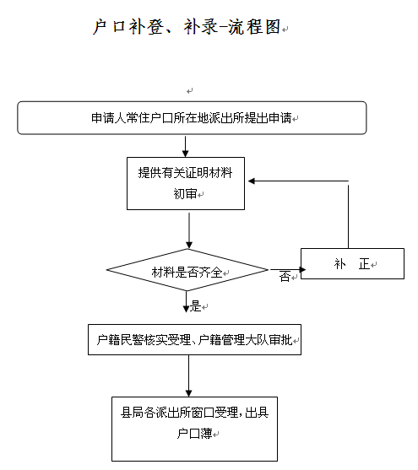
送达方式：现场领取或电话通知领取 领取地址及电话 敖阳派出所：上高县建设北路9号 0795-2521183 锦江派出所：上高县锦江镇锦江大道锦江派出所 0795-2525141 塔下派出所：上高县塔下乡大观大道410号 0795-2492111 泗溪派出所：上高县泗溪镇泗溪大道 0795-2562004 敖山派出所：上高县敖山镇敖山派出所 0795-2492012 蒙山派出所：上高县蒙山镇蒙新大道51号 0795-2533050 新界埠派出所：上高县新界埠镇五洲南路10号 0795-2482044 南港派出所：上高县南港镇人民路10号对面南港派出所 0795-2532030 翰堂派出所：上高县翰堂镇翰丰大道翰堂派出所 0795-2472010 芦洲派出所：上高县芦洲上分路芦洲派出所 0795-2452014 田心派出所：上高县田心镇田心大道田心派出所（田心中心卫生院旁边）0795-2545156 徐家渡派出所：上高县徐家渡镇迎宾路徐家渡派出所 0795-2572220 墨山派出所：上高县墨山乡思泉大道墨山派出所 0795-2542141 上甘山派出所：上甘山林场大观大道31号 0795-2490072 工作时间：夏令制：上午8:00-12:00 下午14：30-18:00 冬令制：上午8:00-12:00 下午14:30-17:30
（6）办理需要多长时间呢？
承诺20个工作日可办结哦！
（7）可通过什么方式咨询和监督呢？
咨询方式：0795-2527439
监督方式：0795-2511110
（8）可通过什么方式了解更多信息呢？

11.申请加入中国国籍获批准户口登记
（1）去哪办呢？
窗口名称：上高县公安局户籍管理大队
窗口地址：江西省宜春市上高县锦宁路19号户政办事大厅
（2）通过什么方式办理呢？
窗口办理哦！
（3）依照什么法律法规办理呢？
《江西省常住户口登记管理规定》获准加入中国国籍的外国人，持公安部批准入籍的证明，向合法稳定住所所在地公安派出所申报户口登记。
（4）需要携带什么材料呢？
批准入籍的证明：纸质材料原件1份；
护照
落户地居民户口簿：纸质材料原件1份。
（5）办理的流程到底是什么样的呢？
预约：敖阳派出所：上高县建设北路9号 0795-2521183 锦江派出所：上高县锦江镇锦江大道锦江派出所 0795-2525141 塔下派出所：上高县塔下乡大观大道410号 0795-2492111 泗溪派出所：上高县泗溪镇泗溪大道 0795-2562004 敖山派出所：上高县敖山镇敖山派出所 0795-2492012 蒙山派出所：上高县蒙山镇蒙新大道51号 0795-2533050 新界埠派出所：上高县新界埠镇五洲南路10号 0795-2482044 南港派出所：上高县南港镇人民路10号对面南港派出所 0795-2532030 翰堂派出所：上高县翰堂镇翰丰大道翰堂派出所 0795-2472010 芦洲派出所：上高县芦洲上分路芦洲派出所 0795-2452014 田心派出所：上高县田心镇田心大道田心派出所（田心中心卫生院旁边）0795-2545156 徐家渡派出所：上高县徐家渡镇迎宾路徐家渡派出所 0795-2572220 墨山派出所：上高县墨山乡思泉大道墨山派出所 0795-2542141 上甘山派出所：上甘山林场大观大道31号 0795-2490072
申请：请前往户籍所在地派出所提交 接受申请的机构：上高县公安局各辖区派出所户政窗口 接收地址及电话：敖阳派出所：上高县建设北路9号 0795-2521183 锦江派出所：上高县锦江镇锦江大道锦江派出所 0795-2525141 塔下派出所：上高县塔下乡大观大道410号 0795-2492111 泗溪派出所：上高县泗溪镇泗溪大道 0795-2562004 敖山派出所：上高县敖山镇敖山派出所 0795-2492012 蒙山派出所：上高县蒙山镇蒙新大道51号 0795-2533050 新界埠派出所：上高县新界埠镇五洲南路10号 0795-2482044 南港派出所：上高县南港镇人民路10号对面南港派出所 0795-2532030 翰堂派出所：上高县翰堂镇翰丰大道翰堂派出所 0795-2472010 芦洲派出所：上高县芦洲上分路芦洲派出所 0795-2452014 田心派出所：上高县田心镇田心大道田心派出所（田心中心卫生院旁边）0795-2545156 徐家渡派出所：上高县徐家渡镇迎宾路徐家渡派出所 0795-2572220 墨山派出所：上高县墨山乡思泉大道墨山派出所 0795-2542141 上甘山派出所：上甘山林场大观大道31号 0795-2490072 工作时间：夏令制：上午8:00-12:00 下午14：30-18:00 冬令制：上午8:00-12:00 下午14:30-17:30
受理：符合批准条件、材料齐全且符合法定形式的，当场予以受理；材料不全或者不符合法定形式的，一次性告知需要补正的全部材料，材料补正后予以受理；不符合批准条件的，不予受理。
审查：对决定予以受理的申请，在规定的时间内对申请材料是否符合办理条件进行实质性审查。
审核：审查后对符合办理条件的进行核对确认
审批：根据审核结果，作出相应的批示意见
决定：对符合办理条件的申请，在承诺办结时限内作出予以批准的决定；不符合办理条件的，在承诺办结时限内作出不予批准的决定。
制证发证：对符合办理条件的，现场予以办理，并打印发放新户口簿；对不符合办理条件的，告知不予批准的理由。
实人认证：不需要实人认证
办理进程查询：办事对象可前往各户籍派出所窗口查询办理进程或电话查询 敖阳派出所：上高县建设北路9号 0795-2521183 锦江派出所：上高县锦江镇锦江大道锦江派出所 0795-2525141 塔下派出所：上高县塔下乡大观大道410号 0795-2492111 泗溪派出所：上高县泗溪镇泗溪大道 0795-2562004 敖山派出所：上高县敖山镇敖山派出所 0795-2492012 蒙山派出所：上高县蒙山镇蒙新大道51号 0795-2533050 新界埠派出所：上高县新界埠镇五洲南路10号 0795-2482044 南港派出所：上高县南港镇人民路10号对面南港派出所 0795-2532030 翰堂派出所：上高县翰堂镇翰丰大道翰堂派出所 0795-2472010 芦洲派出所：上高县芦洲上分路芦洲派出所 0795-2452014 田心派出所：上高县田心镇田心大道田心派出所（田心中心卫生院旁边）0795-2545156 徐家渡派出所：上高县徐家渡镇迎宾路徐家渡派出所 0795-2572220 墨山派出所：上高县墨山乡思泉大道墨山派出所 0795-2542141 上甘山派出所：上甘山林场大观大道31号 0795-2490072 工作时间：夏令制：上午8:00-12:00 下午14：30-18:00 冬令制：上午8:00-12:00 下午14:30-17:00
办理结果：打印《居民户口簿》，长期有效。
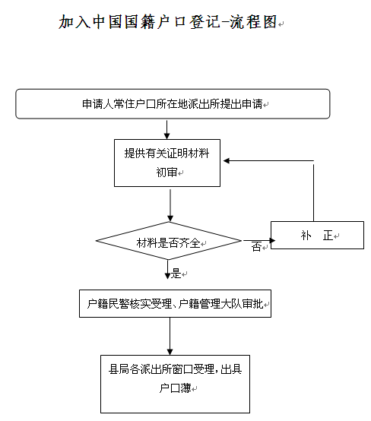
送达方式：现场领取或电话通知领取 领取地址及电话 敖阳派出所：上高县建设北路9号 0795-2521183 锦江派出所：上高县锦江镇锦江大道锦江派出所 0795-2525141 塔下派出所：上高县塔下乡大观大道410号 0795-2492111 泗溪派出所：上高县泗溪镇泗溪大道 0795-2562004 敖山派出所：上高县敖山镇敖山派出所 0795-2492012 蒙山派出所：上高县蒙山镇蒙新大道51号 0795-2533050 新界埠派出所：上高县新界埠镇五洲南路10号 0795-2482044 南港派出所：上高县南港镇人民路10号对面南港派出所 0795-2532030 翰堂派出所：上高县翰堂镇翰丰大道翰堂派出所 0795-2472010 芦洲派出所：上高县芦洲上分路芦洲派出所 0795-2452014 田心派出所：上高县田心镇田心大道田心派出所（田心中心卫生院旁边）0795-2545156 徐家渡派出所：上高县徐家渡镇迎宾路徐家渡派出所 0795-2572220 墨山派出所：上高县墨山乡思泉大道墨山派出所 0795-2542141 上甘山派出所：上甘山林场大观大道31号 0795-2490072 工作时间：夏令制：上午8:00-12:00 下午14：30-18:00 冬令制：上午8:00-12:00 下午14:30-17:30。
（6）办理需要多长时间呢？
承诺20个工作日可办结哦！
（7）可通过什么方式咨询和监督呢？
咨询方式：0795-2527439
监督方式：0795-2511110
（8）可通过什么方式了解更多信息呢？

12.未办理收养手续的事实收养无户口人员补录户口登记
（1）去哪办呢？
窗口名称：上高县公安局户籍管理大队
窗口地址：上高县锦宁路19号上高县公安局户籍管理大队
（2）通过什么方式办理呢？
窗口办理哦！
（3）依照什么法律法规办理呢？
《关于进一步做好私自收留抚养及救助管理机构长期滞留的无户口人员落户工作的通知》全文引用

《国务院办公厅关于解决无户口人员登记户口问题的意见》全文引用。
（4）需要携带什么材料呢？
亲子鉴定报告
收养人居民户口簿：纸质材料原件1份；
收养人及知情人的询问笔录：纸质材料原件1份；
实际居住地社区居委会的共同生活情况说明
收养人居民身份证
收养人的婚姻证件
（5）办理的流程到底是什么样的呢？
预约：敖阳派出所：上高县建设北路9号 0795-2521183 锦江派出所：上高县锦江镇锦江大道锦江派出所 0795-2525141 塔下派出所：上高县塔下乡大观大道410号 0795-2492111 泗溪派出所：上高县泗溪镇泗溪大道 0795-2562004 敖山派出所：上高县敖山镇敖山派出所 0795-2492012 蒙山派出所：上高县蒙山镇蒙新大道51号 0795-2533050 新界埠派出所：上高县新界埠镇五洲南路10号 0795-2482044 南港派出所：上高县南港镇人民路10号对面南港派出所 0795-2532030 翰堂派出所：上高县翰堂镇翰丰大道翰堂派出所 0795-2472010 芦洲派出所：上高县芦洲上分路芦洲派出所 0795-2452014 田心派出所：上高县田心镇田心大道田心派出所（田心中心卫生院旁边）0795-2545156 徐家渡派出所：上高县徐家渡镇迎宾路徐家渡派出所 0795-2572220 墨山派出所：上高县墨山乡思泉大道墨山派出所 0795-2542141 上甘山派出所：上甘山林场大观大道31号 0795-2490072
申请：请前往户籍所在地派出所提交 接受申请的机构：上高县公安局各辖区派出所户政窗口 接收地址及电话：敖阳派出所：上高县建设北路9号 0795-2521183 锦江派出所：上高县锦江镇锦江大道锦江派出所 0795-2525141 塔下派出所：上高县塔下乡大观大道410号 0795-2492111 泗溪派出所：上高县泗溪镇泗溪大道 0795-2562004 敖山派出所：上高县敖山镇敖山派出所 0795-2492012 蒙山派出所：上高县蒙山镇蒙新大道51号 0795-2533050 新界埠派出所：上高县新界埠镇五洲南路10号 0795-2482044 南港派出所：上高县南港镇人民路10号对面南港派出所 0795-2532030 翰堂派出所：上高县翰堂镇翰丰大道翰堂派出所 0795-2472010 芦洲派出所：上高县芦洲上分路芦洲派出所 0795-2452014 田心派出所：上高县田心镇田心大道田心派出所（田心中心卫生院旁边）0795-2545156 徐家渡派出所：上高县徐家渡镇迎宾路徐家渡派出所 0795-2572220 墨山派出所：上高县墨山乡思泉大道墨山派出所 0795-2542141 上甘山派出所：上甘山林场大观大道31号 0795-2490072 工作时间：夏令制：上午8:00-12:00 下午14：30-18:00 冬令制：上午8:00-12:00 下午14:30-17:30
受理：符合批准条件、材料齐全且符合法定形式的，当场予以受理；材料不全或者不符合法定形式的，一次性告知需要补正的全部材料，材料补正后予以受理；不符合批准条件的，不予受理。
审查：对决定予以受理的申请，在规定的时间内对申请材料是否符合办理条件进行实质性审查。
审核：审查后对符合办理条件的进行核对确认
审批：根据审核结果，作出相应的批示意见
决定：对符合办理条件的申请，在承诺办结时限内作出予以批准的决定；不符合办理条件的，在承诺办结时限内作出不予批准的决定。
制证发证：对符合办理条件的，现场予以办理，并打印发放新户口簿；对不符合办理条件的，告知不予批准的理由。
实人认证：不需要实人认证
办理进程查询：办事对象可前往各户籍派出所窗口查询办理进程或电话查询 敖阳派出所：上高县建设北路9号 0795-2521183 锦江派出所：上高县锦江镇锦江大道锦江派出所 0795-2525141 塔下派出所：上高县塔下乡大观大道410号 0795-2492111 泗溪派出所：上高县泗溪镇泗溪大道 0795-2562004 敖山派出所：上高县敖山镇敖山派出所 0795-2492012 蒙山派出所：上高县蒙山镇蒙新大道51号 0795-2533050 新界埠派出所：上高县新界埠镇五洲南路10号 0795-2482044 南港派出所：上高县南港镇人民路10号对面南港派出所 0795-2532030 翰堂派出所：上高县翰堂镇翰丰大道翰堂派出所 0795-2472010 芦洲派出所：上高县芦洲上分路芦洲派出所 0795-2452014 田心派出所：上高县田心镇田心大道田心派出所（田心中心卫生院旁边）0795-2545156 徐家渡派出所：上高县徐家渡镇迎宾路徐家渡派出所 0795-2572220 墨山派出所：上高县墨山乡思泉大道墨山派出所 0795-2542141 上甘山派出所：上甘山林场大观大道31号 0795-2490072 工作时间：夏令制：上午8:00-12:00 下午14：30-18:00 冬令制：上午8:00-12:00 下午14:30-17:00
办理结果：打印《居民户口簿》，长期有效。
送达方式：送达方式：现场领取或电话通知领取 领取地址及电话 敖阳派出所：上高县建设北路9号 0795-2521183 锦江派出所：上高县锦江镇锦江大道锦江派出所 0795-2525141 塔下派出所：上高县塔下乡大观大道410号 0795-2492111 泗溪派出所：上高县泗溪镇泗溪大道 0795-2562004 敖山派出所：上高县敖山镇敖山派出所 0795-2492012 蒙山派出所：上高县蒙山镇蒙新大道51号 0795-2533050 新界埠派出所：上高县新界埠镇五洲南路10号 0795-2482044 南港派出所：上高县南港镇人民路10号对面南港派出所 0795-2532030 翰堂派出所：上高县翰堂镇翰丰大道翰堂派出所 0795-2472010 芦洲派出所：上高县芦洲上分路芦洲派出所 0795-2452014 田心派出所：上高县田心镇田心大道田心派出所（田心中心卫生院旁边）0795-2545156 徐家渡派出所：上高县徐家渡镇迎宾路徐家渡派出所 0795-2572220 墨山派出所：上高县墨山乡思泉大道墨山派出所 0795-2542141 上甘山派出所：上甘山林场大观大道31号 0795-2490072 工作时间：夏令制：上午8:00-12:00 下午14：30-18:00 冬令制：上午8:00-12:00 下午14:30-17:30。
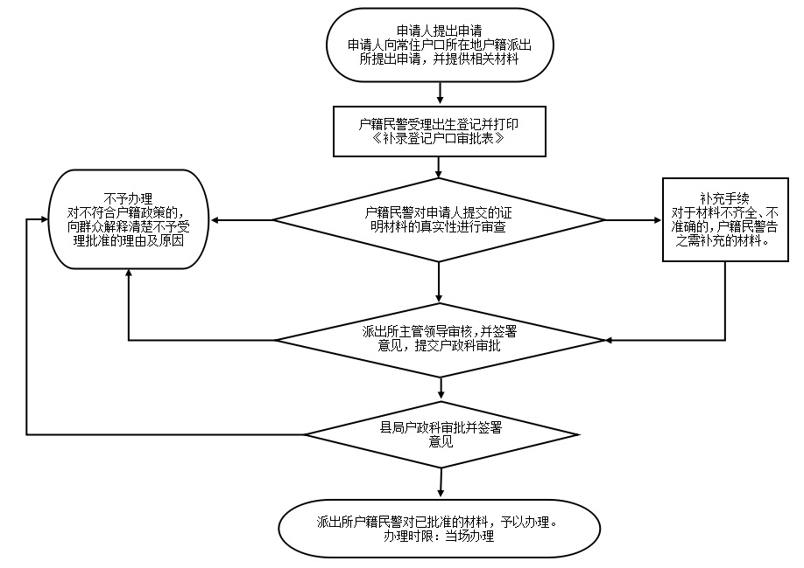
（6）办理需要多长时间呢？
承诺20个工作日可办结哦！
（7）可通过什么方式咨询和监督呢？
咨询方式：0795-2527439
监督方式：0795-2511110
（8）可通过什么方式了解更多信息呢？

13.被宣告失踪或者宣告死亡后户口被注销人员补录户口登记
（1）去哪办呢？
窗口名称：上高县公安局户籍管理大队
窗口地址：江西省宜春市上高县锦宁路19号户政办事大厅
（2）通过什么方式办理呢？
窗口办理哦！
（3）依照什么法律法规办理呢？
《国务院办公厅关于解决无户口人员登记户口问题的意见》（国办发〔2015〕96号） 第四条被宣告失踪或者宣告死亡后户口被注销人员。被人民法院依法宣告失踪或者宣告死亡后重新出现的人员，本人或者其监护人可以凭人民法院撤销宣告失踪（死亡）的生效判决书，申请恢复常住户口登记。
（4）需要携带什么材料呢？
人民法院撤销宣告失踪（死亡）的生效判决书
申请书：纸质材料原件1份；
（5）办理的流程到底是什么样的呢？
预约：敖阳派出所：上高县建设北路9号 0795-2521183 锦江派出所：上高县锦江镇锦江大道锦江派出所 0795-2525141 塔下派出所：上高县塔下乡大观大道410号 0795-2492111 泗溪派出所：上高县泗溪镇泗溪大道 0795-2562004 敖山派出所：上高县敖山镇敖山派出所 0795-2492012 蒙山派出所：上高县蒙山镇蒙新大道51号 0795-2533050 新界埠派出所：上高县新界埠镇五洲南路10号 0795-2482044 南港派出所：上高县南港镇人民路10号对面南港派出所 0795-2532030 翰堂派出所：上高县翰堂镇翰丰大道翰堂派出所 0795-2472010 芦洲派出所：上高县芦洲上分路芦洲派出所 0795-2452014 田心派出所：上高县田心镇田心大道田心派出所（田心中心卫生院旁边）0795-2545156 徐家渡派出所：上高县徐家渡镇迎宾路徐家渡派出所 0795-2572220 墨山派出所：上高县墨山乡思泉大道墨山派出所 0795-2542141 上甘山派出所：上甘山林场大观大道31号 0795-2490072
申请：请前往户籍所在地派出所提交 接受申请的机构：上高县公安局各辖区派出所户政窗口 接收地址及电话：敖阳派出所：上高县建设北路9号 0795-2521183 锦江派出所：上高县锦江镇锦江大道锦江派出所 0795-2525141 塔下派出所：上高县塔下乡大观大道410号 0795-2492111 泗溪派出所：上高县泗溪镇泗溪大道 0795-2562004 敖山派出所：上高县敖山镇敖山派出所 0795-2492012 蒙山派出所：上高县蒙山镇蒙新大道51号 0795-2533050 新界埠派出所：上高县新界埠镇五洲南路10号 0795-2482044 南港派出所：上高县南港镇人民路10号对面南港派出所 0795-2532030 翰堂派出所：上高县翰堂镇翰丰大道翰堂派出所 0795-2472010 芦洲派出所：上高县芦洲上分路芦洲派出所 0795-2452014 田心派出所：上高县田心镇田心大道田心派出所（田心中心卫生院旁边）0795-2545156 徐家渡派出所：上高县徐家渡镇迎宾路徐家渡派出所 0795-2572220 墨山派出所：上高县墨山乡思泉大道墨山派出所 0795-2542141 上甘山派出所：上甘山林场大观大道31号 0795-2490072 工作时间：夏令制：上午8:00-12:00 下午14：30-18:00 冬令制：上午8:00-12:00 下午14:30-17:30
受理：符合批准条件、材料齐全且符合法定形式的，当场予以受理；材料不全或者不符合法定形式的，一次性告知需要补正的全部材料，材料补正后予以受理；不符合批准条件的，不予受理。
审查：对决定予以受理的申请，在规定的时间内对申请材料是否符合办理条件进行实质性审查。
审核：审查后对符合办理条件的进行核对确认
审批：根据审核结果，作出相应的批示意见
决定：对符合办理条件的申请，在承诺办结时限内作出予以批准的决定；不符合办理条件的，在承诺办结时限内作出不予批准的决定。
制证发证：对符合办理条件的，现场予以办理，并打印发放新户口簿；对不符合办理条件的，告知不予批准的理由。
实人认证：实人认证的时间、方式和要求： 自提出办理申请起的1个工作日内，应携带人民法院撤销宣告失踪（死亡）的生效判决书原件，到户籍所在地派出所进行实人认证。
办理进程查询 ：办事对象可前往各户籍派出所窗口查询办理进程或电话查询 敖阳派出所：上高县建设北路9号 0795-2521183 锦江派出所：上高县锦江镇锦江大道锦江派出所 0795-2525141 塔下派出所：上高县塔下乡大观大道410号 0795-2492111 泗溪派出所：上高县泗溪镇泗溪大道 0795-2562004 敖山派出所：上高县敖山镇敖山派出所 0795-2492012 蒙山派出所：上高县蒙山镇蒙新大道51号 0795-2533050 新界埠派出所：上高县新界埠镇五洲南路10号 0795-2482044 南港派出所：上高县南港镇人民路10号对面南港派出所 0795-2532030 翰堂派出所：上高县翰堂镇翰丰大道翰堂派出所 0795-2472010 芦洲派出所：上高县芦洲上分路芦洲派出所 0795-2452014 田心派出所：上高县田心镇田心大道田心派出所（田心中心卫生院旁边）0795-2545156 徐家渡派出所：上高县徐家渡镇迎宾路徐家渡派出所 0795-2572220 墨山派出所：上高县墨山乡思泉大道墨山派出所 0795-2542141 上甘山派出所：上甘山林场大观大道31号 0795-2490072 工作时间：夏令制：上午8:00-12:00 下午14：30-18:00 冬令制：上午8:00-12:00 下午14:30-17:00
办理结果：核发《居民户口簿》，长期有效。
送达方式：现场领取或电话通知领取 领取地址及电话 敖阳派出所：上高县建设北路9号 0795-2521183 锦江派出所：上高县锦江镇锦江大道锦江派出所 0795-2525141 塔下派出所：上高县塔下乡大观大道410号 0795-2492111 泗溪派出所：上高县泗溪镇泗溪大道 0795-2562004 敖山派出所：上高县敖山镇敖山派出所 0795-2492012 蒙山派出所：上高县蒙山镇蒙新大道51号 0795-2533050 新界埠派出所：上高县新界埠镇五洲南路10号 0795-2482044 南港派出所：上高县南港镇人民路10号对面南港派出所 0795-2532030 翰堂派出所：上高县翰堂镇翰丰大道翰堂派出所 0795-2472010 芦洲派出所：上高县芦洲上分路芦洲派出所 0795-2452014 田心派出所：上高县田心镇田心大道田心派出所（田心中心卫生院旁边）0795-2545156 徐家渡派出所：上高县徐家渡镇迎宾路徐家渡派出所 0795-2572220 墨山派出所：上高县墨山乡思泉大道墨山派出所 0795-2542141 上甘山派出所：上甘山林场大观大道31号 0795-2490072 工作时间：夏令制：上午8:00-12:00 下午14：30-18:00 冬令制：上午8:00-12:00 下午14:30-17:30。
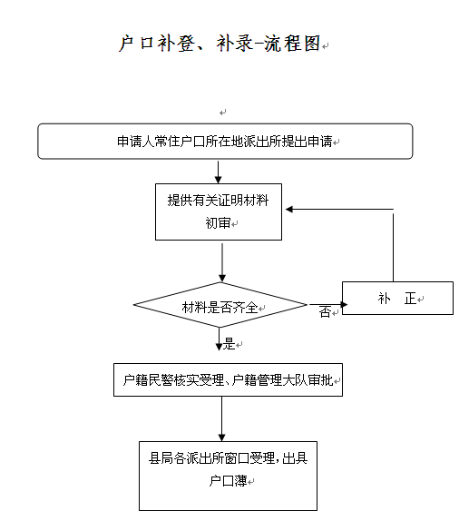
（6）办理需要多长时间呢？
承诺10个工作日可办结哦！
（7）可通过什么方式咨询和监督呢？
咨询方式：0795-2527439
监督方式：0795-2511110
（8）可通过什么方式了解更多信息呢？

14.农村地区因婚嫁被注销原籍户口的人员补录户口登记
（1）去哪办呢？
窗口名称：上高县公安局户籍管理大队
窗口地址：江西省宜春市上高县锦宁路19号户政办事大厅
（2）通过什么方式办理呢？
窗口办理哦！
（3）依照什么法律法规办理呢？
《国务院办公厅关于解决无户口人员登记户口问题的意见》（国办发〔2015〕96号）
（4）需要携带什么材料呢？
申请书：纸质材料原件1份；
原籍地派出所出具的无户口证明：纸质材料原件1份。
（5）办理的流程到底是什么样的呢？
预约：敖阳派出所：上高县建设北路9号 0795-2521183 锦江派出所：上高县锦江镇锦江大道锦江派出所 0795-2525141 塔下派出所：上高县塔下乡大观大道410号 0795-2492111 泗溪派出所：上高县泗溪镇泗溪大道 0795-2562004 敖山派出所：上高县敖山镇敖山派出所 0795-2492012 蒙山派出所：上高县蒙山镇蒙新大道51号 0795-2533050 新界埠派出所：上高县新界埠镇五洲南路10号 0795-2482044 南港派出所：上高县南港镇人民路10号对面南港派出所 0795-2532030 翰堂派出所：上高县翰堂镇翰丰大道翰堂派出所 0795-2472010 芦洲派出所：上高县芦洲上分路芦洲派出所 0795-2452014 田心派出所：上高县田心镇田心大道田心派出所（田心中心卫生院旁边）0795-2545156 徐家渡派出所：上高县徐家渡镇迎宾路徐家渡派出所 0795-2572220 墨山派出所：上高县墨山乡思泉大道墨山派出所 0795-2542141 上甘山派出所：上甘山林场大观大道31号 0795-2490072
申请：请前往户籍所在地派出所提交 接受申请的机构：上高县公安局各辖区派出所户政窗口 接收地址及电话：敖阳派出所：上高县建设北路9号 0795-2521183 锦江派出所：上高县锦江镇锦江大道锦江派出所 0795-2525141 塔下派出所：上高县塔下乡大观大道410号 0795-2492111 泗溪派出所：上高县泗溪镇泗溪大道 0795-2562004 敖山派出所：上高县敖山镇敖山派出所 0795-2492012 蒙山派出所：上高县蒙山镇蒙新大道51号 0795-2533050 新界埠派出所：上高县新界埠镇五洲南路10号 0795-2482044 南港派出所：上高县南港镇人民路10号对面南港派出所 0795-2532030 翰堂派出所：上高县翰堂镇翰丰大道翰堂派出所 0795-2472010 芦洲派出所：上高县芦洲上分路芦洲派出所 0795-2452014 田心派出所：上高县田心镇田心大道田心派出所（田心中心卫生院旁边）0795-2545156 徐家渡派出所：上高县徐家渡镇迎宾路徐家渡派出所 0795-2572220 墨山派出所：上高县墨山乡思泉大道墨山派出所 0795-2542141 上甘山派出所：上甘山林场大观大道31号 0795-2490072 工作时间：夏令制：上午8:00-12:00 下午14：30-18:00 冬令制：上午8:00-12:00 下午14:30-17:30
受理：符合批准条件、材料齐全且符合法定形式的，当场予以受理；材料不全或者不符合法定形式的，一次性告知需要补正的全部材料，材料补正后予以受理；不符合批准条件的，不予受理。
审查：对决定予以受理的申请，在规定的时间内对申请材料是否符合办理条件进行实质性审查。
审核：审查后对符合办理条件的进行核对确认
审批：根据审核结果，作出相应的批示意见
决定：对符合办理条件的申请，在承诺办结时限内作出予以批准的决定；不符合办理条件的，在承诺办结时限内作出不予批准的决定。
制证发证：对符合办理条件的，现场予以办理，并打印发放新户口簿；对不符合办理条件的，告知不予批准的理由。
实人认证：不需要实人认证
办理进程查询：办事对象可前往各户籍派出所窗口查询办理进程或电话查询 敖阳派出所：上高县建设北路9号 0795-2521183 锦江派出所：上高县锦江镇锦江大道锦江派出所 0795-2525141 塔下派出所：上高县塔下乡大观大道410号 0795-2492111 泗溪派出所：上高县泗溪镇泗溪大道 0795-2562004 敖山派出所：上高县敖山镇敖山派出所 0795-2492012 蒙山派出所：上高县蒙山镇蒙新大道51号 0795-2533050 新界埠派出所：上高县新界埠镇五洲南路10号 0795-2482044 南港派出所：上高县南港镇人民路10号对面南港派出所 0795-2532030 翰堂派出所：上高县翰堂镇翰丰大道翰堂派出所 0795-2472010 芦洲派出所：上高县芦洲上分路芦洲派出所 0795-2452014 田心派出所：上高县田心镇田心大道田心派出所（田心中心卫生院旁边）0795-2545156 徐家渡派出所：上高县徐家渡镇迎宾路徐家渡派出所 0795-2572220 墨山派出所：上高县墨山乡思泉大道墨山派出所 0795-2542141 上甘山派出所：上甘山林场大观大道31号 0795-2490072 工作时间：夏令制：上午8:00-12:00 下午14：30-18:00 冬令制：上午8:00-12:00 下午14:30-17:00
办理结果：核发《居民户口簿》，长期有效。
送达方式：现场领取或电话通知领取 领取地址及电话 敖阳派出所：上高县建设北路9号 0795-2521183 锦江派出所：上高县锦江镇锦江大道锦江派出所 0795-2525141 塔下派出所：上高县塔下乡大观大道410号 0795-2492111 泗溪派出所：上高县泗溪镇泗溪大道 0795-2562004 敖山派出所：上高县敖山镇敖山派出所 0795-2492012 蒙山派出所：上高县蒙山镇蒙新大道51号 0795-2533050 新界埠派出所：上高县新界埠镇五洲南路10号 0795-2482044 南港派出所：上高县南港镇人民路10号对面南港派出所 0795-2532030 翰堂派出所：上高县翰堂镇翰丰大道翰堂派出所 0795-2472010 芦洲派出所：上高县芦洲上分路芦洲派出所 0795-2452014 田心派出所：上高县田心镇田心大道田心派出所（田心中心卫生院旁边）0795-2545156 徐家渡派出所：上高县徐家渡镇迎宾路徐家渡派出所 0795-2572220 墨山派出所：上高县墨山乡思泉大道墨山派出所 0795-2542141 上甘山派出所：上甘山林场大观大道31号 0795-2490072 工作时间：夏令制：上午8:00-12:00 下午14：30-18:00 冬令制：上午8:00-12:00 下午14:30-17:30
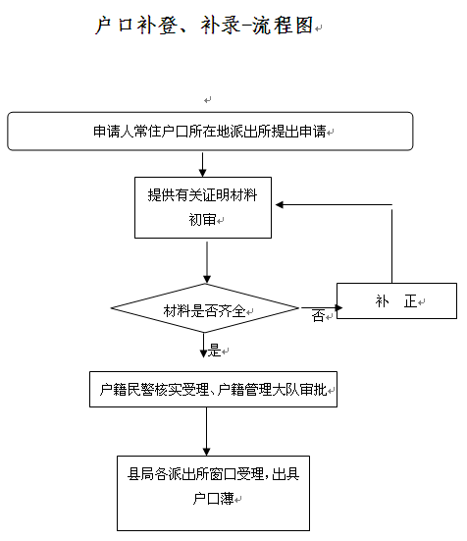
（6）办理需要多长时间呢？
承诺20个工作日可办结哦！
（7）可通过什么方式咨询和监督呢？
咨询方式：0795-2527439
监督方式：0795-2511110
（8）可通过什么方式了解更多信息呢？

15.获准回内地定居的台湾居民户口登记
（1）去哪办呢？
窗口名称：上高县公安局户籍管理大队
窗口地址：江西省宜春市上高县锦宁路19号户政办事大厅
（2）通过什么方式办理呢？
窗口办理哦！
（3）依照什么法律法规办理呢？
《江西省常住户口登记管理规定》（赣公字〔2015〕201号）第三十七条获准定居大陆的台湾居民，持公安机关出入境管理部门出具的《批准定居通知书》《台胞同胞定居证明》等合法有效身份证件，向定居地公安派出所申报户口登记。
（4）需要携带什么材料呢？
出入境管理部门批准定居通知书
落户地家庭的户口簿：纸质材料原件1份
台湾同胞定居证明
（5）办理的流程到底是什么样的呢？
预约：敖阳派出所：上高县建设北路9号 0795-2521183 锦江派出所：上高县锦江镇锦江大道锦江派出所 0795-2525141 塔下派出所：上高县塔下乡大观大道410号 0795-2492111 泗溪派出所：上高县泗溪镇泗溪大道 0795-2562004 敖山派出所：上高县敖山镇敖山派出所 0795-2492012 蒙山派出所：上高县蒙山镇蒙新大道51号 0795-2533050 新界埠派出所：上高县新界埠镇五洲南路10号 0795-2482044 南港派出所：上高县南港镇人民路10号对面南港派出所 0795-2532030 翰堂派出所：上高县翰堂镇翰丰大道翰堂派出所 0795-2472010 芦洲派出所：上高县芦洲上分路芦洲派出所 0795-2452014 田心派出所：上高县田心镇田心大道田心派出所（田心中心卫生院旁边）0795-2545156 徐家渡派出所：上高县徐家渡镇迎宾路徐家渡派出所 0795-2572220 墨山派出所：上高县墨山乡思泉大道墨山派出所 0795-2542141 上甘山派出所：上甘山林场大观大道31号 0795-2490072
申请：请前往户籍所在地派出所提交 接受申请的机构：上高县公安局各辖区派出所户政窗口 接收地址及电话：敖阳派出所：上高县建设北路9号 0795-2521183 锦江派出所：上高县锦江镇锦江大道锦江派出所 0795-2525141 塔下派出所：上高县塔下乡大观大道410号 0795-2492111 泗溪派出所：上高县泗溪镇泗溪大道 0795-2562004 敖山派出所：上高县敖山镇敖山派出所 0795-2492012 蒙山派出所：上高县蒙山镇蒙新大道51号 0795-2533050 新界埠派出所：上高县新界埠镇五洲南路10号 0795-2482044 南港派出所：上高县南港镇人民路10号对面南港派出所 0795-2532030 翰堂派出所：上高县翰堂镇翰丰大道翰堂派出所 0795-2472010 芦洲派出所：上高县芦洲上分路芦洲派出所 0795-2452014 田心派出所：上高县田心镇田心大道田心派出所（田心中心卫生院旁边）0795-2545156 徐家渡派出所：上高县徐家渡镇迎宾路徐家渡派出所 0795-2572220 墨山派出所：上高县墨山乡思泉大道墨山派出所 0795-2542141 上甘山派出所：上甘山林场大观大道31号 0795-2490072 工作时间：夏令制：上午8:00-12:00 下午14：30-18:00 冬令制：上午8:00-12:00 下午14:30-17:30
受理：符合批准条件、材料齐全且符合法定形式的，当场予以受理；材料不全或者不符合法定形式的，一次性告知需要补正的全部材料，材料补正后予以受理；不符合批准条件的，不予受理。
审查：对决定予以受理的申请，在规定的时间内对申请材料是否符合办理条件进行实质性审查。
审核：审查后对符合办理条件的进行核对确认
审批：根据审核结果，作出相应的批示意见
决定：对符合办理条件的申请，在承诺办结时限内作出予以批准的决定；不符合办理条件的，在承诺办结时限内作出不予批准的决定。
制证发证：对符合办理条件的，现场予以办理，并打印发放新户口簿；对不符合办理条件的，告知不予批准的理由。
实人认证：不需要实人认证
办理进程查询：办事对象可前往各户籍派出所窗口查询办理进程或电话查询 敖阳派出所：上高县建设北路9号 0795-2521183 锦江派出所：上高县锦江镇锦江大道锦江派出所 0795-2525141 塔下派出所：上高县塔下乡大观大道410号 0795-2492111 泗溪派出所：上高县泗溪镇泗溪大道 0795-2562004 敖山派出所：上高县敖山镇敖山派出所 0795-2492012 蒙山派出所：上高县蒙山镇蒙新大道51号 0795-2533050 新界埠派出所：上高县新界埠镇五洲南路10号 0795-2482044 南港派出所：上高县南港镇人民路10号对面南港派出所 0795-2532030 翰堂派出所：上高县翰堂镇翰丰大道翰堂派出所 0795-2472010 芦洲派出所：上高县芦洲上分路芦洲派出所 0795-2452014 田心派出所：上高县田心镇田心大道田心派出所（田心中心卫生院旁边）0795-2545156 徐家渡派出所：上高县徐家渡镇迎宾路徐家渡派出所 0795-2572220 墨山派出所：上高县墨山乡思泉大道墨山派出所 0795-2542141 上甘山派出所：上甘山林场大观大道31号 0795-2490072 工作时间：夏令制：上午8:00-12:00 下午14：30-18:00 冬令制：上午8:00-12:00 下午14:30-17:00
办理结果：打印或核发《居民户口簿》，长期有效。
送达方式：现场领取或电话通知领取 领取地址及电话 敖阳派出所：上高县建设北路9号 0795-2521183 锦江派出所：上高县锦江镇锦江大道锦江派出所 0795-2525141 塔下派出所：上高县塔下乡大观大道410号 0795-2492111 泗溪派出所：上高县泗溪镇泗溪大道 0795-2562004 敖山派出所：上高县敖山镇敖山派出所 0795-2492012 蒙山派出所：上高县蒙山镇蒙新大道51号 0795-2533050 新界埠派出所：上高县新界埠镇五洲南路10号 0795-2482044 南港派出所：上高县南港镇人民路10号对面南港派出所 0795-2532030 翰堂派出所：上高县翰堂镇翰丰大道翰堂派出所 0795-2472010 芦洲派出所：上高县芦洲上分路芦洲派出所 0795-2452014 田心派出所：上高县田心镇田心大道田心派出所（田心中心卫生院旁边）0795-2545156 徐家渡派出所：上高县徐家渡镇迎宾路徐家渡派出所 0795-2572220 墨山派出所：上高县墨山乡思泉大道墨山派出所 0795-2542141 上甘山派出所：上甘山林场大观大道31号 0795-2490072 工作时间：夏令制：上午8:00-12:00 下午14：30-18:00 冬令制：上午8:00-12:00 下午14:30-17:30。
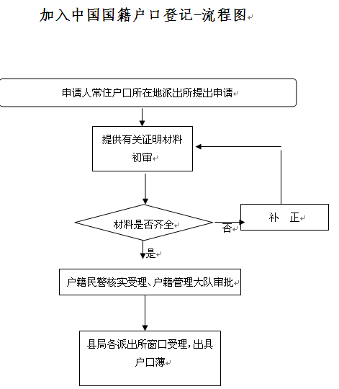
（6）办理需要多长时间呢？
承诺20个工作日可办结哦！
（7）可通过什么方式咨询和监督呢？
咨询方式：0795-2527439
监督方式：0795-2511110
（8）可通过什么方式了解更多信息呢？

16.获准回内地定居的华侨居民登记户口
（1）去哪办呢？
窗口名称 ：上高县公安局户籍管理大队
窗口地址 ：江西省宜春市上高县锦宁路19号户政办事大厅
（2）通过什么方式办理呢？
窗口办理哦！
（3）依照什么法律法规办理呢？
《江西省常住户口登记管理规定》（赣公字〔2015〕201号）规范性文件第三十八条获准回国定居的华侨，持外事侨务部门出具的《华侨回国定居证》及其回国使用的护照等合法有效身份证件，向定居地公安派出所申报户口登记。
（4）需要携带什么材料呢？
华侨回国定居证 ：纸质材料原件1份
落户地家庭的户口簿：纸质材料原件1份
回国使用的护照等合法有效政明
（5）办理的流程到底是什么样的呢？
预约：敖阳派出所：上高县建设北路9号 0795-2521183 锦江派出所：上高县锦江镇锦江大道锦江派出所 0795-2525141 塔下派出所：上高县塔下乡大观大道410号 0795-2492111 泗溪派出所：上高县泗溪镇泗溪大道 0795-2562004 敖山派出所：上高县敖山镇敖山派出所 0795-2492012 蒙山派出所：上高县蒙山镇蒙新大道51号 0795-2533050 新界埠派出所：上高县新界埠镇五洲南路10号 0795-2482044 南港派出所：上高县南港镇人民路10号对面南港派出所 0795-2532030 翰堂派出所：上高县翰堂镇翰丰大道翰堂派出所 0795-2472010 芦洲派出所：上高县芦洲上分路芦洲派出所 0795-2452014 田心派出所：上高县田心镇田心大道田心派出所（田心中心卫生院旁边）0795-2545156 徐家渡派出所：上高县徐家渡镇迎宾路徐家渡派出所 0795-2572220 墨山派出所：上高县墨山乡思泉大道墨山派出所 0795-2542141 上甘山派出所：上甘山林场大观大道31号 0795-2490072
申请：请前往户籍所在地派出所提交 接受申请的机构：上高县公安局各辖区派出所户政窗口 接收地址及电话：敖阳派出所：上高县建设北路9号 0795-2521183 锦江派出所：上高县锦江镇锦江大道锦江派出所 0795-2525141 塔下派出所：上高县塔下乡大观大道410号 0795-2492111 泗溪派出所：上高县泗溪镇泗溪大道 0795-2562004 敖山派出所：上高县敖山镇敖山派出所 0795-2492012 蒙山派出所：上高县蒙山镇蒙新大道51号 0795-2533050 新界埠派出所：上高县新界埠镇五洲南路10号 0795-2482044 南港派出所：上高县南港镇人民路10号对面南港派出所 0795-2532030 翰堂派出所：上高县翰堂镇翰丰大道翰堂派出所 0795-2472010 芦洲派出所：上高县芦洲上分路芦洲派出所 0795-2452014 田心派出所：上高县田心镇田心大道田心派出所（田心中心卫生院旁边）0795-2545156 徐家渡派出所：上高县徐家渡镇迎宾路徐家渡派出所 0795-2572220 墨山派出所：上高县墨山乡思泉大道墨山派出所 0795-2542141 上甘山派出所：上甘山林场大观大道31号 0795-2490072 工作时间：夏令制：上午8:00-12:00 下午14：30-18:00 冬令制：上午8:00-12:00 下午14:30-17:30
受理：符合批准条件、材料齐全且符合法定形式的，当场予以受理；材料不全或者不符合法定形式的，一次性告知需要补正的全部材料，材料补正后予以受理；不符合批准条件的，不予受理。
审查：对决定予以受理的申请，在规定的时间内对申请材料是否符合办理条件进行实质性审查。
审核：审查后对符合办理条件的进行核对确认
审批：根据审核结果，作出相应的批示意见
决定：对符合办理条件的申请，在承诺办结时限内作出予以批准的决定；不符合办理条件的，在承诺办结时限内作出不予批准的决定。
制证发证：对符合办理条件的，现场予以办理，并打印发放新户口簿；对不符合办理条件的，告知不予批准的理由。
实人认证：不需要实人认证
办理进程查询：办事对象可前往各户籍派出所窗口查询办理进程或电话查询 敖阳派出所：上高县建设北路9号 0795-2521183 锦江派出所：上高县锦江镇锦江大道锦江派出所 0795-2525141 塔下派出所：上高县塔下乡大观大道410号 0795-2492111 泗溪派出所：上高县泗溪镇泗溪大道 0795-2562004 敖山派出所：上高县敖山镇敖山派出所 0795-2492012 蒙山派出所：上高县蒙山镇蒙新大道51号 0795-2533050 新界埠派出所：上高县新界埠镇五洲南路10号 0795-2482044 南港派出所：上高县南港镇人民路10号对面南港派出所 0795-2532030 翰堂派出所：上高县翰堂镇翰丰大道翰堂派出所 0795-2472010 芦洲派出所：上高县芦洲上分路芦洲派出所 0795-2452014 田心派出所：上高县田心镇田心大道田心派出所（田心中心卫生院旁边）0795-2545156 徐家渡派出所：上高县徐家渡镇迎宾路徐家渡派出所 0795-2572220 墨山派出所：上高县墨山乡思泉大道墨山派出所 0795-2542141 上甘山派出所：上甘山林场大观大道31号 0795-2490072 工作时间：夏令制：上午8:00-12:00 下午14：30-18:00 冬令制：上午8:00-12:00 下午14:30-17:00
办理结果：打印或核发《居民户口簿》，长期有效。
送达方式：现场领取或电话通知领取 领取地址及电话 敖阳派出所：上高县建设北路9号 0795-2521183 锦江派出所：上高县锦江镇锦江大道锦江派出所 0795-2525141 塔下派出所：上高县塔下乡大观大道410号 0795-2492111 泗溪派出所：上高县泗溪镇泗溪大道 0795-2562004 敖山派出所：上高县敖山镇敖山派出所 0795-2492012 蒙山派出所：上高县蒙山镇蒙新大道51号 0795-2533050 新界埠派出所：上高县新界埠镇五洲南路10号 0795-2482044 南港派出所：上高县南港镇人民路10号对面南港派出所 0795-2532030 翰堂派出所：上高县翰堂镇翰丰大道翰堂派出所 0795-2472010 芦洲派出所：上高县芦洲上分路芦洲派出所 0795-2452014 田心派出所：上高县田心镇田心大道田心派出所（田心中心卫生院旁边）0795-2545156 徐家渡派出所：上高县徐家渡镇迎宾路徐家渡派出所 0795-2572220 墨山派出所：上高县墨山乡思泉大道墨山派出所 0795-2542141 上甘山派出所：上甘山林场大观大道31号 0795-2490072 工作时间：夏令制：上午8:00-12:00 下午14：30-18:00 冬令制：上午8:00-12:00 下午14:30-17:30。
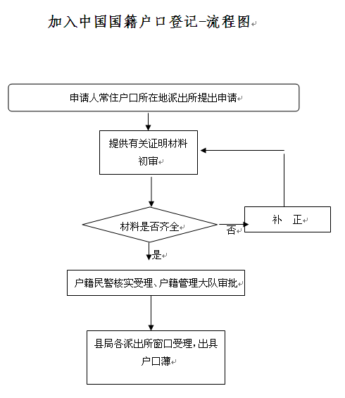
（6）办理需要多长时间呢？
承诺20个工作日可办结哦！
（7）可通过什么方式咨询和监督呢？
咨询方式：0795-2527439
监督方式：0795-2511110
（8）可通过什么方式了解更多信息呢？

17.获准回内地定居的港、澳居民恢复户口登记
（1）去哪办呢？
窗口名称：上高县公安局户籍管理大队
窗口地址：江西省宜春市上高县锦宁路19号户政办事大厅
（2）通过什么方式办理呢？
窗口均可办理哦！
（3）依照什么法律法规办理呢？
《江西省常住户口登记管理规定》（赣公字〔2015〕201号）第三十六条获准回内地定居的港澳居民，持公安机关出入境管理部门出具的批准证明，向定居地公安派出所申报户口登记。
（4）需要携带什么材料呢？
出入境管理部门批准定居通知书：纸质材料原件1份；
落户地家庭的户口簿：纸质材料原件1份。
（5）办理的流程到底是什么样的呢？
预约：敖阳派出所：上高县建设北路9号 0795-2521183 锦江派出所：上高县锦江镇锦江大道锦江派出所 0795-2525141 塔下派出所：上高县塔下乡大观大道410号 0795-2492111 泗溪派出所：上高县泗溪镇泗溪大道 0795-2562004 敖山派出所：上高县敖山镇敖山派出所 0795-2492012 蒙山派出所：上高县蒙山镇蒙新大道51号 0795-2533050 新界埠派出所：上高县新界埠镇五洲南路10号 0795-2482044 南港派出所：上高县南港镇人民路10号对面南港派出所 0795-2532030 翰堂派出所：上高县翰堂镇翰丰大道翰堂派出所 0795-2472010 芦洲派出所：上高县芦洲上分路芦洲派出所 0795-2452014 田心派出所：上高县田心镇田心大道田心派出所（田心中心卫生院旁边）0795-2545156 徐家渡派出所：上高县徐家渡镇迎宾路徐家渡派出所 0795-2572220 墨山派出所：上高县墨山乡思泉大道墨山派出所 0795-2542141 上甘山派出所：上甘山林场大观大道31号 0795-2490072
申请：请前往户籍所在地派出所提交 接受申请的机构：上高县公安局各辖区派出所户政窗口 接收地址及电话：敖阳派出所：上高县建设北路9号 0795-2521183 锦江派出所：上高县锦江镇锦江大道锦江派出所 0795-2525141 塔下派出所：上高县塔下乡大观大道410号 0795-2492111 泗溪派出所：上高县泗溪镇泗溪大道 0795-2562004 敖山派出所：上高县敖山镇敖山派出所 0795-2492012 蒙山派出所：上高县蒙山镇蒙新大道51号 0795-2533050 新界埠派出所：上高县新界埠镇五洲南路10号 0795-2482044 南港派出所：上高县南港镇人民路10号对面南港派出所 0795-2532030 翰堂派出所：上高县翰堂镇翰丰大道翰堂派出所 0795-2472010 芦洲派出所：上高县芦洲上分路芦洲派出所 0795-2452014 田心派出所：上高县田心镇田心大道田心派出所（田心中心卫生院旁边）0795-2545156 徐家渡派出所：上高县徐家渡镇迎宾路徐家渡派出所 0795-2572220 墨山派出所：上高县墨山乡思泉大道墨山派出所 0795-2542141 上甘山派出所：上甘山林场大观大道31号 0795-2490072 工作时间：夏令制：上午8:00-12:00 下午14：30-18:00 冬令制：上午8:00-12:00 下午14:30-17:30
受理：符合批准条件、材料齐全且符合法定形式的，当场予以受理；材料不全或者不符合法定形式的，一次性告知需要补正的全部材料，材料补正后予以受理；不符合批准条件的，不予受理。
审查：对决定予以受理的申请，在规定的时间内对申请材料是否符合办理条件进行实质性审查。
审核：审查后对符合办理条件的进行核对确认
审批：根据审核结果，作出相应的批示意见
决定：对符合办理条件的申请，在承诺办结时限内作出予以批准的决定；不符合办理条件的，在承诺办结时限内作出不予批准的决定。
制证发证：对符合办理条件的，现场予以办理，并打印发放新户口簿；对不符合办理条件的，告知不予批准的理由。
实人认证：不需要实人认证
办理进程查询：办事对象可前往各户籍派出所窗口查询办理进程或电话查询 敖阳派出所：上高县建设北路9号 0795-2521183 锦江派出所：上高县锦江镇锦江大道锦江派出所 0795-2525141 塔下派出所：上高县塔下乡大观大道410号 0795-2492111 泗溪派出所：上高县泗溪镇泗溪大道 0795-2562004 敖山派出所：上高县敖山镇敖山派出所 0795-2492012 蒙山派出所：上高县蒙山镇蒙新大道51号 0795-2533050 新界埠派出所：上高县新界埠镇五洲南路10号 0795-2482044 南港派出所：上高县南港镇人民路10号对面南港派出所 0795-2532030 翰堂派出所：上高县翰堂镇翰丰大道翰堂派出所 0795-2472010 芦洲派出所：上高县芦洲上分路芦洲派出所 0795-2452014 田心派出所：上高县田心镇田心大道田心派出所（田心中心卫生院旁边）0795-2545156 徐家渡派出所：上高县徐家渡镇迎宾路徐家渡派出所 0795-2572220 墨山派出所：上高县墨山乡思泉大道墨山派出所 0795-2542141 上甘山派出所：上甘山林场大观大道31号 0795-2490072 工作时间：夏令制：上午8:00-12:00 下午14：30-18:00 冬令制：上午8:00-12:00 下午14:30-17:00
办理结果：打印或核发《居民户口簿》，长期有效。
送达方式：现场领取或电话通知领取 领取地址及电话 敖阳派出所：上高县建设北路9号 0795-2521183 锦江派出所：上高县锦江镇锦江大道锦江派出所 0795-2525141 塔下派出所：上高县塔下乡大观大道410号 0795-2492111 泗溪派出所：上高县泗溪镇泗溪大道 0795-2562004 敖山派出所：上高县敖山镇敖山派出所 0795-2492012 蒙山派出所：上高县蒙山镇蒙新大道51号 0795-2533050 新界埠派出所：上高县新界埠镇五洲南路10号 0795-2482044 南港派出所：上高县南港镇人民路10号对面南港派出所 0795-2532030 翰堂派出所：上高县翰堂镇翰丰大道翰堂派出所 0795-2472010 芦洲派出所：上高县芦洲上分路芦洲派出所 0795-2452014 田心派出所：上高县田心镇田心大道田心派出所（田心中心卫生院旁边）0795-2545156 徐家渡派出所：上高县徐家渡镇迎宾路徐家渡派出所 0795-2572220 墨山派出所：上高县墨山乡思泉大道墨山派出所 0795-2542141 上甘山派出所：上甘山林场大观大道31号 0795-2490072 工作时间：夏令制：上午8:00-12:00 下午14：30-18:00 冬令制：上午8:00-12:00 下午14:30-17:30。

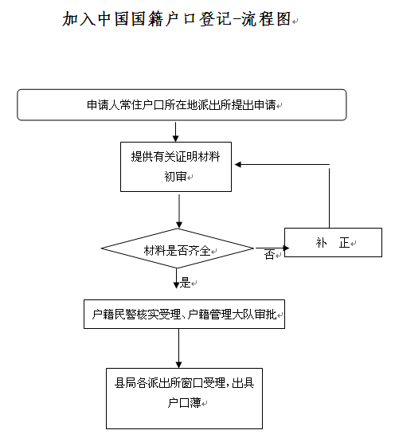
（6）办理需要多长时间呢？
承诺30个工作日可办结哦！
（7）可通过什么方式咨询和监督呢？
咨询方式：0792-5230367
监督方式：0792-5557011
（8）可通过什么方式了解更多信息呢？

18.户主变更
（1）去哪办呢？
窗口名称：上高县公安局户籍管理大队
窗口地址：江西省宜春市上高县锦宁路19号户政办事大厅
（2）通过什么方式办理呢？
窗口办理哦！
（3）依照什么法律法规办理呢？
《江西省常住户口登记管理规定》有下列情形之一的，可以申请变更户主：（一）原户主死亡、被人民法院宣告失踪或者宣告死亡的；（二）原户主出国（境）定居或者加入外国国籍的；（三）原户主户口迁出的；（四）房屋所有权或者使用权发生转移，现房屋所有权人或者使用人认为需要变更的；（五）其他特殊原因应当变更户主的。单位集体户申请变更户主的，应当由该单位向公安派出所提出书面申请。户主已作变更的应及时调整户内成员与户主关系。
（4）需要携带什么材料呢？
居民户口簿：纸质材料原件1份
户内成年人及房屋所有权人协商一致的书面申请：纸质材料原件1份
身份证
（5）办理的流程到底是什么样的呢？
预约：预约电话号码：敖阳派出所：上高县建设北路9号 0795-2521183 锦江派出所：上高县锦江镇锦江大道锦江派出所 0795-2525141 塔下派出所：上高县塔下乡大观大道410号 0795-2492111 泗溪派出所：上高县泗溪镇泗溪大道 0795-2562004 敖山派出所：上高县敖山镇敖山派出所 0795-2492012 蒙山派出所：上高县蒙山镇蒙新大道51号 0795-2533050 新界埠派出所：上高县新界埠镇五洲南路10号 0795-2482044 南港派出所：上高县南港镇人民路10号对面南港派出所 0795-2532030 翰堂派出所：上高县翰堂镇翰丰大道翰堂派出所 0795-2472010 芦洲派出所：上高县芦洲上分路芦洲派出所 0795-2452014 田心派出所：上高县田心镇田心大道田心派出所（田心中心卫生院旁边）0795-2545156 徐家渡派出所：上高县徐家渡镇迎宾路徐家渡派出所 0795-2572220 墨山派出所：上高县墨山乡思泉大道墨山派出所 0795-2542141 上甘山派出所：上甘山林场大观大道31号 0795-2490072
申请：请前往户籍所在地派出所提交 接受申请的机构：上高县公安局各辖区派出所户政窗口 接收地址及电话：敖阳派出所：上高县建设北路9号 0795-2521183 锦江派出所：上高县锦江镇锦江大道锦江派出所 0795-2525141 塔下派出所：上高县塔下乡大观大道410号 0795-2492111 泗溪派出所：上高县泗溪镇泗溪大道 0795-2562004 敖山派出所：上高县敖山镇敖山派出所 0795-2492012 蒙山派出所：上高县蒙山镇蒙新大道51号 0795-2533050 新界埠派出所：上高县新界埠镇五洲南路10号 0795-2482044 南港派出所：上高县南港镇人民路10号对面南港派出所 0795-2532030 翰堂派出所：上高县翰堂镇翰丰大道翰堂派出所 0795-2472010 芦洲派出所：上高县芦洲上分路芦洲派出所 0795-2452014 田心派出所：上高县田心镇田心大道田心派出所（田心中心卫生院旁边）0795-2545156 徐家渡派出所：上高县徐家渡镇迎宾路徐家渡派出所 0795-2572220 墨山派出所：上高县墨山乡思泉大道墨山派出所 0795-2542141 上甘山派出所：上甘山林场大观大道31号 0795-2490072 工作时间：夏令制：上午8:00-12:00 下午14：30-18:00 冬令制：上午8:00-12:00 下午14:30-17:30
受理：符合批准条件、材料齐全且符合法定形式的，当场予以受理；材料不全或者不符合法定形式的，一次性告知需要补正的全部材料，材料补正后予以受理；不符合批准条件的，不予受理。
审查：对决定予以受理的申请，在规定的时间内对申请材料是否符合办理条件进行实质性审查。
审核：审查后对符合办理条件的进行核对确认
审批：根据审核结果，作出相应的批示意见
决定：对符合办理条件的申请，在承诺办结时限内作出予以批准的决定；不符合办理条件的，在承诺办结时限内作出不予批准的决定。
制证发证：对符合办理条件的，现场予以办理，并打印发放新居民户口簿；对不符合办理条件的，告知不予批准的理由。
实人认证：实人认证的时间、方式和要求： 自提出办理申请起的1个工作日内，应携带本人有效身份证件原件，到户籍所在地派出所进行实人认证。
办理进程查询：办事对象可前往各户籍派出所窗口查询办理进程或电话查询 敖阳派出所：上高县建设北路9号 0795-2521183 锦江派出所：上高县锦江镇锦江大道锦江派出所 0795-2525141 塔下派出所：上高县塔下乡大观大道410号 0795-2492111 泗溪派出所：上高县泗溪镇泗溪大道 0795-2562004 敖山派出所：上高县敖山镇敖山派出所 0795-2492012 蒙山派出所：上高县蒙山镇蒙新大道51号 0795-2533050 新界埠派出所：上高县新界埠镇五洲南路10号 0795-2482044 南港派出所：上高县南港镇人民路10号对面南港派出所 0795-2532030 翰堂派出所：上高县翰堂镇翰丰大道翰堂派出所 0795-2472010 芦洲派出所：上高县芦洲上分路芦洲派出所 0795-2452014 田心派出所：上高县田心镇田心大道田心派出所（田心中心卫生院旁边）0795-2545156 徐家渡派出所：上高县徐家渡镇迎宾路徐家渡派出所 0795-2572220 墨山派出所：上高县墨山乡思泉大道墨山派出所 0795-2542141 上甘山派出所：上甘山林场大观大道31号 0795-2490072 工作时间：夏令制：上午8:00-12:00 下午14：30-18:00 冬令制：上午8:00-12:00 下午14:30-17:00
办理结果：换发《居民户口簿》，长期有效。
送达方式：现场领取或电话通知领取 领取地址及电话 敖阳派出所：上高县建设北路9号 0795-2521183 锦江派出所：上高县锦江镇锦江大道锦江派出所 0795-2525141 塔下派出所：上高县塔下乡大观大道410号 0795-2492111 泗溪派出所：上高县泗溪镇泗溪大道 0795-2562004 敖山派出所：上高县敖山镇敖山派出所 0795-2492012 蒙山派出所：上高县蒙山镇蒙新大道51号 0795-2533050 新界埠派出所：上高县新界埠镇五洲南路10号 0795-2482044 南港派出所：上高县南港镇人民路10号对面南港派出所 0795-2532030 翰堂派出所：上高县翰堂镇翰丰大道翰堂派出所 0795-2472010 芦洲派出所：上高县芦洲上分路芦洲派出所 0795-2452014 田心派出所：上高县田心镇田心大道田心派出所（田心中心卫生院旁边）0795-2545156 徐家渡派出所：上高县徐家渡镇迎宾路徐家渡派出所 0795-2572220 墨山派出所：上高县墨山乡思泉大道墨山派出所 0795-2542141 上甘山派出所：上甘山林场大观大道31号 0795-2490072 工作时间：夏令制：上午8:00-12:00 下午14：30-18:00 冬令制：上午8:00-12:00 下午14:30-17:30
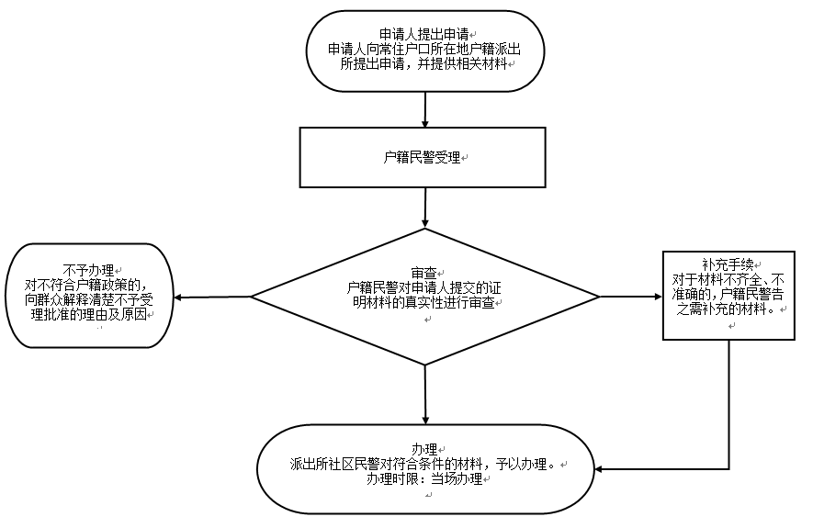
（6）办理需要多长时间呢？
承诺即可办结哦！
（7）可通过什么方式咨询和监督呢？
咨询方式：0795-2527439
监督方式：0795-2511110
（8）可通过什么方式了解更多信息呢？

19.职业项目变更、更正
（1）去哪办呢？
窗口名称：上高县公安局户籍管理大队
窗口地址：江西省宜春市上高县锦宁路19号户政办事大厅
（2）通过什么方式办理呢？
窗口办理哦！
（3）依照什么法律法规办理呢？
《江西省常住户口登记管理规定》（赣公字〔2015〕201号） 第一百零七条 公民的文化程度、身高、兵役状况、服务处所和职业等户口登记项目发生变化的，可以凭相关材料向户口所在地公安派出所申请变更登记。
（4）需要携带什么材料呢？
申请人户口簿：纸质材料原件1份；
公民本人的工作证或用人单位工作证明：纸质材料原件1份。
（5）办理的流程到底是什么样的呢？
预约：预约电话号码：敖阳派出所：上高县建设北路9号 0795-2521183 锦江派出所：上高县锦江镇锦江大道锦江派出所 0795-2525141 塔下派出所：上高县塔下乡大观大道410号 0795-2492111 泗溪派出所：上高县泗溪镇泗溪大道 0795-2562004 敖山派出所：上高县敖山镇敖山派出所 0795-2492012 蒙山派出所：上高县蒙山镇蒙新大道51号 0795-2533050 新界埠派出所：上高县新界埠镇五洲南路10号 0795-2482044 南港派出所：上高县南港镇人民路10号对面南港派出所 0795-2532030 翰堂派出所：上高县翰堂镇翰丰大道翰堂派出所 0795-2472010 芦洲派出所：上高县芦洲上分路芦洲派出所 0795-2452014 田心派出所：上高县田心镇田心大道田心派出所（田心中心卫生院旁边）0795-2545156 徐家渡派出所：上高县徐家渡镇迎宾路徐家渡派出所 0795-2572220 墨山派出所：上高县墨山乡思泉大道墨山派出所 0795-2542141 上甘山派出所：上甘山林场大观大道31号 0795-2490072
申请：请前往户籍所在地派出所提交 接受申请的机构：上高县公安局各辖区派出所户政窗口 接收地址及电话：敖阳派出所：上高县建设北路9号 0795-2521183 锦江派出所：上高县锦江镇锦江大道锦江派出所 0795-2525141 塔下派出所：上高县塔下乡大观大道410号 0795-2492111 泗溪派出所：上高县泗溪镇泗溪大道 0795-2562004 敖山派出所：上高县敖山镇敖山派出所 0795-2492012 蒙山派出所：上高县蒙山镇蒙新大道51号 0795-2533050 新界埠派出所：上高县新界埠镇五洲南路10号 0795-2482044 南港派出所：上高县南港镇人民路10号对面南港派出所 0795-2532030 翰堂派出所：上高县翰堂镇翰丰大道翰堂派出所 0795-2472010 芦洲派出所：上高县芦洲上分路芦洲派出所 0795-2452014 田心派出所：上高县田心镇田心大道田心派出所（田心中心卫生院旁边）0795-2545156 徐家渡派出所：上高县徐家渡镇迎宾路徐家渡派出所 0795-2572220 墨山派出所：上高县墨山乡思泉大道墨山派出所 0795-2542141 上甘山派出所：上甘山林场大观大道31号 0795-2490072 工作时间：夏令制：上午8:00-12:00 下午14：30-18:00 冬令制：上午8:00-12:00 下午14:30-17:30
受理：符合批准条件、材料齐全且符合法定形式的，当场予以受理；材料不全或者不符合法定形式的，一次性告知需要补正的全部材料，材料补正后予以受理；不符合批准条件的，不予受理。
审查：对决定予以受理的申请，在规定的时间内对申请材料是否符合办理条件进行实质性审查。
审核：审查后对符合办理条件的进行核对确认
审批：根据审核结果，作出相应的批示意见
决定：对符合办理条件的申请，在承诺办结时限内作出予以批准的决定；不符合办理条件的，在承诺办结时限内作出不予批准的决定。
制证发证：对符合办理条件的，现场予以办理，并打印发放新居民户口簿；对不符合办理条件的，告知不予批准的理由。
实人认证：不需要实人认证
办理进程查询：办事对象可前往各户籍派出所窗口查询办理进程或电话查询 敖阳派出所：上高县建设北路9号 0795-2521183 锦江派出所：上高县锦江镇锦江大道锦江派出所 0795-2525141 塔下派出所：上高县塔下乡大观大道410号 0795-2492111 泗溪派出所：上高县泗溪镇泗溪大道 0795-2562004 敖山派出所：上高县敖山镇敖山派出所 0795-2492012 蒙山派出所：上高县蒙山镇蒙新大道51号 0795-2533050 新界埠派出所：上高县新界埠镇五洲南路10号 0795-2482044 南港派出所：上高县南港镇人民路10号对面南港派出所 0795-2532030 翰堂派出所：上高县翰堂镇翰丰大道翰堂派出所 0795-2472010 芦洲派出所：上高县芦洲上分路芦洲派出所 0795-2452014 田心派出所：上高县田心镇田心大道田心派出所（田心中心卫生院旁边）0795-2545156 徐家渡派出所：上高县徐家渡镇迎宾路徐家渡派出所 0795-2572220 墨山派出所：上高县墨山乡思泉大道墨山派出所 0795-2542141 上甘山派出所：上甘山林场大观大道31号 0795-2490072 工作时间：夏令制：上午8:00-12:00 下午14：30-18:00 冬令制：上午8:00-12:00 下午14:30-17:00
办理结果：办理结果：《居民户口簿》，长期有效。
送达方式：现场领取或电话通知领取 领取地址及电话 敖阳派出所：上高县建设北路9号 0795-2521183 锦江派出所：上高县锦江镇锦江大道锦江派出所 0795-2525141 塔下派出所：上高县塔下乡大观大道410号 0795-2492111 泗溪派出所：上高县泗溪镇泗溪大道 0795-2562004 敖山派出所：上高县敖山镇敖山派出所 0795-2492012 蒙山派出所：上高县蒙山镇蒙新大道51号 0795-2533050 新界埠派出所：上高县新界埠镇五洲南路10号 0795-2482044 南港派出所：上高县南港镇人民路10号对面南港派出所 0795-2532030 翰堂派出所：上高县翰堂镇翰丰大道翰堂派出所 0795-2472010 芦洲派出所：上高县芦洲上分路芦洲派出所 0795-2452014 田心派出所：上高县田心镇田心大道田心派出所（田心中心卫生院旁边）0795-2545156 徐家渡派出所：上高县徐家渡镇迎宾路徐家渡派出所 0795-2572220 墨山派出所：上高县墨山乡思泉大道墨山派出所 0795-2542141 上甘山派出所：上甘山林场大观大道31号 0795-2490072 工作时间：夏令制：上午8:00-12:00 下午14：30-18:00 冬令制：上午8:00-12:00 下午14:30-17:30

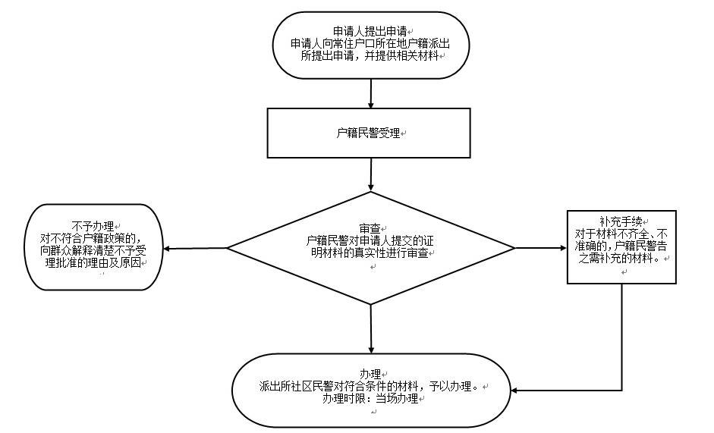
（6）办理需要多长时间呢？
承诺即可办结哦！
（7）可通过什么方式咨询和监督呢？
咨询方式：0795-2527439
监督方式：0795-2511110
（8）可通过什么方式了解更多信息呢？

20.宗教信仰项目变更、更正
（1）去哪办呢？
窗口名称：上高县公安局户籍管理大队
窗口地址：江西省宜春市上高县锦宁路19号户政办事大厅
（2）通过什么方式办理呢？
窗口办理哦！
（3）依照什么法律法规办理呢？
《江西省常住户口登记管理规定》（赣公字〔2015〕201号） 第一百零七条 公民的文化程度、身高、兵役状况、服务处所和职业等户口登记项目发生变化的，可以凭相关材料向户口所在地公安派出所申请变更登记。
（4）需要携带什么材料呢？
申请人户口簿：纸质材料原件1份；
申请书：纸质材料原件1份。
（5）办理的流程到底是什么样的呢？
预约：*预约电话号码 敖阳派出所：上高县建设北路9号 0795-2521183 锦江派出所：上高县锦江镇锦江大道锦江派出所 0795-2525141 塔下派出所：上高县塔下乡大观大道410号 0795-2492111 泗溪派出所：上高县泗溪镇泗溪大道 0795-2562004 敖山派出所：上高县敖山镇敖山派出所 0795-2492012 蒙山派出所：上高县蒙山镇蒙新大道51号 0795-2533050 新界埠派出所：上高县新界埠镇五洲南路10号 0795-2482044 南港派出所：上高县南港镇人民路10号对面南港派出所 0795-2532030 翰堂派出所：上高县翰堂镇翰丰大道翰堂派出所 0795-2472010 芦洲派出所：上高县芦洲上分路芦洲派出所 0795-2452014 田心派出所：上高县田心镇田心大道田心派出所（田心中心卫生院旁边）0795-2545156 徐家渡派出所：上高县徐家渡镇迎宾路徐家渡派出所 0795-2572220 墨山派出所：上高县墨山乡思泉大道墨山派出所 0795-2542141 上甘山派出所：上甘山林场大观大道31号 0795-2490072
申请：请前往户籍所在地派出所提交 接受申请的机构：上高县公安局各辖区派出所户政窗口 接收地址及电话：敖阳派出所：上高县建设北路9号 0795-2521183 锦江派出所：上高县锦江镇锦江大道锦江派出所 0795-2525141 塔下派出所：上高县塔下乡大观大道410号 0795-2492111 泗溪派出所：上高县泗溪镇泗溪大道 0795-2562004 敖山派出所：上高县敖山镇敖山派出所 0795-2492012 蒙山派出所：上高县蒙山镇蒙新大道51号 0795-2533050 新界埠派出所：上高县新界埠镇五洲南路10号 0795-2482044 南港派出所：上高县南港镇人民路10号对面南港派出所 0795-2532030 翰堂派出所：上高县翰堂镇翰丰大道翰堂派出所 0795-2472010 芦洲派出所：上高县芦洲上分路芦洲派出所 0795-2452014 田心派出所：上高县田心镇田心大道田心派出所（田心中心卫生院旁边）0795-2545156 徐家渡派出所：上高县徐家渡镇迎宾路徐家渡派出所 0795-2572220 墨山派出所：上高县墨山乡思泉大道墨山派出所 0795-2542141 上甘山派出所：上甘山林场大观大道31号 0795-2490072 工作时间：夏令制：上午8:00-12:00 下午14：30-18:00 冬令制：上午8:00-12:00 下午14:30-17:30
受理：符合批准条件、材料齐全且符合法定形式的，当场予以受理；材料不全或者不符合法定形式的，一次性告知需要补正的全部材料，材料补正后予以受理；不符合批准条件的，不予受理。
审查：对决定予以受理的申请，在规定的时间内对申请材料是否符合办理条件进行实质性审查。
审核：审查后对符合办理条件的进行核对确认
审批：根据审核结果，作出相应的批示意见
决定：对符合办理条件的申请，在承诺办结时限内作出予以批准的决定；不符合办理条件的，在承诺办结时限内作出不予批准的决定。
制证发证：对符合办理条件的，现场予以办理，并打印发放新居民户口簿；对不符合办理条件的，告知不予批准的理由。
实人认证：不需要
办理进程查询：办事对象可前往各户籍派出所窗口查询办理进程或电话查询 敖阳派出所：上高县建设北路9号 0795-2521183 锦江派出所：上高县锦江镇锦江大道锦江派出所 0795-2525141 塔下派出所：上高县塔下乡大观大道410号 0795-2492111 泗溪派出所：上高县泗溪镇泗溪大道 0795-2562004 敖山派出所：上高县敖山镇敖山派出所 0795-2492012 蒙山派出所：上高县蒙山镇蒙新大道51号 0795-2533050 新界埠派出所：上高县新界埠镇五洲南路10号 0795-2482044 南港派出所：上高县南港镇人民路10号对面南港派出所 0795-2532030 翰堂派出所：上高县翰堂镇翰丰大道翰堂派出所 0795-2472010 芦洲派出所：上高县芦洲上分路芦洲派出所 0795-2452014 田心派出所：上高县田心镇田心大道田心派出所（田心中心卫生院旁边）0795-2545156 徐家渡派出所：上高县徐家渡镇迎宾路徐家渡派出所 0795-2572220 墨山派出所：上高县墨山乡思泉大道墨山派出所 0795-2542141 上甘山派出所：上甘山林场大观大道31号 0795-2490072 工作时间：夏令制：上午8:00-12:00 下午14：30-18:00 冬令制：上午8:00-12:00 下午14:30-17:00
办理结果：签注或换发《居民户口簿》，长期有效。
送达方式：现场领取或电话通知领取 领取地址及电话 敖阳派出所：上高县建设北路9号 0795-2521183 锦江派出所：上高县锦江镇锦江大道锦江派出所 0795-2525141 塔下派出所：上高县塔下乡大观大道410号 0795-2492111 泗溪派出所：上高县泗溪镇泗溪大道 0795-2562004 敖山派出所：上高县敖山镇敖山派出所 0795-2492012 蒙山派出所：上高县蒙山镇蒙新大道51号 0795-2533050 新界埠派出所：上高县新界埠镇五洲南路10号 0795-2482044 南港派出所：上高县南港镇人民路10号对面南港派出所 0795-2532030 翰堂派出所：上高县翰堂镇翰丰大道翰堂派出所 0795-2472010 芦洲派出所：上高县芦洲上分路芦洲派出所 0795-2452014 田心派出所：上高县田心镇田心大道田心派出所（田心中心卫生院旁边）0795-2545156 徐家渡派出所：上高县徐家渡镇迎宾路徐家渡派出所 0795-2572220 墨山派出所：上高县墨山乡思泉大道墨山派出所 0795-2542141 上甘山派出所：上甘山林场大观大道31号 0795-2490072 工作时间：夏令制：上午8:00-12:00 下午14：30-18:00 冬令制：上午8:00-12:00 下午14:30-17:30

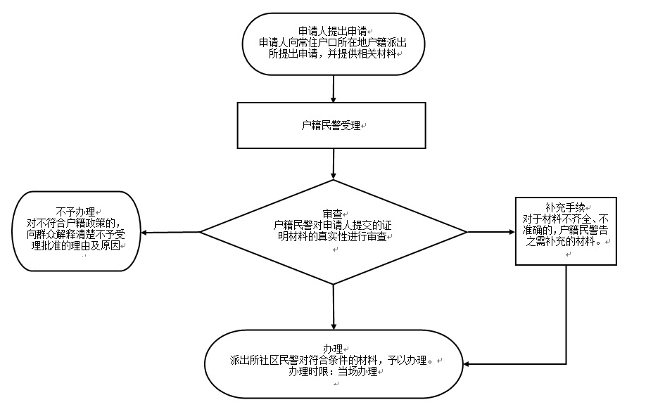
（6）办理需要多长时间呢？
承诺即可办结哦！
（7）可通过什么方式咨询和监督呢？
咨询方式：0795-2527439
监督方式：0795-2511110
（8）可通过什么方式了解更多信息呢？

21.文化程度变更更正
（1）去哪办呢？
窗口名称：上高县公安局户籍管理大队
窗口地址：江西省宜春市上高县锦宁路19号户政办事大厅
（2）通过什么方式办理呢？
窗口办理哦！
（3）依照什么法律法规办理呢？
《江西省常住户口登记管理规定》（赣公字〔2015〕201号）第一百零七条 公民的文化程度、身高、兵役状况、服务处所和职业等户口登记项目发生变化的，可以凭相关材料向户口所在地公安派出所申请变更登记。
（4）需要携带什么材料呢？
申请人户口簿：纸质材料原件1份；
毕业证或学历证或学位证等学历证明
（5）办理的流程到底是什么样的呢？
预约：预约电话号码：敖阳派出所：上高县建设北路9号 0795-2521183 锦江派出所：上高县锦江镇锦江大道锦江派出所 0795-2525141 塔下派出所：上高县塔下乡大观大道410号 0795-2492111 泗溪派出所：上高县泗溪镇泗溪大道 0795-2562004 敖山派出所：上高县敖山镇敖山派出所 0795-2492012 蒙山派出所：上高县蒙山镇蒙新大道51号 0795-2533050 新界埠派出所：上高县新界埠镇五洲南路10号 0795-2482044 南港派出所：上高县南港镇人民路10号对面南港派出所 0795-2532030 翰堂派出所：上高县翰堂镇翰丰大道翰堂派出所 0795-2472010 芦洲派出所：上高县芦洲上分路芦洲派出所 0795-2452014 田心派出所：上高县田心镇田心大道田心派出所（田心中心卫生院旁边）0795-2545156 徐家渡派出所：上高县徐家渡镇迎宾路徐家渡派出所 0795-2572220 墨山派出所：上高县墨山乡思泉大道墨山派出所 0795-2542141 上甘山派出所：上甘山林场大观大道31号 0795-2490072
申请：请前往户籍所在地派出所提交 接受申请的机构：上高县公安局各辖区派出所户政窗口 接收地址及电话：敖阳派出所：上高县建设北路9号 0795-2521183 锦江派出所：上高县锦江镇锦江大道锦江派出所 0795-2525141 塔下派出所：上高县塔下乡大观大道410号 0795-2492111 泗溪派出所：上高县泗溪镇泗溪大道 0795-2562004 敖山派出所：上高县敖山镇敖山派出所 0795-2492012 蒙山派出所：上高县蒙山镇蒙新大道51号 0795-2533050 新界埠派出所：上高县新界埠镇五洲南路10号 0795-2482044 南港派出所：上高县南港镇人民路10号对面南港派出所 0795-2532030 翰堂派出所：上高县翰堂镇翰丰大道翰堂派出所 0795-2472010 芦洲派出所：上高县芦洲上分路芦洲派出所 0795-2452014 田心派出所：上高县田心镇田心大道田心派出所（田心中心卫生院旁边）0795-2545156 徐家渡派出所：上高县徐家渡镇迎宾路徐家渡派出所 0795-2572220 墨山派出所：上高县墨山乡思泉大道墨山派出所 0795-2542141 上甘山派出所：上甘山林场大观大道31号 0795-2490072 工作时间：夏令制：上午8:00-12:00 下午14：30-18:00 冬令制：上午8:00-12:00 下午14:30-17:30
受理：符合批准条件、材料齐全且符合法定形式的，当场予以受理；材料不全或者不符合法定形式的，一次性告知需要补正的全部材料，材料补正后予以受理；不符合批准条件的，不予受理。
审查：对决定予以受理的申请，在规定的时间内对申请材料是否符合办理条件进行实质性审查。
审核：审查后对符合办理条件的进行核对确认
审批：根据审核结果，作出相应的批示意见
决定：对符合办理条件的申请，在承诺办结时限内作出予以批准的决定；不符合办理条件的，在承诺办结时限内作出不予批准的决定。
制证发证：对符合办理条件的，现场予以办理，并打印发放新居民户口簿；对不符合办理条件的，告知不予批准的理由。
实人认证：不需要实人认证
办理进程查询：办事对象可前往各户籍派出所窗口查询办理进程或电话查询 敖阳派出所：上高县建设北路9号 0795-2521183 锦江派出所：上高县锦江镇锦江大道锦江派出所 0795-2525141 塔下派出所：上高县塔下乡大观大道410号 0795-2492111 泗溪派出所：上高县泗溪镇泗溪大道 0795-2562004 敖山派出所：上高县敖山镇敖山派出所 0795-2492012 蒙山派出所：上高县蒙山镇蒙新大道51号 0795-2533050 新界埠派出所：上高县新界埠镇五洲南路10号 0795-2482044 南港派出所：上高县南港镇人民路10号对面南港派出所 0795-2532030 翰堂派出所：上高县翰堂镇翰丰大道翰堂派出所 0795-2472010 芦洲派出所：上高县芦洲上分路芦洲派出所 0795-2452014 田心派出所：上高县田心镇田心大道田心派出所（田心中心卫生院旁边）0795-2545156 徐家渡派出所：上高县徐家渡镇迎宾路徐家渡派出所 0795-2572220 墨山派出所：上高县墨山乡思泉大道墨山派出所 0795-2542141 上甘山派出所：上甘山林场大观大道31号 0795-2490072 工作时间：夏令制：上午8:00-12:00 下午14：30-18:00 冬令制：上午8:00-12:00 下午14:30-17:00
办理结果：签注《居民户口簿》，长期有效。
送达方式：现场领取或电话通知领取 领取地址及电话 敖阳派出所：上高县建设北路9号 0795-2521183 锦江派出所：上高县锦江镇锦江大道锦江派出所 0795-2525141 塔下派出所：上高县塔下乡大观大道410号 0795-2492111 泗溪派出所：上高县泗溪镇泗溪大道 0795-2562004 敖山派出所：上高县敖山镇敖山派出所 0795-2492012 蒙山派出所：上高县蒙山镇蒙新大道51号 0795-2533050 新界埠派出所：上高县新界埠镇五洲南路10号 0795-2482044 南港派出所：上高县南港镇人民路10号对面南港派出所 0795-2532030 翰堂派出所：上高县翰堂镇翰丰大道翰堂派出所 0795-2472010 芦洲派出所：上高县芦洲上分路芦洲派出所 0795-2452014 田心派出所：上高县田心镇田心大道田心派出所（田心中心卫生院旁边）0795-2545156 徐家渡派出所：上高县徐家渡镇迎宾路徐家渡派出所 0795-2572220 墨山派出所：上高县墨山乡思泉大道墨山派出所 0795-2542141 上甘山派出所：上甘山林场大观大道31号 0795-2490072 工作时间：夏令制：上午8:00-12:00 下午14：30-18:00 冬令制：上午8:00-12:00 下午14:30-17:30

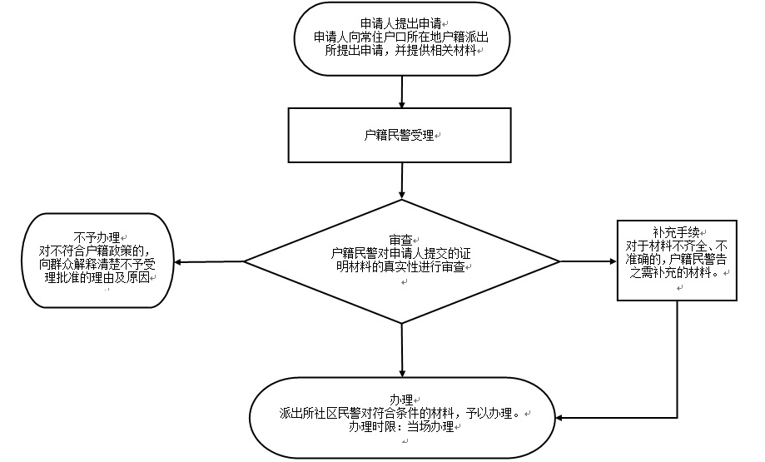
（6）办理需要多长时间呢？
承诺即可办结哦！
（7）可通过什么方式咨询和监督呢？
咨询方式：0795-2527439
监督方式：0795-2511110
（8）可通过什么方式了解更多信息呢？

22.服务处所变更、更正
（1）去哪办呢？
窗口名称：上高县公安局户籍管理大队
窗口地址：江西省宜春市上高县锦宁路19号户政办事大厅
（2）通过什么方式办理呢？
窗口办理哦！
（3）依照什么法律法规办理呢？
《江西省常住户口登记管理规定》（赣公字〔2015〕201号）第一百零七条公民的文化程度、身高、兵役状况、服务处所和职业等户口登记项目发生变化的，可以凭相关材料向户口所在地公安派出所申请变更登记。
（4）需要携带什么材料呢？
申请人户口簿：纸质材料原件1份；
本人工作证或用工单位出具的证明材料：纸质材料原件1份。
（5）办理的流程到底是什么样的呢？
预约：预约电话号码：敖阳派出所：上高县建设北路9号 0795-2521183 锦江派出所：上高县锦江镇锦江大道锦江派出所 0795-2525141 塔下派出所：上高县塔下乡大观大道410号 0795-2492111 泗溪派出所：上高县泗溪镇泗溪大道 0795-2562004 敖山派出所：上高县敖山镇敖山派出所 0795-2492012 蒙山派出所：上高县蒙山镇蒙新大道51号 0795-2533050 新界埠派出所：上高县新界埠镇五洲南路10号 0795-2482044 南港派出所：上高县南港镇人民路10号对面南港派出所 0795-2532030 翰堂派出所：上高县翰堂镇翰丰大道翰堂派出所 0795-2472010 芦洲派出所：上高县芦洲上分路芦洲派出所 0795-2452014 田心派出所：上高县田心镇田心大道田心派出所（田心中心卫生院旁边）0795-2545156 徐家渡派出所：上高县徐家渡镇迎宾路徐家渡派出所 0795-2572220 墨山派出所：上高县墨山乡思泉大道墨山派出所 0795-2542141 上甘山派出所：上甘山林场大观大道31号 0795-2490072
申请：请前往户籍所在地派出所提交 接受申请的机构：上高县公安局各辖区派出所户政窗口 接收地址及电话：敖阳派出所：上高县建设北路9号 0795-2521183 锦江派出所：上高县锦江镇锦江大道锦江派出所 0795-2525141 塔下派出所：上高县塔下乡大观大道410号 0795-2492111 泗溪派出所：上高县泗溪镇泗溪大道 0795-2562004 敖山派出所：上高县敖山镇敖山派出所 0795-2492012 蒙山派出所：上高县蒙山镇蒙新大道51号 0795-2533050 新界埠派出所：上高县新界埠镇五洲南路10号 0795-2482044 南港派出所：上高县南港镇人民路10号对面南港派出所 0795-2532030 翰堂派出所：上高县翰堂镇翰丰大道翰堂派出所 0795-2472010 芦洲派出所：上高县芦洲上分路芦洲派出所 0795-2452014 田心派出所：上高县田心镇田心大道田心派出所（田心中心卫生院旁边）0795-2545156 徐家渡派出所：上高县徐家渡镇迎宾路徐家渡派出所 0795-2572220 墨山派出所：上高县墨山乡思泉大道墨山派出所 0795-2542141 上甘山派出所：上甘山林场大观大道31号 0795-2490072 工作时间：夏令制：上午8:00-12:00 下午14：30-18:00 冬令制：上午8:00-12:00 下午14:30-17:30
受理：符合批准条件、材料齐全且符合法定形式的，当场予以受理；材料不全或者不符合法定形式的，一次性告知需要补正的全部材料，材料补正后予以受理；不符合批准条件的，不予受理。
审查：对决定予以受理的申请，在规定的时间内对申请材料是否符合办理条件进行实质性审查。
审核：审查后对符合办理条件的进行核对确认
审批：根据审核结果，作出相应的批示意见
决定：对符合办理条件的申请，在承诺办结时限内作出予以批准的决定；不符合办理条件的，在承诺办结时限内作出不予批准的决定。
制证发证：对符合办理条件的，现场予以办理，并打印发放新居民户口簿；对不符合办理条件的，告知不予批准的理由。
实人认证：不需要实人认证
办理进程查询：办事对象可前往各户籍派出所窗口查询办理进程或电话查询 敖阳派出所：上高县建设北路9号 0795-2521183 锦江派出所：上高县锦江镇锦江大道锦江派出所 0795-2525141 塔下派出所：上高县塔下乡大观大道410号 0795-2492111 泗溪派出所：上高县泗溪镇泗溪大道 0795-2562004 敖山派出所：上高县敖山镇敖山派出所 0795-2492012 蒙山派出所：上高县蒙山镇蒙新大道51号 0795-2533050 新界埠派出所：上高县新界埠镇五洲南路10号 0795-2482044 南港派出所：上高县南港镇人民路10号对面南港派出所 0795-2532030 翰堂派出所：上高县翰堂镇翰丰大道翰堂派出所 0795-2472010 芦洲派出所：上高县芦洲上分路芦洲派出所 0795-2452014 田心派出所：上高县田心镇田心大道田心派出所（田心中心卫生院旁边）0795-2545156 徐家渡派出所：上高县徐家渡镇迎宾路徐家渡派出所 0795-2572220 墨山派出所：上高县墨山乡思泉大道墨山派出所 0795-2542141 上甘山派出所：上甘山林场大观大道31号 0795-2490072 工作时间：夏令制：上午8:00-12:00 下午14：30-18:00 冬令制：上午8:00-12:00 下午14:30-17:00
办理结果：办理结果：《居民户口簿》，长期有效。
送达方式：现场领取或电话通知领取 领取地址及电话 敖阳派出所：上高县建设北路9号 0795-2521183 锦江派出所：上高县锦江镇锦江大道锦江派出所 0795-2525141 塔下派出所：上高县塔下乡大观大道410号 0795-2492111 泗溪派出所：上高县泗溪镇泗溪大道 0795-2562004 敖山派出所：上高县敖山镇敖山派出所 0795-2492012 蒙山派出所：上高县蒙山镇蒙新大道51号 0795-2533050 新界埠派出所：上高县新界埠镇五洲南路10号 0795-2482044 南港派出所：上高县南港镇人民路10号对面南港派出所 0795-2532030 翰堂派出所：上高县翰堂镇翰丰大道翰堂派出所 0795-2472010 芦洲派出所：上高县芦洲上分路芦洲派出所 0795-2452014 田心派出所：上高县田心镇田心大道田心派出所（田心中心卫生院旁边）0795-2545156 徐家渡派出所：上高县徐家渡镇迎宾路徐家渡派出所 0795-2572220 墨山派出所：上高县墨山乡思泉大道墨山派出所 0795-2542141 上甘山派出所：上甘山林场大观大道31号 0795-2490072 工作时间：夏令制：上午8:00-12:00 下午14：30-18:00 冬令制：上午8:00-12:00 下午14:30-17:30

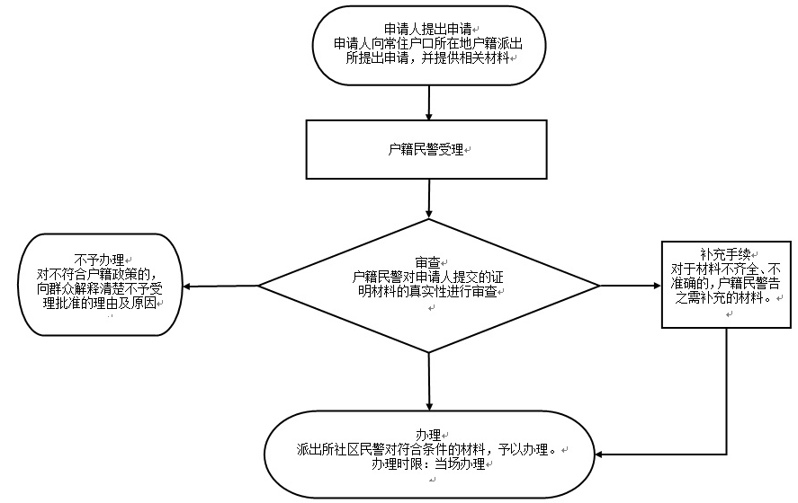
（6）办理需要多长时间呢？
承诺1个工作日可办结哦！
（7）可通过什么方式咨询和监督呢？
咨询方式：0795-2527439
监督方式：0795-2511110
（8）可通过什么方式了解更多信息呢？

23.婚姻状况变更、更正
（1）去哪办呢？
窗口名称：上高县公安局户籍管理大队
窗口地址：江西省宜春市上高县锦宁路19号户政办事大厅
（2）通过什么方式办理呢？
窗口办理哦！
（3）依照什么法律法规办理呢？
《江西省常住户口登记管理规定》（赣公字〔2015〕201号） 第一百零六条公民申请婚姻状况变更登记的，除提交本人居民户口簿、居民身份证外，还应当提交以下相应材料：（一）在国内结婚或者离婚的，提交民政、法院等部门出具的《结婚证》或者《离婚证》或者法院判决书（二）在国外结婚或者离婚的，提交《结婚证》或者《离婚证》驻外使馆认证的翻译件（三）在香港结婚或者离婚的，提交中华人民共和国司法部指定的香港律师认证；（四）在澳门结婚或者离婚的，提交《结婚证》或者《离婚证》（五）在台湾结婚或者离婚的，提交台湾地方法院公证处的公证（六）、丧偶的，提交配偶死亡证明、《结婚证》。
（4）需要携带什么材料呢？
申请人户口簿：纸质材料原件1份
结婚证或离婚证或法院离婚判决书
（5）办理的流程到底是什么样的呢？
预约：预约电话号码：敖阳派出所：上高县建设北路9号 0795-2521183 锦江派出所：上高县锦江镇锦江大道锦江派出所 0795-2525141 塔下派出所：上高县塔下乡大观大道410号 0795-2492111 泗溪派出所：上高县泗溪镇泗溪大道 0795-2562004 敖山派出所：上高县敖山镇敖山派出所 0795-2492012 蒙山派出所：上高县蒙山镇蒙新大道51号 0795-2533050 新界埠派出所：上高县新界埠镇五洲南路10号 0795-2482044 南港派出所：上高县南港镇人民路10号对面南港派出所 0795-2532030 翰堂派出所：上高县翰堂镇翰丰大道翰堂派出所 0795-2472010 芦洲派出所：上高县芦洲上分路芦洲派出所 0795-2452014 田心派出所：上高县田心镇田心大道田心派出所（田心中心卫生院旁边）0795-2545156 徐家渡派出所：上高县徐家渡镇迎宾路徐家渡派出所 0795-2572220 墨山派出所：上高县墨山乡思泉大道墨山派出所 0795-2542141 上甘山派出所：上甘山林场大观大道31号 0795-2490072
申请：请前往户籍所在地派出所提交 接受申请的机构：上高县公安局各辖区派出所户政窗口 接收地址及电话：敖阳派出所：上高县建设北路9号 0795-2521183 锦江派出所：上高县锦江镇锦江大道锦江派出所 0795-2525141 塔下派出所：上高县塔下乡大观大道410号 0795-2492111 泗溪派出所：上高县泗溪镇泗溪大道 0795-2562004 敖山派出所：上高县敖山镇敖山派出所 0795-2492012 蒙山派出所：上高县蒙山镇蒙新大道51号 0795-2533050 新界埠派出所：上高县新界埠镇五洲南路10号 0795-2482044 南港派出所：上高县南港镇人民路10号对面南港派出所 0795-2532030 翰堂派出所：上高县翰堂镇翰丰大道翰堂派出所 0795-2472010 芦洲派出所：上高县芦洲上分路芦洲派出所 0795-2452014 田心派出所：上高县田心镇田心大道田心派出所（田心中心卫生院旁边）0795-2545156 徐家渡派出所：上高县徐家渡镇迎宾路徐家渡派出所 0795-2572220 墨山派出所：上高县墨山乡思泉大道墨山派出所 0795-2542141 上甘山派出所：上甘山林场大观大道31号 0795-2490072 工作时间：夏令制：上午8:00-12:00 下午14：30-18:00 冬令制：上午8:00-12:00 下午14:30-17:30
受理：符合批准条件、材料齐全且符合法定形式的，当场予以受理；材料不全或者不符合法定形式的，一次性告知需要补正的全部材料，材料补正后予以受理；不符合批准条件的，不予受理。
审查：对决定予以受理的申请，在规定的时间内对申请材料是否符合办理条件进行实质性审查。
审核：审查后对符合办理条件的进行核对确认
审批：根据审核结果，作出相应的批示意见
决定：对符合办理条件的申请，在承诺办结时限内作出予以批准的决定；不符合办理条件的，在承诺办结时限内作出不予批准的决定。
制证发证：对符合办理条件的，现场予以办理，并打印发放新居民户口簿；对不符合办理条件的，告知不予批准的理由。
实人认证：不需要实人认证
办理进程查询：办事对象可前往各户籍派出所窗口查询办理进程或电话查询 敖阳派出所：上高县建设北路9号 0795-2521183 锦江派出所：上高县锦江镇锦江大道锦江派出所 0795-2525141 塔下派出所：上高县塔下乡大观大道410号 0795-2492111 泗溪派出所：上高县泗溪镇泗溪大道 0795-2562004 敖山派出所：上高县敖山镇敖山派出所 0795-2492012 蒙山派出所：上高县蒙山镇蒙新大道51号 0795-2533050 新界埠派出所：上高县新界埠镇五洲南路10号 0795-2482044 南港派出所：上高县南港镇人民路10号对面南港派出所 0795-2532030 翰堂派出所：上高县翰堂镇翰丰大道翰堂派出所 0795-2472010 芦洲派出所：上高县芦洲上分路芦洲派出所 0795-2452014 田心派出所：上高县田心镇田心大道田心派出所（田心中心卫生院旁边）0795-2545156 徐家渡派出所：上高县徐家渡镇迎宾路徐家渡派出所 0795-2572220 墨山派出所：上高县墨山乡思泉大道墨山派出所 0795-2542141 上甘山派出所：上甘山林场大观大道31号 0795-2490072 工作时间：夏令制：上午8:00-12:00 下午14：30-18:00 冬令制：上午8:00-12:00 下午14:30-17:00
办理结果：办理结果：《居民户口簿》，长期有效。
送达方式：现场领取或电话通知领取 领取地址及电话 敖阳派出所：上高县建设北路9号 0795-2521183 锦江派出所：上高县锦江镇锦江大道锦江派出所 0795-2525141 塔下派出所：上高县塔下乡大观大道410号 0795-2492111 泗溪派出所：上高县泗溪镇泗溪大道 0795-2562004 敖山派出所：上高县敖山镇敖山派出所 0795-2492012 蒙山派出所：上高县蒙山镇蒙新大道51号 0795-2533050 新界埠派出所：上高县新界埠镇五洲南路10号 0795-2482044 南港派出所：上高县南港镇人民路10号对面南港派出所 0795-2532030 翰堂派出所：上高县翰堂镇翰丰大道翰堂派出所 0795-2472010 芦洲派出所：上高县芦洲上分路芦洲派出所 0795-2452014 田心派出所：上高县田心镇田心大道田心派出所（田心中心卫生院旁边）0795-2545156 徐家渡派出所：上高县徐家渡镇迎宾路徐家渡派出所 0795-2572220 墨山派出所：上高县墨山乡思泉大道墨山派出所 0795-2542141 上甘山派出所：上甘山林场大观大道31号 0795-2490072 工作时间：夏令制：上午8:00-12:00 下午14：30-18:00 冬令制：上午8:00-12:00 下午14:30-17:30。
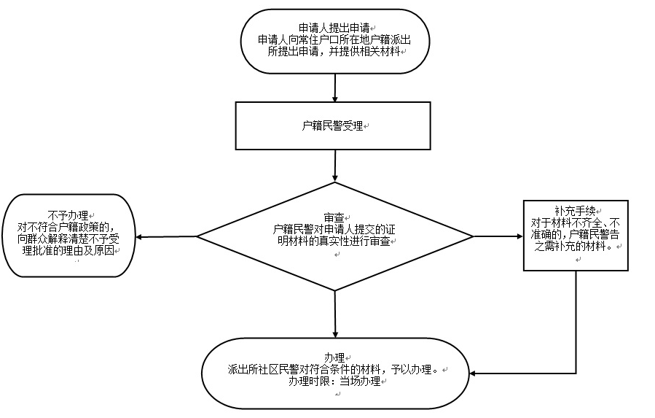
（6）办理需要多长时间呢？
承诺即可办结哦！
（7）可通过什么方式咨询和监督呢？
咨询方式：0795-2527439
监督方式：0795-2511110
（8）可通过什么方式了解更多信息呢？

24.本市（县）其他住址项目变更、更正
（1）去哪办呢？
窗口名称：上高县公安局户籍管理大队
窗口地址：江西省宜春市上高县锦宁路19号户政办事大厅
（2）通过什么方式办理呢？
窗口办理哦！
（3）依照什么法律法规办理呢？
《江西省常住户口登记管理规定》（赣公字〔2015〕201号） 第一百零七条 公民的文化程度、身高、兵役状况、服务处所和职业等户口登记项目发生变化的，可以凭相关材料向户口所在地公安派出所申请变更登记。
（4）需要携带什么材料呢？
申请人户口簿：纸质材料原件1份；
房产证：复印件1份。
（5）办理的流程到底是什么样的呢？
预约：预约电话号码：敖阳派出所：上高县建设北路9号 0795-2521183 锦江派出所：上高县锦江镇锦江大道锦江派出所 0795-2525141 塔下派出所：上高县塔下乡大观大道410号 0795-2492111 泗溪派出所：上高县泗溪镇泗溪大道 0795-2562004 敖山派出所：上高县敖山镇敖山派出所 0795-2492012 蒙山派出所：上高县蒙山镇蒙新大道51号 0795-2533050 新界埠派出所：上高县新界埠镇五洲南路10号 0795-2482044 南港派出所：上高县南港镇人民路10号对面南港派出所 0795-2532030 翰堂派出所：上高县翰堂镇翰丰大道翰堂派出所 0795-2472010 芦洲派出所：上高县芦洲上分路芦洲派出所 0795-2452014 田心派出所：上高县田心镇田心大道田心派出所（田心中心卫生院旁边）0795-2545156 徐家渡派出所：上高县徐家渡镇迎宾路徐家渡派出所 0795-2572220 墨山派出所：上高县墨山乡思泉大道墨山派出所 0795-2542141 上甘山派出所：上甘山林场大观大道31号 0795-2490072
申请：请前往户籍所在地派出所提交 接受申请的机构：上高县公安局各辖区派出所户政窗口 接收地址及电话：敖阳派出所：上高县建设北路9号 0795-2521183 锦江派出所：上高县锦江镇锦江大道锦江派出所 0795-2525141 塔下派出所：上高县塔下乡大观大道410号 0795-2492111 泗溪派出所：上高县泗溪镇泗溪大道 0795-2562004 敖山派出所：上高县敖山镇敖山派出所 0795-2492012 蒙山派出所：上高县蒙山镇蒙新大道51号 0795-2533050 新界埠派出所：上高县新界埠镇五洲南路10号 0795-2482044 南港派出所：上高县南港镇人民路10号对面南港派出所 0795-2532030 翰堂派出所：上高县翰堂镇翰丰大道翰堂派出所 0795-2472010 芦洲派出所：上高县芦洲上分路芦洲派出所 0795-2452014 田心派出所：上高县田心镇田心大道田心派出所（田心中心卫生院旁边）0795-2545156 徐家渡派出所：上高县徐家渡镇迎宾路徐家渡派出所 0795-2572220 墨山派出所：上高县墨山乡思泉大道墨山派出所 0795-2542141 上甘山派出所：上甘山林场大观大道31号 0795-2490072 工作时间：夏令制：上午8:00-12:00 下午14：30-18:00 冬令制：上午8:00-12:00 下午14:30-17:30
受理：符合批准条件、材料齐全且符合法定形式的，当场予以受理；材料不全或者不符合法定形式的，一次性告知需要补正的全部材料，材料补正后予以受理；不符合批准条件的，不予受理。
审查：对决定予以受理的申请，在规定的时间内对申请材料是否符合办理条件进行实质性审查。
审核：审查后对符合办理条件的进行核对确认
审批：根据审核结果，作出相应的批示意见
决定：对符合办理条件的申请，在承诺办结时限内作出予以批准的决定；不符合办理条件的，在承诺办结时限内作出不予批准的决定。
制证发证：对符合办理条件的，现场予以办理，并打印发放新居民户口簿；对不符合办理条件的，告知不予批准的理由。
实人认证：不需要实人认证
办理进程查询：办事对象可前往各户籍派出所窗口查询办理进程或电话查询 敖阳派出所：上高县建设北路9号 0795-2521183 锦江派出所：上高县锦江镇锦江大道锦江派出所 0795-2525141 塔下派出所：上高县塔下乡大观大道410号 0795-2492111 泗溪派出所：上高县泗溪镇泗溪大道 0795-2562004 敖山派出所：上高县敖山镇敖山派出所 0795-2492012 蒙山派出所：上高县蒙山镇蒙新大道51号 0795-2533050 新界埠派出所：上高县新界埠镇五洲南路10号 0795-2482044 南港派出所：上高县南港镇人民路10号对面南港派出所 0795-2532030 翰堂派出所：上高县翰堂镇翰丰大道翰堂派出所 0795-2472010 芦洲派出所：上高县芦洲上分路芦洲派出所 0795-2452014 田心派出所：上高县田心镇田心大道田心派出所（田心中心卫生院旁边）0795-2545156 徐家渡派出所：上高县徐家渡镇迎宾路徐家渡派出所 0795-2572220 墨山派出所：上高县墨山乡思泉大道墨山派出所 0795-2542141 上甘山派出所：上甘山林场大观大道31号 0795-2490072 工作时间：夏令制：上午8:00-12:00 下午14：30-18:00 冬令制：上午8:00-12:00 下午14:30-17:00
办理结果：核发《居民户口簿》，长期有效。
送达方式：现场领取或电话通知领取 领取地址及电话 敖阳派出所：上高县建设北路9号 0795-2521183 锦江派出所：上高县锦江镇锦江大道锦江派出所 0795-2525141 塔下派出所：上高县塔下乡大观大道410号 0795-2492111 泗溪派出所：上高县泗溪镇泗溪大道 0795-2562004 敖山派出所：上高县敖山镇敖山派出所 0795-2492012 蒙山派出所：上高县蒙山镇蒙新大道51号 0795-2533050 新界埠派出所：上高县新界埠镇五洲南路10号 0795-2482044 南港派出所：上高县南港镇人民路10号对面南港派出所 0795-2532030 翰堂派出所：上高县翰堂镇翰丰大道翰堂派出所 0795-2472010 芦洲派出所：上高县芦洲上分路芦洲派出所 0795-2452014 田心派出所：上高县田心镇田心大道田心派出所（田心中心卫生院旁边）0795-2545156 徐家渡派出所：上高县徐家渡镇迎宾路徐家渡派出所 0795-2572220 墨山派出所：上高县墨山乡思泉大道墨山派出所 0795-2542141 上甘山派出所：上甘山林场大观大道31号 0795-2490072 工作时间：夏令制：上午8:00-12:00 下午14：30-18:00 冬令制：上午8:00-12:00 下午14:30-17:30。

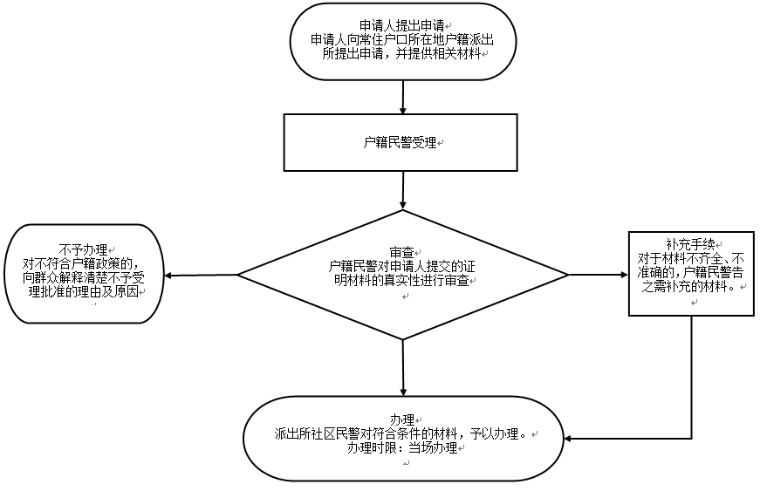
（6）办理需要多长时间呢？
承诺即可办结哦！
（7）可通过什么方式咨询和监督呢？
咨询方式：0795-2527439
监督方式：0795-2511110
（8）可通过什么方式了解更多信息呢？

二、社会保障

1.本县失业保险参保登记
（1）去哪办呢？
窗口名称：上高县社会保险事业管理局业务股
窗口地址：宜春市市上高县敖山大道2号2楼
（2）通过什么方式办理呢？
窗口办理哦！
（3）依照什么法律法规办理呢？
《失业保险条例》（中华人民共和国国务院令第258号）法律 （中华人民共和国国务院令第258号） 持营业执照或者登记证书等有关证件，到当地社会保险经办机构申请办理社会保险登记。
《中华人民共和国社会保险法》（文号） 法律 第八条 《中华人民共和国社会保险法》第八条社会保险经办机构提供社会保险服务，负责社会保险登记、个人权益记录、社会保险待遇支付等工作。第五十七条？ 用人单位应当自成立之日起三十日内凭营业执照、登记证书或者单位印章，向当地社会保险经办机构申请办理社会保险登记。社会保险经办机构应当自收到申请之日起十五日内予以审核，发给社会保险登记证件。第五十八条 用人单位应当自用工之日起三十日内为其职工向社会保险经办机构申请办理社会保险登记。未办理社会保险登记的，由社会保险经办机构核定其应当缴纳的社会保险费。
（4）需要携带什么材料呢？
参保单位开户银行户名及帐号复印件(需加盖企业公章)：复印件1份
身份证及其复印件(需加盖企业公章)：复印件1份
营业执照及其复印件(需加盖企业公章)：复印件1份
社会保险登记证：复印件1份
（5）办理的流程到底是什么样的呢？
预约：电话预约
申请：宜春市上高县敖山大道2号人力资源和社会保障局2楼社保窗口
受理：窗口提交材料，申请受理，提交申请但申请材料不齐全或者不符合法定形式，告知补充材料办理。
实人认证：不需要实人认证
办理进程查询：即时办理。
办理结果：取得单位社会保险编号
送达方式：现场送达。地址：宜春市上高县敖山大道2号人力资源和社会保障局2楼社保窗口

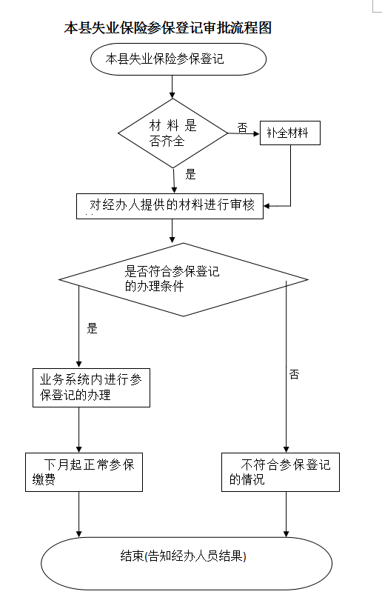
（6）办理需要多长时间呢？
承诺15个工作日可办结哦！
（7）可通过什么方式咨询和监督呢？
咨询方式：0795-2528599
监督方式：0795-2520620
（8）可通过什么方式了解更多信息呢？

2.本县失业保险关系转移接续
（1）去哪办呢？
窗口名称：上高县社会保险事业管理局业务股
窗口地址：宜春市市上高县敖山大道2号2楼
（2）通过什么方式办理呢？
窗口可办理哦！
（3）依照什么法律法规办理呢？
《中华人民共和国社会保险法》（江西省实施《失业保险条例》办法） 江西省人民政府令第94号 缴费单位成建制跨统筹地区转移，失业人员跨地区流动的，失业保险关系随之转移
《失业保险条例》（中华人民共和国国务院令第258号） 法规 （中华人民共和国国务院令第258号） 城镇企业事业成建制跨统筹地区转移，失业人员跨统筹地区流动的，失业保险关系随之转迁。
（4）需要携带什么材料呢？
《个人失业保险关系转迁移申请表》原件一份：纸质材料原件1份（A4）
身份证及其复印件(需加盖企业公章)：纸质材料原件1份、复印件1份（A4）
（5）办理的流程到底是什么样的呢？
预约：电话预约
申请：宜春市上高县敖山大道2号人力资源和社会保障局2楼社保窗口
受理：窗口提交材料，申请受理，提交申请但申请材料不齐全或者不符合法定形式，告知补充材料办理。
审查：审查材料
审核：审查后对符合办理条件的进行核对确认
审批：根据审核结果，作出相应的批示意见
决定：是否受理
制证发证：无需打证
实人认证：无需实人认证
办理进程查询：即时办理。
办理结果：转移失业保险关系
送达方式：现场送达。地址：宜春市上高县敖山大道2号人力资源和社会保障局2楼社保窗口
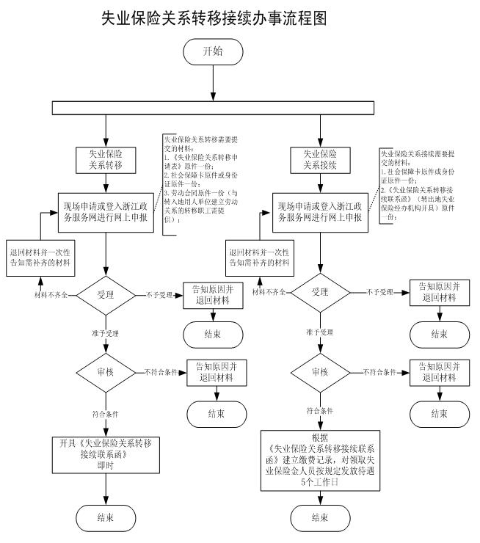
（6）办理需要多长时间呢？
承诺15个工作日可办结哦！
（7）可通过什么方式咨询和监督呢？
咨询方式：0795-2528599
监督方式：0795-2520620
（8）可通过什么方式了解更多信息呢？

3.在本县参保的企业离退休人员基本养老金调整审核
（1）去哪办呢？
窗口名称：宜春市上高县社会保险事业管理局业务股
窗口地址：宜春市上高县敖山大道2号人力资源和社会保障局2楼社保窗口
（2）通过什么方式办理呢？
网上,窗口均可办理哦！
（3）依照什么法律法规办理呢？
国务院办公厅《关于各地不得自行提高企业基本养老金待遇水平的通知》（国办发〔2001〕50号） 规范性文件 一1.国务院办公厅《关于各地不得自行提高企业基本养老金待遇水平的通知》 （国办发〔2001〕50号） 一、各地要按照党中央、国务院关于继续做好“两个确保”工作的要求，确保企业离退休人员基本养老金按时足额发放，不能出现新的拖欠。未经批准，各地区不得自行提高企业离退休人员基本养老金待遇水平。二、今后，企业基本养老金待遇水平的调整，由劳动保障部和财政部根据实际情况，参照城市居民生活费用价格指数和在职职工工资增长情况提出调整总体方案，报国务院批准后统一组织实施；各地区制定的具体实施方案，报劳动保障部、财政部审批后执行。
江西省人民政府《关于进一步做好离休人员与国家机关离休人员离休费平衡工作的通知》（赣府发〔1999〕32号） 规范性文件 四 2.江西省人民政府《关于进一步做好离休人员与国家机关离休人员离休费平衡工作的通知》 （赣府发〔1999〕32号） 四、企业离休人员的职务、任职时间以及参加革命工作时间，按干部管理权限，以组织人事部门确认的为准。六、企业离休人员离休费平衡工作审批程序:由企业申报，主管部门审核，按照干部管理权限由组织或人事部门核定离休费标准，报社会保险经办机构确定调整金额。
江西省委组织部、江西省人事厅、江西省劳动厅、江西省财政厅、江西省委老干部局《关于贯彻省人民政府赣府发〔1999〕32号文件实施意见的通知》（赣劳社〔1999〕64号） 规范性文件 三 3.江西省委组织部、江西省人事厅、江西省劳动厅、江西省财政厅、江西省委老干部局《关于贯彻省人民政府赣府发〔1999〕32号文件实施意见的通知》 （赣劳社〔1999〕64号） 三、平衡的审批程序。企业认真填报《平衡企业离休人员审批表》、《平衡企业离休人员离休费审批花名册》；主管部门审核；组织部门和人事部门按照干部管理权限，按照机关离休人员离休费计发办法，逐个确定企业离休人员平衡后的离休费标准；社会保险机构根据组织人事部门确定的离休费标准，核定平衡后应增加的离休费金额、列入统筹支付的金额和未列入统筹由企业支付的金额。
（4）需要携带什么材料呢？
无需材料
（5）办理的流程到底是什么样的呢？
预约:不支持预约。
申请:系统直接调整
受理:系统直接调整
审查:系统直接调整
审核:审查后对符合办理条件的进行核对确认
审批:根据审核结果，作出相应的批示意见
决定:系统直接调整
制证发证:无需办证
实人认证:无需实人认证
办理进程查询:直接领取养老待遇
办理结果:系统直接调整
送达方式:系统直接调整
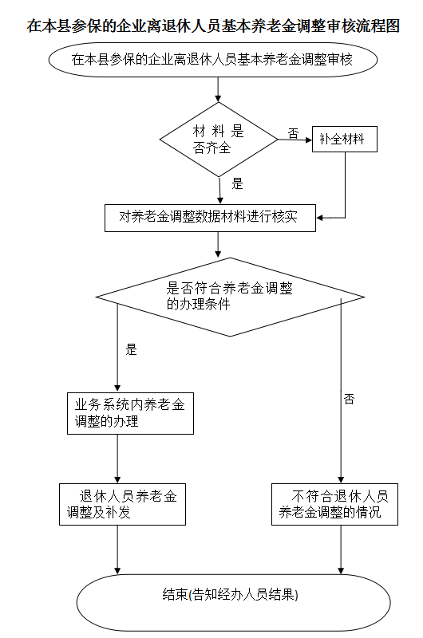
（6）办理需要多长时间呢？
承诺45个工作日可办结哦！
（7）可通过什么方式咨询和监督呢？
咨询方式：0975-2528599
监督方式：0795-2520620
（8）可通过什么方式了解更多信息呢？

4.本县社会保险参保登记
（1）去哪办呢？
窗口名称：宜春市上高县社会保险事业管理局业务股
窗口地址：宜春市上高县敖山大道2号人力资源和社会保障局2楼社保窗口
（2）通过什么方式办理呢？
窗口办理哦！
（3）依照什么法律法规办理呢？
《中华人民共和国社会保险法》（文号） 第八条《中华人民共和国社会保险法》第八条 社会保险经办机构提供社会保险服务，负责社会保险登记、个人权益记录、社会保险待遇支付等工作。第五十七条 用人单位应当自成立之日起三十日内凭营业执照、登记证书或者单位印章，向当地社会保险经办机构申请办理社会保险登记。社会保险经办机构应当自收到申请之日起十五日内予以审核，发给社会保险登记证件。
（4）需要携带什么材料呢？
参保单位开户银行户名及帐号复印件(需加盖企业公章):复印件1份
身份证及其复印件(需加盖企业公章):复印件1份
营业执照及其复印件(需加盖企业公章):复印件1份
职工增减表(需加盖企业公章):复印件1份
（5）办理的流程到底是什么样的呢？
预约:不支持预约。
申请:身份证复印件
受理:根据实际业务办理
审查:根据实际业务办理
审核:审查后对符合办理条件的进行核对确认
审批:根据审核结果，作出相应的批示意见
决定:根据实际业务办理
制证发证:不需要办证
实人认证:根据实际业务办理
办理进程查询:根据实际业务办理
办理结果:窗口查询
送达方式:窗口查询或者A江西人社app上查询
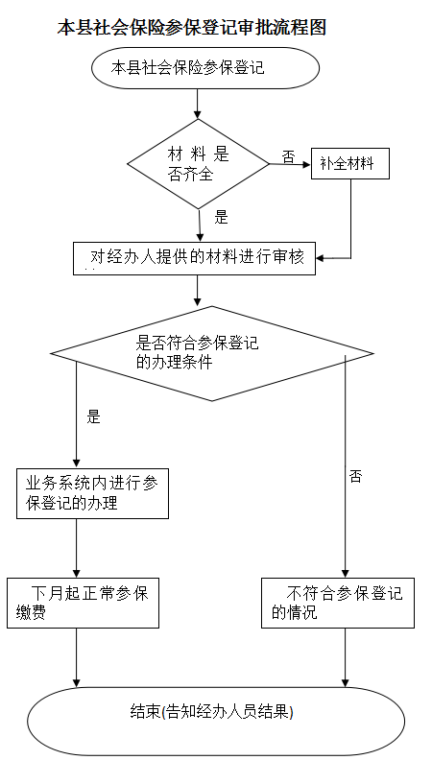
（6）办理需要多长时间呢？
承诺15个工作日可办结哦！
（7）可通过什么方式咨询和监督呢？
咨询方式：0975-2528599
监督方式：0795-2528599
（8）可通过什么方式了解更多信息呢？

5.本县社会保险关系转移接续
（1）去哪办呢？
窗口名称：宜春市上高县社会保险事业管理局业务股
窗口地址：江西省宜春市上高县敖山大道2号2楼业务经办大厅公共窗口1
（2）通过什么方式办理呢？
网上办理哦！
（3）依照什么法律法规办理呢？
《中华人民共和国社会保险法》第十九条 个人跨统筹地区就业的，其基本养老保险关系随本人转移，缴费年限累计计算。个人达到法定退休年龄时，基本养老金分段计算、统一支付。具体办法由国务院规定。
（4）需要携带什么材料呢？
基本养老保险关系转移接续缴费凭证：纸质材料原件1份；
基本养老保险关系转移接续申请表：纸质材料原件1份；
身份证：复印件1份。
（5）办理的流程到底是什么样的呢？
预约：不支持预约。
申请：提供身份证复印件，缴费凭证
受理：根据实际业务办理
审查：业务审核
审核：审查后对符合办理条件的进行核对确认
审批：根据审核结果，作出相应的批示意见
决定：根据实际业务办理
制证发证：不需要办证
实人认证：根据实际业务办理
办理进程查询：根据实际业务查询
办理结果：根据实际业务办理
送达方式：窗口查询

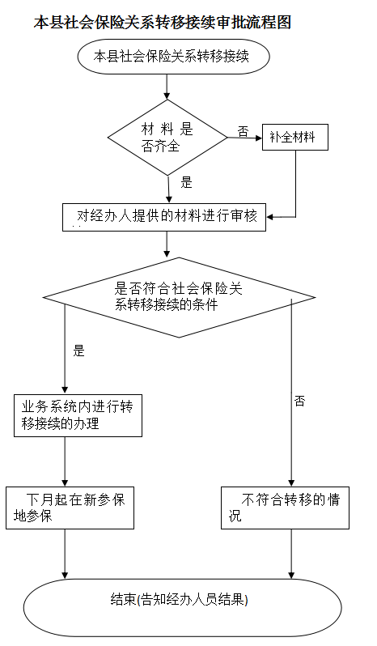
（6）办理需要多长时间呢？
承诺45个工作日办结哦！
（7）可通过什么方式咨询和监督呢？
咨询方式：0795-2528599
监督方式：0795-2520620
（8）可通过什么方式了解更多信息呢？

6.职工工龄认定
（1）去哪办呢？
窗口名称：宜春市上高县人力资源和社会保障局社会保障科
窗口地址：宜春市上高县敖山大道2号人力资源和社会保障局
（2）通过什么方式办理呢？
网上办理哦！
（3）依照什么法律法规办理呢？
《关于严格按规定办理职工退休的通知》（(劳险字〔1993〕3号)） 规范性文件 第二条 2.《关于严格按规定办理职工退休的通知》(劳险字〔1993〕3号)第二条 职工退休须经所在单位报经主管部门同意,当地社会保险管理机构审核后,由当地劳动部门批准。凡未按规定审批程序报批的,社会保险管理机构不予支付其退休金和其他待遇。
《关于进一步做好国有企业下岗职工基本生活保障和企业离退休人员养老金发放工作有关问题的通知》（(国办发〔1999〕10号)） 规范性文件 第四条第(二)款 1.《关于进一步做好国有企业下岗职工基本生活保障和企业离退休人员养老金发放工作有关问题的通知》(国办发〔1999〕10号)第四条第(二)款 加强企业职工退休审批工作的管理。原行业统筹企业的职工退休,由省级人民政府劳动保障部门审批。各地区、各部门及各企业必须严格执行国家关于企业职工退休条件的规定。
（4）需要携带什么材料呢？
《上高县城镇职工退休审批表》：纸质材料原件4份
《机关、企事业单位退休人员办理退休审批汇总表》：纸质材料原件4份
个人身份证：复印件1份
职工档案：纸质材料原件4份
申请办理退休报告：纸质材料原件4份
（5）办理的流程到底是什么样的呢？
预约：2528067
申请：提交材料申请
受理：受理申请材料
审查：审查提交的材料
审核：审查后对符合办理条件的进行核对确认
审批：根据审核结果，作出相应的批示意见
决定：根据申请材料，决定是否受理
制证发证：审核通过，制退休证
实人认证：无需实人认证
办理进程查询：电话告知
办理结果：认定工龄
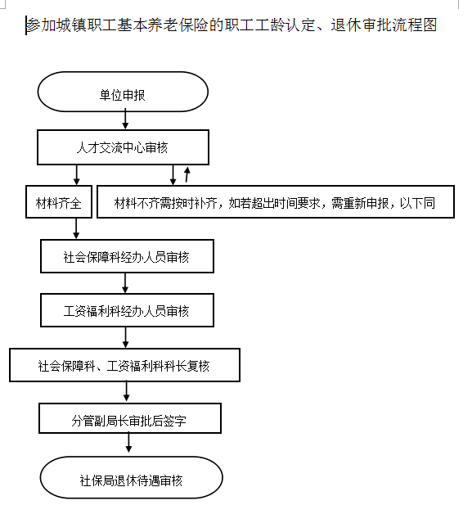
送达方式：电话送达
（6）办理需要多长时间呢？
承诺30个工作日办结哦！
（7）可通过什么方式咨询和监督呢？
咨询方式：0795-2528067
监督方式：0795－2520788
（8）可通过什么方式了解更多信息呢？

三、社会救助

1.农村义务教育阶段家庭经济困难寄宿生生活费给付
（1）去哪办呢？
窗口名称：上高县教育体育局学生资助管理中心
窗口地址：上高县镜山大道11号 上高县教育体育局203室学生资助管理中心
（2）通过什么方式办理呢？
窗口办理哦！
（3）依照什么法律法规办理呢？
《国务院办公厅转发财政部 教育部关于加快国家扶贫开发工作重点县“两免一补”实施步伐有关工作意见的通知》（国发[2005]7号）第一条 对农村义务教育阶段家庭经济困难学生实行“两免一补”（免书本费、免杂费、补助寄宿生生活费）政策。
（4）需要携带什么材料呢？
《贫困证明》：复印件1份
居民身份证或户口本：复印件1份
《江西省义务教育阶段贫困寄宿生生活补助申请表》：纸质材料原件1份
（5）办理的流程到底是什么样的呢？
预约：不支持预约。
申请：接收机构：上高县教育体育局学生资助管理中心 地址：上高县镜山大道11号 上高县教育体育局203室学生资助管理中心 工作时间：工作日8:00-12:00，14:30-17:30
受理：符合资助条件、材料齐全且符合法定形式的，当场予以受理；材料不全或者不符合法定形式的，一次性告知需要补正的全部材料，材料补正后予以受理；不符合批准条件的，不予受理。
审查：对决定予以受理的申请，在规定的时间内对申请材料是否符合办理条件进行书式审查。
审核：审查后对符合办理条件的进行核对确认
审批：根据审核结果，作出相应的批示意见
决定：对符合办理条件的申请，在承诺办结时限内作出予以批准的决定；不符合办理条件的，在承诺办结时限内作出不予批准的决定。
制证发证：符合申请条件的，制作《惠农补贴“一卡通”发放清册》，将补助款打入申请人一卡通账户；不符合申请条件，说明不予补助的理由。
实人认证：无需实人认证
办理进程查询：现场查询或电话咨询0795-2509572
办理结果：制作《惠农补贴“一卡通”发放清册》。
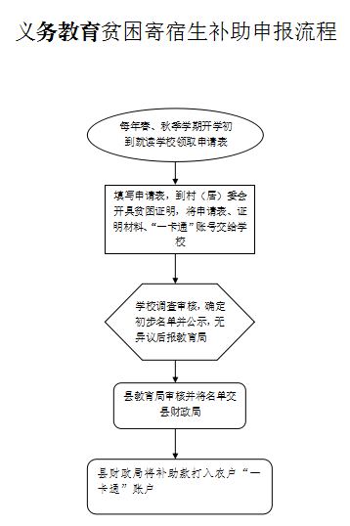
送达方式：现场领取 领取地址：上高县镜山大道11号 上高县教育体育局203室学生资助管理中心 工作时间：工作日8:00-12:00，14:30-17:30
（6）办理需要多长时间呢？
承诺30个工作日办结哦！
（7）可通过什么方式咨询和监督呢？
咨询方式：0795-2509572
监督方式：0795-2515110
（8）可通过什么方式了解更多信息呢？

2.贫困家庭学生高考入学政府资助金
（1）去哪办呢？
窗口名称:上高县教育体育局学生资助管理中心
窗口地址:上高县镜山大道11号 上高县教育体育局203室学生资助管理中心
（2）通过什么方式办理呢？
窗口办理哦！
（3）依照什么法律法规办理呢？
江西省财政厅江西省教育厅关于印发《江西省贫困家庭学生高考入学政府资助金管理办法（试行）》的通知1.江西省财政厅江西省教育厅关于印发《江西省贫困家庭学生高考入学政府资助金管理办法（试行）》的通知（赣财教〔2007〕21号）第一段 为做好资助新考取普通高校的贫困家庭子女上学，解决其入学的经费困难，帮助他们顺利入学，激励他们勤奋学习，努力进取，江西省政府决定设立 江西省贫困家庭学生高考入学政府资助金 。第二条 政府资助金面向全省当年考取全日制普通高等院校（含独立学院和民办高校）的家庭经济困难考生。第三条 政府资助金由省、县（市、区）财政8：2比例分担，补助标准为每生一次性5000元。
（4）需要携带什么材料呢？
申请表：纸质材料原件1份
低保证：纸质材料原件1份
申请人户籍所在地村（居）委会开具的贫困证明材料
高校录取通知书
居民身份证与户口本
江西省贫困家庭学生高考入学政府资助回执单：纸质材料原件1份
（5）办理的流程到底是什么样的呢？
预约：不支持预约。
申请：接收机构：上高县教育体育局学生资助管理中心 地址：上高县镜山大道11号 上高县教育体育局203室学生资助管理中心 工作时间：工作日8:00-12:00，14:30-17:30
受理：符合资助条件、材料齐全且符合法定形式的，当场予以受理；材料不全或者不符合法定形式的，一次性告知需要补正的全部材料，材料补正后予以受理；不符合批准条件的，不予受理。
审查：对决定予以受理的申请，在规定的时间内对申请材料是否符合办理条件进行书式审查。
审核：审查后对符合办理条件的进行核对确认
审批：根据审核结果，作出相应的批示意见
决定：对符合办理条件的申请，在承诺办结时限内作出予以批准的决定；不符合办理条件的，在承诺办结时限内作出不予批准的决定。
制证发证：无
实人认证：不必须
办理进程查询：现场查询或电话咨询0795-2509572
办理结果：核发《惠农补贴“一卡通”发放清册》。
送达方式：现场领取 领取地址：上高县镜山大道11号 上高县教育体育局203室学生资助管理中心 工作时间：工作日8:00-12:00，14:30-17:30

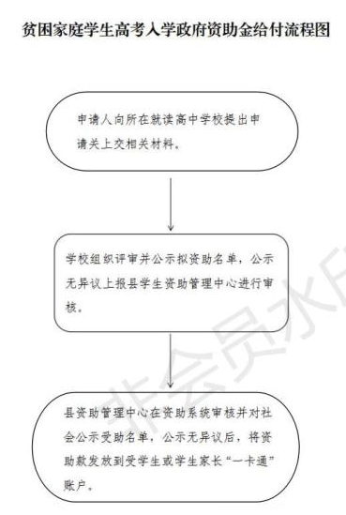
（6）办理需要多长时间呢？
承诺30个工作日办结哦！
（7）可通过什么方式咨询和监督呢？
咨询方式：0795-2509572
监督方式：0795-2515110
（8）可通过什么方式了解更多信息呢？

3.学前教育资助专项资金给付
（1）去哪办呢？
窗口名称：学生资助管理中心
窗口地址：上高县镜山大道11号 上高县教育体育局201室学生资助管理中心
（2）通过什么方式办理呢？
网上,窗口均可办理哦！
（3）依照什么法律法规办理呢？
江西省教育厅江西省财政厅关于印发<江西省学前教育资助专项资金管理暂行办法>的通知（赣财教〔2013〕77号）江西省学前教育资助专项资金管理暂行办法 学前教育资助专项资金管理
江西省教育厅江西省财政厅关于印发<江西省学前教育资助制度实施意见>的通知（赣教发〔2013〕15号）江西省学前教育资助制度实施意见 学前教育资助制度
（4）需要携带什么材料呢？
居民身份证或户口本：纸质材料原件1份、复印件1份（A4）
申请表：纸质材料原件1份
低保证：纸质材料原件1份、复印件1份（A4）
申请人户籍所在地村（居）委会开具的贫困证明材料：纸质材料原件1份
（5）办理的流程到底是什么样的呢？
预约：不支持预约。
申请：接收机构：上高县教育体育局学生资助管理中心 地址：上高县镜山大道11号 上高县教育体育局203室学生资助管理中心 工作时间：工作日8:00-12:00，14:30-17:30
受理：符合资助条件、材料齐全且符合法定形式的，当场予以受理；材料不全或者不符合法定形式的，一次性告知需要补正的全部材料，材料补正后予以受理；不符合批准条件的，不予受理。
审查：对决定予以受理的申请，在规定的时间内对申请材料是否符合办理条件进行书式审查。
审核：审查后对符合办理条件的进行核对确认
审批：根据审核结果，作出相应的批示意见
决定：对符合办理条件的申请，在承诺办结时限内作出予以批准的决定；不符合办理条件的，在承诺办结时限内作出不予批准的决定。
制证发证：无
实人认证：不需实人认证
办理进程查询：现场查询或电话咨询0795-2509572
办理结果：核发《惠农补贴“一卡通”发放清册》。
送达方式：现场领取 领取地址：上高县镜山大道11号 上高县教育体育局203室学生资助管理中心 工作时间：工作日8:00-12:00，14:30-17:30
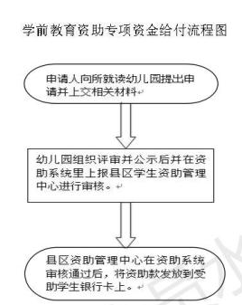
（6）办理需要多长时间呢？
承诺30个工作日可办结哦！
（7）可通过什么方式咨询和监督呢？
咨询方式：0795-2509833
监督方式：0795-2515110
（8）可通过什么方式了解更多信息呢？

4.中等职业学校国家助学金给付
（1）去哪办呢？
窗口名称：上高县教育体育局学生资助管理中心
窗口地址：上高县镜山大道11号 上高县教育体育局203室学生资助管理中心
（2）通过什么方式办理呢？
窗口办理哦！
（3）依照什么法律法规办理呢？
江西省扩大中等职业教育免学费政策范围 进一步完善国家助学金制度的实施意见（赣财教〔2013〕2号）第二条从2012年秋季学期起，将中等职业学校国家助学金资助对象由全日制正式学籍一、二年级在校农村（含县镇）学生和城市家庭经济困难学生，逐步调整为全日制正式学籍一、二年级在校涉农专业学生和非涉农专业家庭经济困难学生。
（4）需要携带什么材料呢？
申请表：纸质材料原件1份
申请人户籍所在地村（居）委会开具的贫困证明材料：纸质材料原件1份
《低保证》
（5）办理的流程到底是什么样的呢？
预约：不支持预约。
申请：接收机构：上高县教育体育局学生资助管理中心 地址：上高县镜山大道11号 上高县教育体育局203室学生资助管理中心 工作时间：工作日8:00-12:00，14:30-17:30
受理：符合资助条件、材料齐全且符合法定形式的，当场予以受理；材料不全或者不符合法定形式的，一次性告知需要补正的全部材料，材料补正后予以受理；不符合批准条件的，不予受理。
审查：对决定予以受理的申请，在规定的时间内对申请材料是否符合办理条件进行书式审查。
审核：审查后对符合办理条件的进行核对确认
审批：根据审核结果，作出相应的批示意见
决定：对符合办理条件的申请，在承诺办结时限内作出予以批准的决定；不符合办理条件的，在承诺办结时限内作出不予批准的决定。
制证发证：无
实人认证：学生提出申请并填写《江西省普通高中国家助学金申请表》
办理进程查询：现场查询或电话咨询0795-2509572
办理结果：核发《中职国家助学金名单》
送达方式：现场领取 领取地址：上高县镜山大道11号 上高县教育体育局203室学生资助管理中心 工作时间：工作日8:00-12:00，14:30-17:30
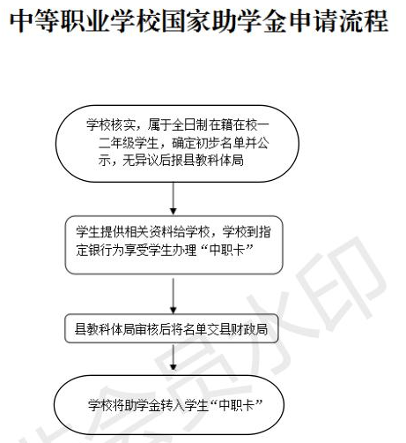
（6）办理需要多长时间呢？
承诺8个工作日办结哦！
（7）可通过什么方式咨询和监督呢？
咨询方式：0792-5225139
监督方式：0792-5223252
（8）可通过什么方式了解更多信息呢？

5.自然灾害救助
（1）去哪办呢？
窗口名称：上高县应急管理局应急管理股
窗口地址：上高县行政综合大楼（清莲路9号）649室
（2）通过什么方式办理呢？
窗口办理哦！
（3）依照什么法律法规办理呢？
《自然灾害救助条例》（国务院令第577号） 第十九条、第二十二条 第十九条受灾地区人民政府民政等部门应当向经审核确认的居民住房恢复重建补助对象发放补助资金和物资，住房城乡建设等部门应当为受灾人员重建或者修缮因灾损毁的居民住房提供必要的技术支持。第二十二条县级以上人民政府财政部门、民政部门负责自然灾害救助资金的分配、管理并监督使用情况。县级以上人民政府民政部门负责调拨、分配、管理自然灾害救助物资。
《江西省实施〈自然灾害救助条例〉办法》（省政府令第212号） 第十六条、第十九条 第十六条民政、财政部门应当向经审核确认的居民住房恢复重建补助对象发放补助资金和物资；国土资源、住房和城乡建设等相关部门应当为受灾人员重建或者修缮因灾损毁的居民住房提供必要的技术支持。第十九条自然灾害发生后的当年冬季、次年春季，受灾地区人民政府应当为生活困难的受灾人员提供基本生活救助。
（4）需要携带什么材料呢？
户口簿：纸质材料原件1份
一卡通账号：纸质材料原件1份
《自然灾害生活救助申请审批表》：纸质材料原件1份
（5）办理的流程到底是什么样的呢？
预约：不支持预约。
申请：现场申请
受理：符合救助条件、材料齐全且符合法定形式的，当场予以受理；材料不全或者不符合法定形式的，一次性告知需要补正的全部材料，材料补正后予以受理；不符合救助条件的，不予受理并告知不予受理的理由。
审查：对决定予以受理的申请，在规定的时间内对申请材料是否符合办理条件进行实质性审查。
审核：审查后对符合办理条件的进行核对确认
审批：根据审核结果，作出相应的批示意见
决定：对符合救助条件的申请，在承诺办结时限内作出予以救助的决定；不符合救助条件的，在承诺办结时限内作出不予救助的决定。
制证发证：对符合救助条件的，通过申请人提供的一卡通账号发放救助金；对不符合救助条件的，告知不予救助的理由。
实人认证：不需要实人认证
办理进程查询：电话查询，联系电话：0795-2503628
办理结果：《财政直接支付凭证》
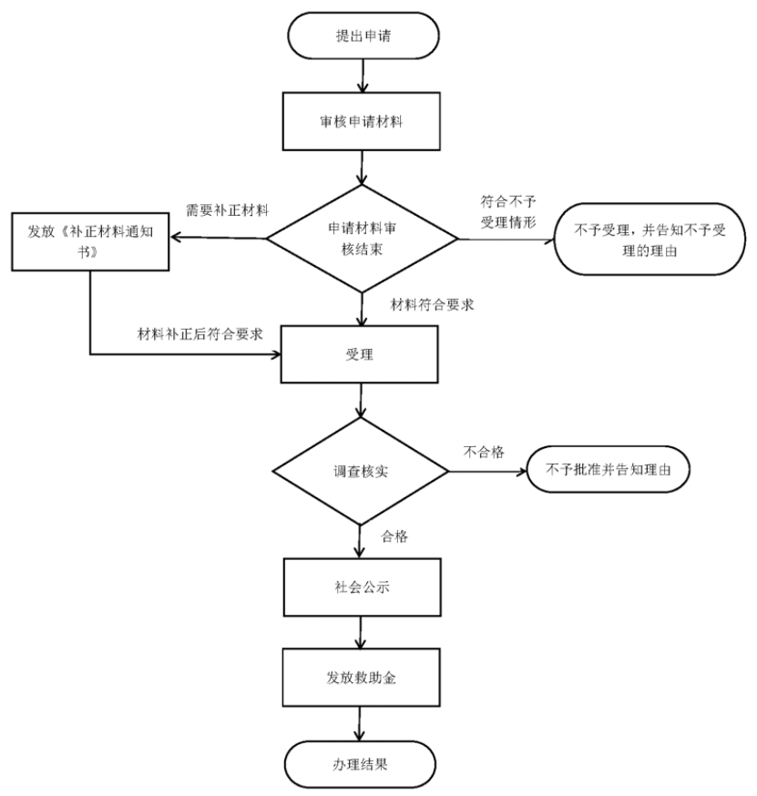
送达方式：财政直接拨款

（6）办理需要多长时间呢？
承诺20个工作日办结哦！
（7）可通过什么方式咨询和监督呢？
咨询方式：0795-2503628
监督方式：0795-2515110
（8）可通过什么方式了解更多信息呢？

6.各类优抚补助对象认定
（1）去哪办呢？
窗口名称：拥军优抚股
窗口地址：上高县沿江东路5号退役军人事务局
（2）通过什么方式办理呢？
窗口办理哦！
（3）依照什么法律法规办理呢？
《关于给部分农村籍退役士兵发放老年生活补助的通知》（民发〔2011〕110号） 第一条 经国务院批准，从2011年8月1日起，给部分农村籍退役士兵发放老年生活补助。
《民政部办公厅关于落实给部分农村籍退役士兵发放老年生活补助政策措施的通知》（民办发〔2011〕110号） 第四条 从2011年8月1日起，给部分农村籍退役士兵发放老年生活补助。各级民政、财政部门要按照统一部署和要求，结合本地实际，周密制定实施方案，切实加大工作力度，保障工作经费，确保政策及时落实到位。。
（4）需要携带什么材料呢？
申请书：纸质材料原件1份
申请人身份证和户口簿：复印件1份
复员证
各类退役士兵补助对象登记审核表：纸质材料原件6份
（5）办理的流程到底是什么样的呢？
预约：不支持预约。
申请：上高县退役军人服务中心0795-2519077
受理：符合批准条件、材料齐全且符合法定形式的，当场予以受理；材料不全或者不符合法定形式的，一次性告知需要补正的全部材料，材料补正后予以受理；不符合批准条件的，不予受理。
审查：对决定予以受理的申请，在规定的时间内对申请材料是否符合办理条件进行实质性审查。
决定：对符合办理条件的申请，向市级退役军人事务部门转报，由市级退役军人事务部门决定是否进行购房资金给付；不符合办理条件的，告知不予转报的理由。"
制证发证：符合申请条件的，向市级退役军人事务部门转报，市级退役军人事务部门审批同意后，向申请人核发《优抚证》，将补助款打入申请人一卡通账户；不符合申请条件，说明不予补助的理由。
实人认证：由申请人于申请每年3月前携带身份证到拥军优抚股窗口进行实人认证
办理进程查询：电话查询0795-2519077
办理结果：符合条件的，核发《优抚证》；不符合转报条件的，告知不予转报的理由。
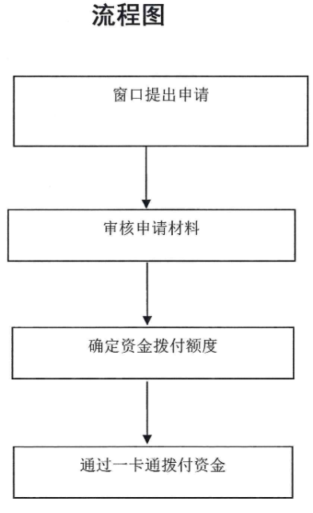
送达方式：现场领取资料
（6）办理需要多长时间呢？
承诺60个工作日办结哦！
（7）可通过什么方式咨询和监督呢？
咨询方式：0795-2519077
监督方式：0795-2515110
（8）可通过什么方式了解更多信息呢？

7.工伤保险伤残待遇申领（一次性伤残补助金、伤残津贴和生活护理费）
（1）去哪办呢？
窗口名称：社保局二楼社保大厅
窗口地址：上高县敖山大道2号
（2）通过什么方式办理呢？
网上,窗口均可办理哦！
（3）依照什么法律法规办理呢？
《关于印发工伤保险经办规程的通知》（人社部发〔2012〕11号）设立依据条款名称 第六十八条：业务部门根据劳动能力鉴定结论、工伤职工本人工资或统筹地区上年度职工月平均工资，核定一次性伤残补助金、伤残津贴和生活护理费。
《社会保险法》（中华人民共和国主席令第35号，2018年主席令第二十五号修订）设立依据条款名称 第三十八条：因工伤发生的下列费用，按照国家规定从工伤保险基金中支付：（五）生活不能自理的，经劳动能力鉴定委员会确认的生活护理费；（六）一次性伤残补助金和一至四级伤残职工按月领取的伤残津贴； 第三十九条：因工伤发生的下列费用，按照国家规定由用人单位支付：（一）治疗工伤期间的工资福利；（二）五级、六级伤残职工按月领取的伤残津贴；（三）终止或者解除劳动合同时，应当享受的一次性伤残就业补助金。
《工伤保险条例》（国务院令第586号）设立依据条款名称 第三十五条：职工因工致残被鉴定为一级至四级伤残的，保留劳动关系，退出工作岗位，享受以下待遇：（一）从工伤保险基金按伤残等级支付一次性伤残补助金；（二）从工伤保险基金按月支付伤残津贴；（三）工伤职工达到退休年龄并办理退休手续后，停发伤残津贴，按照国家有关规定享受基本养老保险待遇。基本养老保险待遇低于伤残津贴的，由工伤保险基金补足差额。 第三十六条：职工因工致残被鉴定为五级、六级伤残的，享受以下待遇：（一）从工伤保险基金按伤残等级支付一次性伤残补助金；（二）保留与用人单位的劳动关系，由用人单位安排适当工作。难以安排工作的，由用人单位按月发给伤残津贴经工伤职工本人提出，该职工可以与用人单位解除或者终止劳动关系，由工伤保险基金支付一次性工伤医疗补助金，由用人单位支付一次性伤残就业补助金。一次性工伤医疗补助金和一次性伤残就业补助金的具体标准由省、自治区、直辖市人民政府规定。 第三十七条：职工因工致残被鉴定为七级至十级伤残的，享受以下待遇：（一）从工伤保险基金按伤残等级支付一次性伤残补助金；（二）劳动、聘用合同期满终止，或者职工本人提出解除劳动、聘用合同的，由工伤保险基金支付一次性工伤医疗补助金，由用人单位支付一次性伤残就业补助金。一次性工伤医疗补助金和一次性伤残就业补助金的具体标准由省、自治区、直辖市人民政府规定。
《江西省实施〈工伤保险条例〉办法》（江西省人民政府令第204号）设立依据条款名称 第三条：省社会保险行政部门负责全省的工伤保险工作。设区的市、县（市、区）社会保险行政部门负责本行政区域内的工伤保险工作。各级社会保险行政部门设立的社会保险经办机构（以下简称经办机构）具体承办工伤保险事务。。
（4）需要携带什么材料呢？
身份证明：纸质材料原件1份
工伤认定决定书：纸质材料原件1份
劳动能力鉴定结论书：纸质材料原件1份
（5）办理的流程到底是什么样的呢？
预约：不支持预约。
申请：【窗口申请】 江西省宜春市上高县敖山大道2号社保局2楼 申报单位填写申报信息
受理：1、符合受理条件的，予以受理； 2、不符合受理条件的，不予受理； 3、材料不全的，告知补全材料。
实人认证：需要
办理进程查询：也可拨打0795-2528599查询。
办理结果：办结(出具工伤保险待遇核定表)
送达方式：自动送达
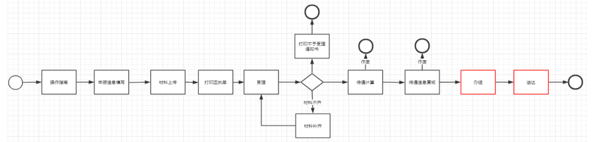
（6）办理需要多长时间呢？
承诺30个工作日办结哦！
（7）可通过什么方式咨询和监督呢？
咨询方式：0795-2528599
监督方式：0795-2520788
（8）可通过什么方式了解更多信息呢？

8.人民调解员因从事工作致伤致残、牺牲的救助、抚恤
（1）去哪办呢？
窗口名称：基层股
窗口地址：上高县司法局（交通路26号）
（2）通过什么方式办理呢？
网上或窗口办理哦！
（3）依照什么法律法规办理呢？
《中华人民共和国人民调解法》（中华人民共和国主席令第三十四号）第十六条：人民调解员从事调解工作，应当给予适当的务工补贴；因从事调解工作致伤致残，生活发生困难的，当地人民政府应当提供必要的医疗、生活救助；在人民调解工作岗位上牺牲的人民调解员，其配偶、子女按照国家规定享受抚恤和优待。
（4）需要携带什么材料呢？
致伤致残、牺牲的救助、抚恤的申请表：纸质材料原件1份
身份证
（5）办理的流程到底是什么样的呢？
预约：不支持预约。
申请：接收机构：上高县司法局 地址：上高县司法局（交通路26号） 工作时间：工作日8:00-12：00，14:30-17:30
受理：符合批准条件、材料齐全且符合法定形式的，当场或者在7个工作日予以受理；材料不全或者不符合法定形式的，一次性告知需要补正的全部材料，材料补正后予以受理；不符合批准条件的，不予受理。
审查：对决定予以受理的申请，在规定的时间内对调解员致伤致残、牺牲的救助、抚恤的基本情况材料的真实性进行审查。
审核：审查后对符合办理条件的进行核对确认
审批：根据审核结果，作出相应的批示意见
决定：对符合办理条件的申请，在承诺办结时限内作出予以作出发放调解员补贴发放决定；不符合办理条件的，在承诺办结时限内作出不予发放调解员补贴发放决定。
制证发证：印发《关于对人民调解员因从事工作致伤致残、牺牲的救助抚恤通知》。
实人认证：不需要
办理进程：查询 查询电话：0795-2515228
办理结果：印发《关于对人民调解员因从事工作致伤致残、牺牲的救助抚恤通知》。
送达方式：是否现场领取：是 领取地址：上高县司法局（交通路26号） 工作时间：工作日8:00-12：00，14:30-17:30
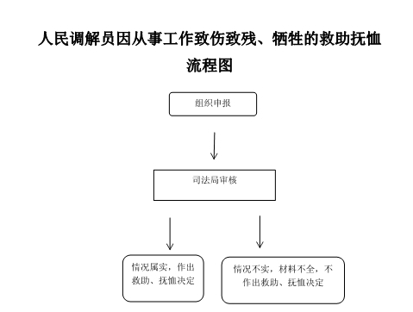
（6）办理需要多长时间呢？
承诺30个工作日办结哦！
（7）可通过什么方式咨询和监督呢？
咨询方式：0795-2515228
监督方式：0795-2515110
（8）可通过什么方式了解更多信息呢？

9.特殊救济对象补助金给付
（1）去哪办呢？
窗口名称：上高县民政局低保局
窗口地址：上高县行政服务中心7楼
（2）通过什么方式办理呢？
网上办理哦！
（3）依照什么法律法规办理呢？
《民政部关于精减下放职工退职后发现患矽肺病能否享受40%救济问题的批复》（民发1980第28号） 所有条款 对于患有一期矽肺病合并结核病和患二、三期矽肺病的退职职工，应根据劳动部门的有关规定，按退休处理。
<国务院关于精减退职的老职工生活困难救济问题的通知>（国内字224号）第二条 凡是已经按月享受本人原工资百分之三十救济费的退职老弱残职工，从本通知下达后的下一个月起，一律改为按本人原工资百分之四十发给救济费”第7条“对于从1961年到本通知下达之日期间精减退职的1957年年底以前参加工作的职工中，凡是不符合本通知第一条规定的身体条件而生活困难的，由民政部门给以生活救济，应使他们的生活不低于当地一般居民
《关于抓紧对原国民党起义、投诚人员落实政策工作的请示报告》（中办发19811号）第五点 起义、投诚后资遣回乡的人员中，年老体衰丧失劳动能力而又无人赡养，够五保条件的，可由其所在社队按农村五保户待遇，所在社队有敬老院的，也可以入院；不够五保条件而家庭生活困难的，可按困难户对待，由所在社队予以扶持、补助。所在社队经济供给或补助有困难的，由民政部门负责给予救济。对其本人可按稍高于当地社会救济标准予以照顾。
（4）需要携带什么材料呢？
60年代精减退职证
（5）办理的流程到底是什么样的呢？
预约：不支持预约。
申请：由本人提出申请
受理：符合批准条件、材料齐全且符合法定形式的，当场予以受理；材料不全或者不符合法定形式的，一次性告知需要补正的全部材料，材料补正后予以受理；不符合批准条件的，不予受理
审查：对决定予以受理的申请，随即对申请材料是否符合办理条件进行书式审查。
决定：对符合办理条件的申请，作出同意发放救助金的决定，并将转入申请人本人一卡通账户。
制证发证：对符合办理条件的申请，制作《60年代精简退职人员资金下拨明细表》，并救助金打入申请人一卡通账户；不符合申请条件的，说出不予救助的理由。
实人认证：由本人持有效身份证到各乡镇场（街道）民政所或民政所工作人员上户核实
办理进程查询：到户口所在地乡镇（街道）民政所查询
办理结果：对符合申请条件的，制作《60年代精简退职人员资金下拨明细表》。
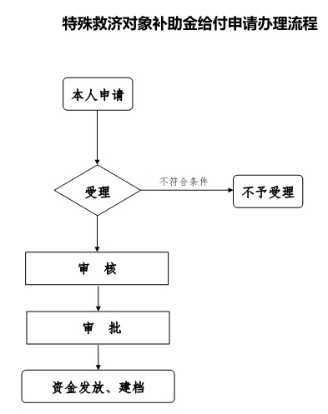
送达方式：书面通知或当面告知
（6）办理需要多长时间呢？
承诺即办结哦！
（7）可通过什么方式咨询和监督呢？
咨询方式：0795-2502412
监督方式：0795-2511829
（8）可通过什么方式了解更多信息呢？

10.困难残疾人生活补贴和重度残疾人护理补贴
（1）去哪办呢？
窗口名称上高县民政事务局社会福利股
窗口地址上高县人民政府119办公室
（2）通过什么方式办理呢？
窗口办理,网上办理,快递申请哦！
（3）依照什么法律法规办理呢？
《国务院关于全面建立困难残疾人生活补贴和重度残疾人护理补贴制度的意见》全文引用 明确了两项补贴制度的总体要求、主要内容、申领程序和管理办法、保障措施。
（4）需要携带什么材料呢？
残疾证：复印件2份（a4纸，清晰）
户口簿：复印件2份（a4纸，清晰）
身份证：复印件2份（a4纸，清晰）
银行账户：复印件2份（a4纸，清晰）
残疾人补贴申请表：纸质材料原件1份（a4纸，清晰） （5）办理的流程到底是什么样的呢？
预约：不支持预约。
申请：接收申请的机构：上高县民政事务局社会福利股 地址：上高县人民政府119办公室 工作时间： 8：00-12：00，14：30-17：30（法定节假日除外） 由本人或法定监护人,法定赡养、抚养、扶养义务人通过村(居)委会向户籍所在地的乡镇场(街遒)提出申请。申请时需填写《上高县残疾人两项补贴申请审批表》(以下简称《审批表》),并提供居民户口簿(复印件)、居民身份证(复印件)、残疾人证(复印件)各一式两份。申请困难残疾人生活补贴的残疾人还须提供享受最低生活保障证明。村(居)委会负责在3个工作日内完成对申请人的实际情况调查核实,由两名以上调査人在《审批表》上签署意见、加盖村(居)委会公章,同时将有关证件和证明材料一并报乡镇场(街道)初审。
受理：符合批准条件、材料齐全且符合法定形式的，当场予以受理；材料不全或者不符合法定形式的，一次性告知需要补正的全部材料，材料补正后予以受理；不符合批准条件的，不予受理
审查：对决定予以受理的申请，随即对申请材料是否符合办理条件进行书式审查。
审核：审查后对符合办理条件的进行核对确认
审批：根据审核结果，作出相应的批示意见
决定：对符合办理条件的申请，作出同意发放补助金的决定，并将转入申请人本人一卡通账户。
制证发证：对符合办理条件的申请，制作《残疾人“两项”补助发放表》，并将补助金打入申请人一卡通账户；不符合申请条件的，说出不予救助的理由。
实人认证：不需要实人认证
办理进程查询：上高县民政局社会事务福利股，上高县人民政府119办公室 0795-2502462。
办理结果：对符合申请条件的，制作《残疾人“两项”补助发放清册》。
送达方式：当场送达。

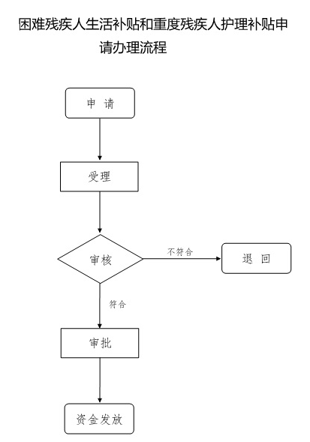
（6）办理需要多长时间呢？
承诺即办结哦！
（7）可通过什么方式咨询和监督呢？
咨询方式：0795-2502462
监督方式：0795-2515110
（8）可通过什么方式了解更多信息呢？

11.对孤儿基本生活保障金的给付
（1）去哪办呢？
窗口名称上高县民政局事务股
窗口地址上高县行政综合大楼（民政局）119室
（2）通过什么方式办理呢？
快递申请办理哦！
（3）依照什么法律法规办理呢？
《国务院办公厅关于加强孤儿保障工作的意见》（国办发[2010]54号）第二条 二、建立健全孤儿保障体系，维护孤儿基本权益 （一）建立孤儿基本生活保障制度。为满足孤儿基本生活需要，建立孤儿基本生活保障制度。各省、自治区、直辖市政府按照不低于当地平均生活水平的原则，合理确定孤儿基本生活最低养育标准，机构抚养孤儿养育标准应高于散居孤儿养育标准，并建立孤儿基本生活最低养育标准自然增长机制。地方各级财政要安排专项资金，确保孤儿基本生活费及时足额到位；中央财政安排专项资金，对地方支出孤儿基本生活费按照一定标准给予补助。民政、财政部门要建立严格的孤儿基本生活费管理制度，加强监督检查，确保专项专用、按时发放，确保孤儿基本生活费用于孤儿。
（4）需要携带什么材料呢？
父母火化证
身份证
户口本
（5）办理的流程到底是什么样的呢？
预约：不支持预约。
申请：父母又亡或一方死亡一方失踪未满18周岁的儿童
受理：符合批准条件、材料齐全且符合法定形式的，当场予以受理；材料不全或者不符合法定形式的，一次性告知需要补正的全部材料，材料补正后予以受理；不符合批准条件的，不予受理
审查：对决定予以受理的申请，随即对申请材料是否符合办理条件进行实质性审查。
决定：对符合办理条件的申请，作出同意发放救助金的决定，并将转入申请人本人一卡通账户。
制证发证：对符合办理条件的申请，制作《孤儿基本生活补助发放名单》，并救助金打入申请人一卡通账户；不符合申请条件的，说出不予救助的理由。
实人认证：不需要
办理进程查询：上高县行政综合大楼（民政局）119室
办理结果：对符合申请条件的，制作《孤儿基本生活补助发放名单》。
送达方式：上高县行政综合大楼（民政局）119室
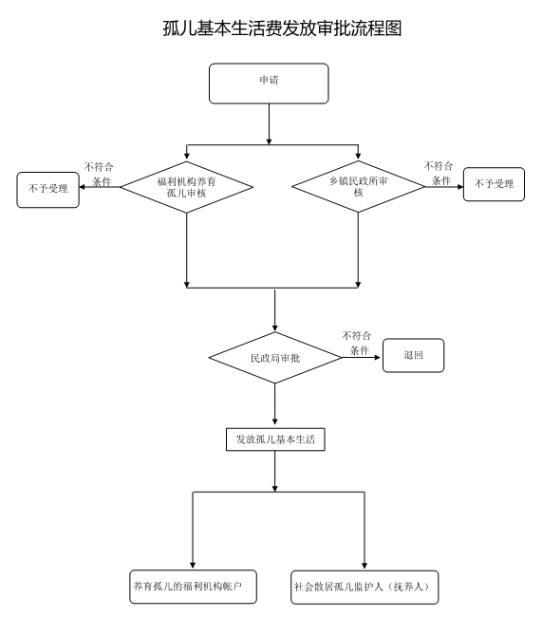

（6）办理需要多长时间呢？
承诺15个工作日办结哦！
（7）可通过什么方式咨询和监督呢？
咨询方式：0795-2502462
监督方式：0795-2515110
（8）可通过什么方式了解更多信息呢？

12.困难群众价格补贴、燃气补贴、困难群众慰问金给付
（1）去哪办呢？
窗口名称：上高县民政局
窗口地址：上高县城青莲路9号
（2）通过什么方式办理呢？
快递申请哦！
（3）依照什么法律法规办理呢？
《城乡最低生活保障资金管理办法》（财社2012171号）第四章第十三条 城乡低保对象价格补贴、节日补贴等临时或一次性的生活补助资金，应当按照有关要求及时足额发放到户。
（4）需要携带什么材料呢？
临时救助申请：纸质材料原件1份
低保证
（5）办理的流程到底是什么样的呢？
预约：不支持预约。
申请：由人民政府发布
受理：符合批准条件、材料齐全且符合法定形式的，当场予以受理；材料不全或者不符合法定形式的，一次性告知需要补正的全部材料，材料补正后予以受理；不符合批准条件的，不予受理
审查："对决定予以受理的申请，随即对申请材料是否符合办理条件进行书式审查。"
决定：对符合办理条件的申请，作出同意发放救助金的决定，并将转入申请人本人一卡通账户。
制证发证： "对符合办理条件的申请，制作《临时救助名单》，并救助金打入申请人一卡通账户；不符合申请条件的，说出不予救助的理由。"
实人认证：不需要认证
办理进程查询：按文件要求直接下拨发放
办理结果：对符合申请条件的，制作《临时救助名单》。
送达方式：无

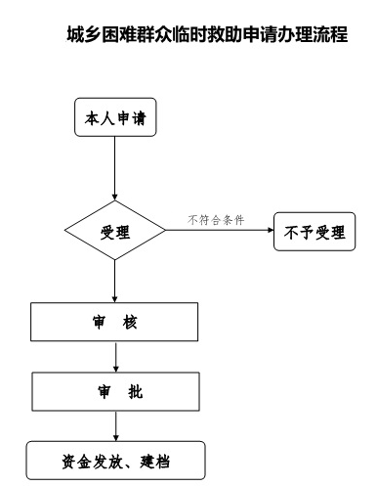
（6）办理需要多长时间呢？
承诺7个工作日办结哦！
（7）可通过什么方式咨询和监督呢？
咨询方式：0795-2511829
监督方式：0795-2511829
（8）可通过什么方式了解更多信息呢？

13.临时救助金给付
（1）去哪办呢？
窗口名称：上高县民政局低保局
窗口地址：上高县民政服务中心7楼
（2）通过什么方式办理呢？
网上办理哦！
（3）依照什么法律法规办理呢？
《社会救助暂行办法》（国务院令第649号） 第四十七条 申请临时救助的，应当向乡镇人民政府、街道办事处提出，经审核、公示后，由县级人民政府民政部门审批；救助金额较小的，县级人民政府民政部门可以委托乡镇人民政府、街道办事处审批。情况紧急的，可以按照规定简化审批手续。
《社会救助暂行办法》（国务院令第649号） 第四十七条 国家对因火灾、交通事故等意外事件，家庭成员突发重大疾病等原因，导致基本生活暂时出现严重困难的家庭，或者因生活必需支出突然增加超出家庭承受能力，导致基本生活暂时出现严重困难的最低生活保障家庭，以及遭遇其他特殊困难的家庭，给予临时救助。
国务院《关于全面建立临时救助制度的通知》（国发〔2014〕47号） 第二点 明确建立临时救助制度的目标任务和总体要求：临时救助制度实行地方各级人民政府负责制。县级以上地方人民政府民政部门要统筹做好本行政区域内的临时救助工作，卫生计生、教育、住房城乡建设、人力资源社会保障、财政等部门要主动配合，密切协作。
（4）需要携带什么材料呢？
授权委托书：纸质材料原件1份
户口簿
身份证
一卡通账号
书面申请书：纸质材料原件1份
家庭人员收入证明：纸质材料原件1份
（5）办理的流程到底是什么样的呢？
预约：不支持预约。
申请：由本人或法定（赡养、抚养、扶养、监护）人提出申请
受理：符合批准条件、材料齐全且符合法定形式的，当场予以受理；材料不全或者不符合法定形式的，一次性告知需要补正的全部材料，材料补正后予以受理；不符合批准条件的，不予受理
审查：对决定予以受理的申请，随即对申请材料是否符合办理条件进行书式审查。
决定：对符合办理条件的申请，作出同意发放救助金的决定，并将转入申请人本人一卡通账户。
制证发证：对符合办理条件的申请，制作《临时救助名单》，并救助金打入申请人一卡通账户；不符合申请条件的，说出不予救助的理由。
实人认证：由本人持有效身份证到各乡镇场（街道）民政所或民政所工作人员上户核实
办理进程查询：到户口所在地乡镇（街道）民政所查询
办理结果：对符合申请条件的，制作《临时救助名单》。
送达方式：书面通知或当面告知
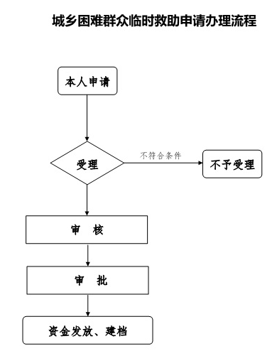

（6）办理需要多长时间呢？
承诺7个工作日办结哦！
（7）可通过什么方式咨询和监督呢？
咨询方式：0795-2505227
监督方式：0795-2511829
（8）可通过什么方式了解更多信息呢？

14.特困人员救助供养金给付
（1）去哪办呢？
窗口名称：各乡镇场（街道）民政所
窗口地址：各乡镇场（街道）民政所
（2）通过什么方式办理呢？
窗口办理哦！
（3）依照什么法律法规办理呢？
《社会救助暂行办法》（国务院令第649号） 第一章第三条第二款 县级以上地方人民政府民政、卫生计生、教育、住房城乡建设、人力资源社会保障等部门，按照各自职责负责本行政区域内相应的社会救助管理工作。第三章第十四条 国家对无劳动能力、无生活来源且无法定赡养、抚养、扶养义务人，或者其法定赡养、抚养、扶养义务人无赡养、抚养、扶养能力的老年人、残疾人以及未满16周岁的未成年人，给予特困人员供养。
《国务院关于进一步健全特困人员救助供养制度的意见》（国发〔2016〕14号）第二条第一款 城乡老年人、残疾人以及未满16周岁的未成年人，同时具备以下条件的，应当依法纳入特困人员救助供养范围：无劳动能力、无生活来源、无法定赡养抚养扶养义务人或者其法定义务人无履行义务能力。
（4）需要携带什么材料呢？
城乡特困人员救助审核审批表：纸质材料原件1份（A4）
身份证：复印件1份（A4）
户口本：复印件1份（A4）
一卡通账号：复印件1份（A4）
（5）办理的流程到底是什么样的呢？
预约：不支持预约。
申请：由本人或法定（赡养、抚养、扶养、监护）人提出申请
受理：符合批准条件、材料齐全且符合法定形式的，当场予以受理；材料不全或者不符合法定形式的，一次性告知需要补正的全部材料，材料补正后予以受理；不符合批准条件的，不予受理
审查：对决定予以受理的申请，随即对申请材料是否符合办理条件进行书式审查。
审核：审查后对符合办理条件的进行核对确认
审批：根据审核结果，作出相应的批示意见
决定：对符合办理条件的申请，作出同意发放救助金的决定，并将转入申请人本人一卡通账户。
制证发证：对符合办理条件的申请，制作《分散供养特困人员银行发放名单》，并救助金打入申请人一卡通账户；不符合申请条件的，说出不予救助的理由。
实人认证：不需要实人认证
办理进程查询：到户口所在地乡镇（街道）民政所查询
办理结果：对符合申请条件的，制作《分散供养特困人员银行发放名单》。
送达方式：书面通知或当面告知

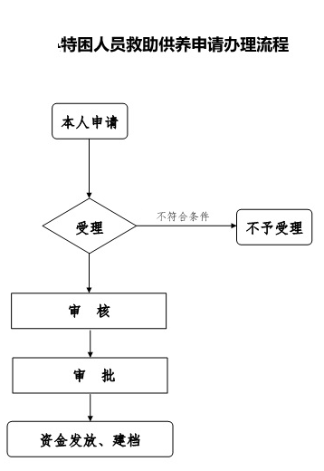
（6）办理需要多长时间呢？
承诺15个工作日办结哦！
（7）可通过什么方式咨询和监督呢？
咨询方式：0795-2502412
监督方式：0795-2511721
（8）可通过什么方式了解更多信息呢？

15.最低生活保障金的给付
（1）去哪办呢？
窗口名称：户口所在地民政所
窗口地址：户口所在地乡政府
（2）通过什么方式办理呢？
窗口办理哦！
（3）依照什么法律法规办理呢？
《社会救助暂行办法》（国务院令第649号） 第九条、第十二条 第九条 国家对共同生活的家庭成员人均收入低于当地最低生活保障标准，且符合当地最低生活保障家庭财产状况规定的家庭，给予最低生活保障。第十二条 对批准获得最低生活保障的家庭，县级人民政府民政部门按照共同生活的家庭成员人均收入低于当地最低生活保障标准的差额，按月发给最低生活保障金。
（4）需要携带什么材料呢？
授权委托书：纸质材料原件1份（A4）
户口簿：复印件1份（A4）
身份证：复印件1份（A4）
一卡通账号：复印件1份（A4）
农村居民最低生活保障审批表：纸质材料原件1份（A4）
家庭人员收入证明：纸质材料原件1份（A4）
书面申请书：纸质材料原件1份（A4）
（5）办理的流程到底是什么样的呢？
预约：不支持预约。
申请：由救助人本人或法定赡养、抚养、扶养人提出申请
受理：符合批准条件、材料齐全且符合法定形式的，当场予以受理；材料不全或者不符合法定形式的，一次性告知需要补正的全部材料，材料补正后予以受理；不符合批准条件的，不予受理
审查：对决定予以受理的申请，随即对申请材料是否符合办理条件进行书式审查。
审核：审查后对符合办理条件的进行核对确认
审批：根据审核结果，作出相应的批示意见
决定：对符合办理条件的申请，作出同意发放低保金的决定，并将转入申请人本人一卡通账户。
制证发证：对符合条件的，制作《农村低保资金下拨明细表》，并低保金打入申请人一卡通账户；不符合申请条件的，说出不予救助的理由。
实人认证：不需要实人认证
办理进程查询：到户口所在地民政所查询
办理结果 对符合申请条件的，制作《农村低保资金下拨明细表》。
送达方式：无
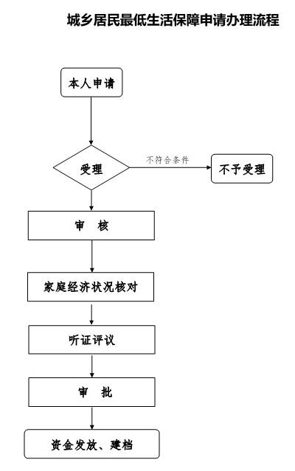
（6）办理需要多长时间呢？
承诺90个工作日办结哦！
（7）可通过什么方式咨询和监督呢？
咨询方式：0795-2511721
监督方式：0795-2511721
（8）可通过什么方式了解更多信息呢？

16.临时救助对象认定
（1）去哪办呢？
窗口名称：上高县民政局低保局
窗口地址：上高县行政服务中心
（2）通过什么方式办理呢？
网上办理哦！
（3）依照什么法律法规办理呢？
《社会救助暂行办法》（国务院令第649号） 第四十八条 申请临时救助的，应当向乡镇人民政府、街道办事处提出，经审核、公示后，由县级人民政府民政部门审批；救助金额较小的，县级人民政府民政部门可以委托乡镇人民政府、街道办事处审批。情况紧急的，可以按照规定简化审批手续。
（4）需要携带什么材料呢？
授权委托书：纸质材料原件1份
户口簿
身份证
一卡通账号
城乡困难群众临时生活救助申请审批表：纸质材料原件1份
书面申请书：纸质材料原件1份
家庭人员收入证明：纸质材料原件1份
（5）办理的流程到底是什么样的呢？
预约：不支持预约。
申请：由本人或法定（赡养、抚养、扶养、监护）人提出申请
受理：符合批准条件、材料齐全且符合法定形式的，当场予以受理；材料不全或者不符合法定形式的，一次性告知需要补正的全部材料，材料补正后予以受理；不符合批准条件的，不予受理
审查：对决定予以受理的申请，随即对申请材料是否符合办理条件进行书式审查。
决定：对符合办理条件的申请，作出同意发放救助金的决定，并将转入申请人本人一卡通账户。
制证发证：对符合办理条件的申请，制作《临时救助名单》，并救助金打入申请人本人一卡通账户；不符合申请条件的，说出不予救助的理由。
实人认证：不需要实人认证
办理进程查询：到户口所在地乡镇（街道）民政所查询
办理结果：对符合申请条件的，制作《临时救助名单》。
送达方式：书面通知或当面告知
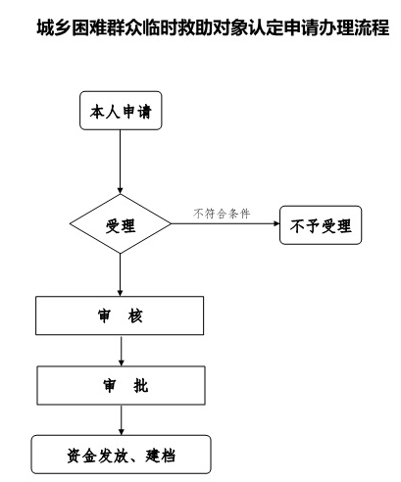
（6）办理需要多长时间呢？
承诺7个工作日办结哦！
（7）可通过什么方式咨询和监督呢？
咨询方式：0795-2505227
监督方式：0795-2511829
（8）可通过什么方式了解更多信息呢？

17.特困人员认定
（1）去哪办呢？
窗口名称：上高县民政局低保局
窗口地址：上高县行政服务中心7楼
（2）通过什么方式办理呢？
窗口办理哦！
（3）依照什么法律法规办理呢？
《特困人员认定办法》（民发〔2016〕178号）第三条县级以上地方人民政府民政部门统筹做好本行政区域内特困人员认定及救助供养工作。县级人民政府民政部门以及乡镇人民政府（街道办事处）具体负责特困人员认定工作，村（居）民委员会协助做好相关工作。
（4）需要携带什么材料呢？
身份证：纸质材料原件1份（A4）
户口本：复印件1份（A4）
申请书：纸质材料原件1份（A4）
个人委托授权及法律责任声明书：纸质材料原件1份（A4）
城乡特困人员救助审核审批表：纸质材料原件1份（A4）
（5）办理的流程到底是什么样的呢？
预约：不支持预约。
申请：由本人或法定（赡养、抚养、扶养、监护）人提出申请
受理：符合批准条件、材料齐全且符合法定形式的，当场予以受理；材料不全或者不符合法定形式的，一次性告知需要补正的全部材料，材料补正后予以受理；不符合批准条件的，不予受理。
审查：对决定予以受理的申请，随即对申请材料是否符合办理条件进行书式审查。
审核：审查后对符合办理条件的进行核对确认
审批：根据审核结果，作出相应的批示意见
决定：对符合办理条件的申请，在承诺办结时限内作出予以批准的决定；不符合办理条件的，在承诺办结时限内作出不予批准的决定。
制证发证：对符合申请条件的，核发《特困人员救助供养证》，对不符合申请条件的，出具不予批准决定书并告知不予批准的理由。
实人认证：不需要实人认证
办理进程查询：到户口所在地乡镇（街道）民政所查询
办理结果：核发《特困人员认救助供养证》。
送达方式：书面通知或当面告知
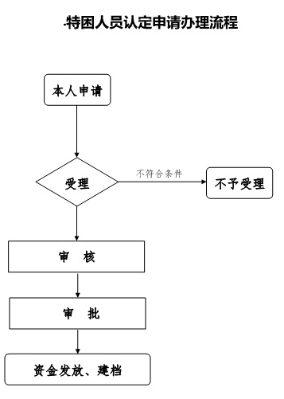
（6）办理需要多长时间呢？
承诺20个工作日办结哦！
（7）可通过什么方式咨询和监督呢？
咨询方式：0795-2502412
监督方式：0795-2511829
（8）可通过什么方式了解更多信息呢？

18.孤儿基本生活费发放
（1）去哪办呢？
窗口名称：上高县民政局社会福利股
窗口地址：上高县清莲路9号上高县人民政府大楼119办公室
（2）通过什么方式办理呢？
窗口办理哦！
（3）依照什么法律法规办理呢？
1、《国务院办公厅关于加强孤儿保障工作的意见》2、《民政部财政部关于发放孤儿基本生活费的通知》（(国办发〔2010〕54号)(民发〔2010〕161号)）第四大点 第一小点 （一）申请、审核和审批。社会散居孤儿申请孤儿基本生活费，由孤儿监护人向孤儿户籍所在地的街道办事处或乡（镇）人民政府提出申请，申请时应出具孤儿父母死亡证明或人民法院宣告孤儿父母死亡或失踪的证明。街道办事处或乡（镇）人民政府对申请人和孤儿情况进行核实并提出初步意见，上报县级人民政府民政部门审批。县级人民政府民政部门要认真审核申请材料，提出核定、审批意见。为保护孤儿的隐私，应避免以公示的方式核实了解情况。 福利机构孤儿的基本生活费，由福利机构负责汇总孤儿信息并向所属民政部门提出申请，由所属民政部门审批。省级民政部门会同财政部门,于每年3月底之前，将本地区截止上一年底的孤儿人数、保障标准、资金安排情况联合上报民政部、财政部。
（4）需要携带什么材料呢？
江西省孤儿基本生活费申报审批表：纸质材料原件1份、复印件1份（A4）
孤儿父母死亡证明：纸质材料原件1份、复印件1份（A4）
孤儿户口本：纸质材料原件1份、复印件1份（A4）
孤儿监护人（抚养人）身份证：纸质材料原件1份、复印件1份（A4）
孤儿监护人（抚养人）户口本：纸质材料原件1份、复印件1份（A4）
孤儿监护人（抚养人）的贫困证明：纸质材料原件1份、复印件1份（A4）
（5）办理的流程到底是什么样的呢？
预约：不支持预约。
申请：孤儿生活费
受理：孤儿生活费申请
审查：孤儿生活费申请
审核：审查后对符合办理条件的进行核对确认
审批：根据审核结果，作出相应的批示意见
决定：孤儿生活费申请
制证发证：孤儿生活费申请
实人认证：孤儿生活费申请
办理进程查询：孤儿生活费申请
办理结果：孤儿生活费申请
送达方式：孤儿申请表
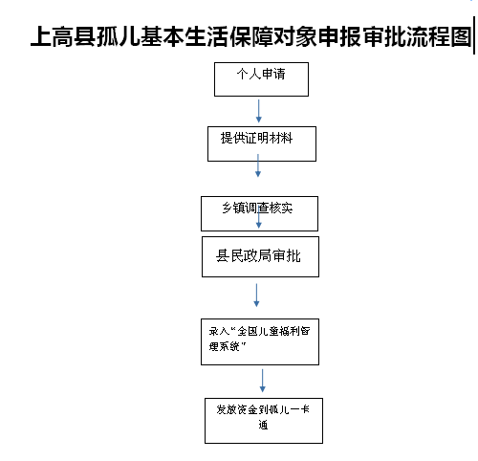
（6）办理需要多长时间呢？
承诺即办结哦！
（7）可通过什么方式咨询和监督呢？
咨询方式：0795-2502462
监督方式：0795-2502462
（8）可通过什么方式了解更多信息呢？

四、养老服务

1.城乡居民养老保险待遇申领
（1）去哪办呢？
窗口名称：上高县各乡镇（街道）劳保所
窗口地址：各乡镇（街道）劳保所业务窗口
（2）通过什么方式办理呢？
网上、窗口均可办理哦！
（3）依照什么法律法规办理呢？
中华人民共和国社会保险法（中华人民共和国主席令第三十五号） 第二十一条 新型农村社会养老保险待遇由基础养老金和个人账户养老金组成。参加新型农村社会养老保险的农村居民，符合国家规定条件的，按月领取新型农村社会养老保险待遇。
国务院关于建立统一的城乡居民基本养老保险制度的意见（国发〔2014〕8号） 七、养老保险待遇领取条件 参加城乡居民养老保险的个人，年满60周岁、累计缴费满15年，且未领取国家规定的基本养老保障待遇的，可以按月领取城乡居民养老保险待遇。
实施《中华人民共和国社会保险法》若干规定（中华人民共和国人力资源和社会保障部令第13号） 第三条 参加职工基本养老保险的个人达到法定退休年龄后，累计缴费不足十五年（含依照第二条规定延长缴费）的，可以申请转入户籍所在地新型农村社会养老保险或者城镇居民社会养老保险，享受相应的养老保险待遇。
关于印发城乡居民基本养老保险经办规程的通知（人社部发〔2014〕23号）第五章待遇支付 第二十四条 参保人员从符合待遇领取条件的次月起开始享受城乡居民养老保险待遇。 第二十五条 乡镇（街道）事务所按月通过信息系统查询生成下月到达领取待遇年龄参保人员的《城乡居民基本养老保险待遇领取通知表》（以下简称《通知表》），交村（居）协办员通知参保人员办理领取养老金手续或补缴手续。 第二十六条 参保人员应携带户口簿、居民身份证原件和复印件等材料，到户口所在地村（居）委会办理待遇领取手续，在《通知表》上签字、签章或留指纹确认。村（居）协办员负责检查参保人员提供的材料是否齐全，并于每月规定时限内将相关材料一并上报乡镇（街道）事务所。参保人员也可直接到乡镇（街道）事务所或县社保机构办理待遇领取手续。 第二十七条 乡镇（街道）事务所应审核参保人员的年龄、缴费等情况，并将符合待遇领取条件人员的相关材料上报县社保机构。 第二十八条 县社保机构应对有关材料进行复核，按有关规定进行疑似重复领取待遇数据比对，确认未领取职工基本养老保险待遇及政府规定的离退休费、退职生活费等养老保障待遇后，为参保人员核定城乡居民养老保险待遇，计算养老金领取金额，生成《城乡居民基本养老保险待遇核定表》。对不符合待遇领取条件的参保人员，县社保机构应通过乡镇（街道）事务所和村（居）协办员告知其原因。 城乡居民养老保险待遇实行社会化发放。县社保机构应根据领取城乡居民养老保险待遇、个人账户资金支付等情况，通过信息系统按月生成《城乡居民基本养老保险基金支付审批表》，送县财政部门申请资金。待县财政部门将城乡居民养老保险基金划转到支出户后，县社保机构应在养老金发放前3个工作日内将发放资金从支出户划拨至金融机构，并将待遇支付明细清单提供给金融机构，金融机构应及时将支付金额划入待遇领取人员银行账户，并于3个工作日内，向县社保机构反馈资金支付情况明细和支付回执凭证。有条件的地区可通过金融机构与城乡居民养老保险信息系统接口实时传输资金支付情况明细。 县社保机构应对金融机构反馈的资金支付情况明细和支付回执凭证进行核对，核对无误后，在信息系统中进行支付确认处理，并相应扣减待遇领取人员的个人账户记录额。发放不成功的，县社保机构应及时会同金融机构查找原因，及时解决，并进行再次发放。 县社保机构应按月打印《城乡居民基本养老保险基金支付汇总表》（两联），并与金融机构当月出具的所有支付回执凭证进行核对，确保核对无误。 第二十九条 对新农保或城居保制度实施时已年满60周岁、在《意见》发布之日前未领取国家规定的基本养老保障待遇的城乡居民，乡镇（街道）事务所应通知其在办理参保登记手续后，按照本规程第二十六条有关规定办理待遇领取手续，并于次月按规定发放基础养老金。 第三十条 待遇领取人员对待遇领取标准有异议的，可提出重新核定申请。县社保机构应对待遇领取标准重新进行核定，并将核定结果书面反馈待遇领取人员，确需调整的，经待遇领取人员签字、签章或留指纹确认后修改信息系统记录，系统保留处理前的记录。 第三十一条 待遇领取人员在领取养老金期间服刑的，县社保机构停止为其发放养老保险待遇。待服刑期满后，由本人提出待遇领取申请，社保机构于其服刑期满后的次月为其继续发放养老保险待遇，停发期间的待遇不予补发。 第三十二条 待遇领取人员自死亡次月起停止发放养老保险待遇。村（居）协办员应于每月初将上月死亡人员名单通过乡镇（街道）事务所上报至县社保机构。县社保机构对死亡人员进行暂停发放处理，待死亡人员指定受益人或法定继承人办理注销登记手续后，对死亡人员进行养老保险关系注销。 待遇领取人员死亡后被冒领的养老金应按照规定予以追回，追回后，县社保机构方可为其指定受益人或法定继承人办理个人账户资金余额和丧葬补助金（仅限于探索建立丧葬补助金制度的地区）等支付手续。 第三十三条 县社保机构每年应至少对城乡居民养老保险待遇领取人员进行一次资格核对，定期向享受待遇人员发放资格核对通知，规定核对时间和方式以及要求提供的相关证明资料。没有通过资格核对的，社保机构应对其进行暂停发放处理，待其补办有关手续后，从暂停发放之月起补发并续发养老保险待遇。
（4）需要携带什么材料呢？
《城乡居民社会养老保险待遇核定表》：纸质材料原件1份
申请人的身份证和户口本
申请人的社保卡
（5）办理的流程到底是什么样的呢？

预约：城乡居民基本养老保险待遇申领，0795-2529578
申请：城乡居民基本养老保险待遇申领
受理：申请人到窗口提交申请材料，材料齐全、符合形式标准要求的，当场受理申请，一次性办结。材料不齐全或不符合形式标准要求的，由窗口人员一次性告知补正资料,待补正后予以受理。
实人认证：不需要实人认证
办理进程查询：查询城乡居民本人基本养老保险待遇发放情况
办理结果：《城乡居民社会养老保险待遇核定表》
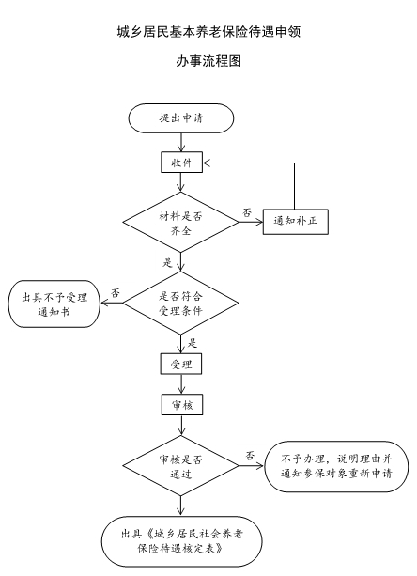
送达方式：无送达，以系统生效时间为准
（6）办理需要多长时间呢？
承诺即办结哦！
（7）可通过什么方式咨询和监督呢？
咨询方式：0795-2529578
监督方式：0795-2529570
（8）可通过什么方式了解更多信息呢？

2.机关事业单位养老保险关系转移接续申请
（1）去哪办呢？
窗口名称：机关事业股
窗口地址：上高县敖山大道2号，劳动局二楼社保经办大厅
（2）通过什么方式办理呢？
窗口办理,网上办理,快递申请哦！
（3）依照什么法律法规办理呢？
《中华人民共和国社会保险法》（中华人民共和国主席令第三十五号）第十九条 个人跨统筹地区就业的，其基本养老保险关系随本人转移，缴费年限累计计算。
《关于机关事业单位基本养老保险关系和职业年金转移接续有关问题的通知》（人社部规〔2017〕1号）关于机关事业单位基本养老保险关系转移接续。
《关于印发〈机关事业单位基本养老保险关系和职业年金转移接续经办规程（暂行）〉的通知》（人社厅发〔2017〕7号）第四条 参保人员符合以下条件的，应办理基本养老保险关系和职业年金的转移接续：（一）在机关事业单位之间流动的；（二）在机关事业单位和企业（含个体工商户和灵活就业人员）之间流动的；（三）因辞职辞退等原因离开机 关事业单位的。
（4）需要携带什么材料呢？
参保人身份证
《基本养老保险关系转移接续申请表》：纸质材料原件1份
（5）办理的流程到底是什么样的呢？
预约：不支持预约。
申请：当场办理
受理：符合批准条件、材料齐全且符合法定形式的，当场予以受理；材料不全或者不符合法定形式的，一次性告知需要补正的全部材料，材料补正后予以受理；不符合批准条件的，不予受理并告知不予批准的理由。
实人认证：不需要实人认证
办理进程查询：电话查询，0795-2520515
办理结果：在《基本养老保险关系转移接续信息表》签字审核并加盖业务章，长期有效 。
送达方式：电话查询：0795-2520515
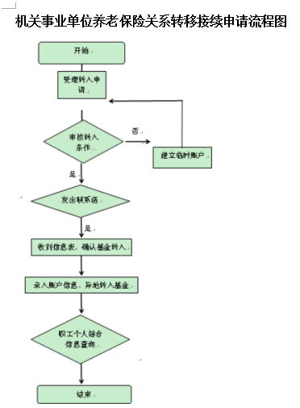
（6）办理需要多长时间呢？
承诺即可办结哦！
（7）可通过什么方式咨询和监督呢？
咨询方式：0795-2520515
监督方式：0795-2515110
（8）可通过什么方式了解更多信息呢？
3.城镇职工基本养老保险与城乡居民基本养老保险制度衔接申请
（1）去哪办呢？
窗口名称：上高县城乡居民基本养老保险管理局业务股
窗口地址：上高县人力资源和社会保障局10楼业务股
（2）通过什么方式办理呢？
窗口办理,网上办理,快递申请哦！
（3）依照什么法律法规办理呢？
《城镇企业职工基本养老保险关系转移接续暂行办法》（国办发〔2009〕66号） 第九条农民工不再返回城镇就业的，其在城镇参保缴费记录及个人账户全部有效，并根据农民工的实际情况，或在其达到规定领取条件时享受城镇职工基本养老保险待遇，或转入新型农村社会养老保险。
《关于印发〈城乡养老保险制度衔接暂行办法〉的通知》（人社部发〔2014〕17号）第三条 参加城镇职工养老保险和城乡居民养老保险人员，达到城镇职工养老保险法定退休年龄后，城镇职工养老保险缴费年限满15年（含延长缴费至15年）的，可以申请从城乡居民养老保险转入城镇职工养老保险，按照城镇职工养老保险办法计发相应待遇；城镇职工养老保险缴费年限不足15年的，可以申请从城镇职工养老保险转入城乡居民养老保险，待达到城乡居民养老保险规定的领取条件时，按照城乡居民养老保险办法计发相应待遇。
《中华人民共和国社会保险法》（中华人民共和国主席令第三十五号）第十六条也可以转入新型农村社会养老保险或者城镇居民社会养老保险，按照国 务院规定享受相应的养老保险待遇。
《关于贯彻实施〈城乡养老保险制度衔接暂行办法〉有关问题的通知》《城乡养老保险制度衔接经办规程(试行)》（人社厅发〔2014〕25号）第四条 参保人员达到城镇职工养老保险法定退休年龄，如有分别参加城镇职工养老保险、城乡居民养老保险情形，在申请领取养老保险待遇前，向待遇领取地社保机构申请办理城乡养老保险制度衔接手续。
（4）需要携带什么材料呢？
《城乡居民社会养老保险关系转入接收函》：纸质材料原件2份
参保人员身份证
（5）办理的流程到底是什么样的呢？
预约：0795-2529578
申请：居民本人申请城镇职工与城乡居民参加基本养老保险关系转移。
受理：符合批准条件、材料齐全且符合法定形式的，当场予以受理；材料不全或者不符合法定形式的，一次性告知需要补正的全部材料，材料补正后予以受理；不符合批准条件的，不予受理并告知不予批准的理由。
实人认证：不需要实人认证
办理进程查询：业务进程办理进程查询可拨打电话：0795-2529578
办理结果：《基本养老保险参保缴费凭证》
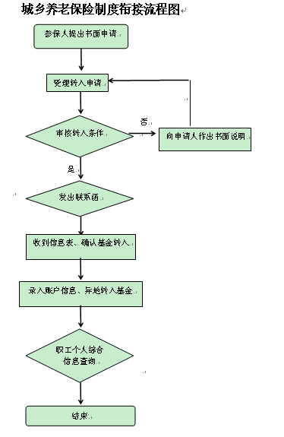
送达方式：城镇职工参加基本养老保险与城乡居民参加基本养老保险衔接
（6）办理需要多长时间呢？
承诺即可办结哦！
（7）可通过什么方式咨询和监督呢？
咨询方式：0795-2529578
监督方式：0795-2529570
（8）可通过什么方式了解更多信息呢？

4.军地养老保险关系转移接续申请
（1）去哪办呢？
窗口名称：社保局公共业务窗口
窗口地址：上高县敖山大道2号劳动局二楼社保经办大厅
（2）通过什么方式办理呢？
窗口办理,网上办理,快递申请哦！
（3）依照什么法律法规办理呢？
《关于未就业随军配偶基本养老保险关系转移接续有关问题的通知》（后联〔2011〕3号）未就业随军配偶随军前已经参加城镇企业职工基本养老保险的，基本养老保险关系和资金不转移到军队，原参保地社会保险经办机构（以下简称社保机构）保存其全部参保缴费记录，个人账户储存额继续按规定计息未就业随军配偶随军前已经参加城镇企业职工基本养老保险的，基本养老保险关系和资金不转移到军队，原参保地社会保险经办机构（以下简称社保机构）保存其全部参保缴费记录，个人账户储存额继续按规定计息 关于未就业随军配偶基本养老保险关系转移接续有关问题的通知《关于军人退役基本养老保险关系转移接续有关问题的通知》（后财〔2015〕1726号）未就业随军配偶随军前已经参加城镇企业职工基本养老保险的，基本养老保险关系和资金不转移到军队，原参保地社会保险经办机构（以下简称社保机构）保存其全部参保缴费记录，个人账户储存额继续按规定计息军队各级后勤(联勤、保障)机关财务部门(以下简称财务部门)，负责军人退役基本养老保险关系的建立、转移和军人退役基本养老保险补助的计算、审核、划转工作。各级人民政府人力资源社会保障部门负责军人退役基本养老保险关系接续和补助资金接收，以及基本养老保险待遇落实等工作。各级人民政府财政部门按职责做好军人退役基本养老保险关系转移接续的相关工作《关于军人职业年金转移接续有关问题的通知》（后财〔2015〕1727号）后财〔2015〕1727号未就业随军配偶随军前已经参加城镇企业职工基本养老保险的，基本养老保险关系和资金不转移到军队，原参保地社会保险经办机构（以下简称社保机构）保存其全部参保缴费记录，个人账户储存额继续按规定计息《关于军人退役参加机关事业单位养老保险有关问题的通知》（人社厅函〔2015〕369号）未就业随军配偶随军前已经参加城镇企业职工基本养老保险的，基本养老保险关系和资金不转移到军队，原参保地社会保险经办机构（以下简称社保机构）保存其全部参保缴费记录，个人账户储存额继续按规定计息2014年10月1日以后下达退役命令，2014年10月1日至2015年10月31日期间已经离队的退役军人，由原军队所在单位财务部门填制《军人退役基本养老保险参保缴费凭证》《军人退役基本养老保险关系转移接续信息表》和《军人职业年金缴费凭证》（以下简称“转移凭证”）一式三份，一份存档，两份邮寄给本人，并将按规定标准计算的军人退役基本养老保险补助和军人职业年金补助汇给本人。退役军人收到转移凭证和补助资金后，将其中一份转移凭证交给安置单位，待所在地机关事业单位养老保险经办启动后，由安置单位按规定申请办理军人退役基本养老保险和军人职业年金转移接续手续……《关于军人职业年金转移接续有关问题的通知》（后财〔2015〕1727号）后财〔2015〕1727号未就业随军配偶随军前已经参加城镇企业职工基本养老保险的，基本养老保险关系和资金不转移到军队，原参保地社会保险经办机构（以下简称社保机构）保存其全部参保缴费记录，个人账户储存额继续按规定计息《关于军人职业年金转移接续有关问题的通知》（后财〔2015〕1727号）未就业随军配偶随军前已经参加城镇企业职工基本养老保险未就业随军配偶随军前已经参加城镇企业职工基本养老保险的，基本养老保险关系和资金不转移到军队，原参保地社会保险经办机构（以下简称社保机构）保存其全部参保缴费记录，个人账户储存额继续按规定计息。
（4）需要携带什么材料呢？
《基本养老保险关系转移接续申请表》：纸质材料原件1份
《关于提供社会保险经办机构开户银行信息的函表》：纸质材料原件1份
参保人身份证：纸质材料原件1份
（5）办理的流程到底是什么样的呢？
预约：0795-2528599
申请：现场申请，地址：上高县敖山大道2号，劳动局二楼社保经办大厅。
受理：符合批准条件、材料齐全且符合法定形式的，当场予以受理；材料不全或者不符合法定形式的，一次性告知需要补正的全部材料，材料补正后予以受理；不符合批准条件的，不予受理并告知不予批准的理由。
实人认证：不需要实人认证
办理进程查询：电话查询：电话：0795-2528599
办理结果：在《军人退役基本养老保险参保缴费凭证》签字审核加盖业务章 ，长期有效。
送达方式：当场送达
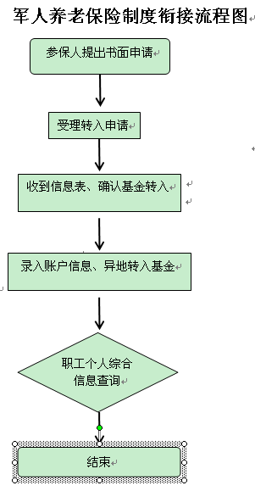
（6）办理需要多长时间呢？
承诺15个工作日办结哦！
（7）可通过什么方式咨询和监督呢？
咨询方式：0795-2528599
监督方式：0795-2515110
（8）可通过什么方式了解更多信息呢？

5.城镇职工基本养老保险关系转移接续申请
（1）去哪办呢？
窗口名称：公共业务窗口
窗口地址：上高县敖山大道2号，劳动局二楼社保经办大厅
（2）通过什么方式办理呢？
窗口办理,网上办理,快递申请哦！
（3）依照什么法律法规办理呢？
《关于职工基本养老保险关系转移接续有关问题的函》（人社厅函〔2013〕250号）缴费年限累计且领取条件、保险待遇与缴费年限挂钩的社会保险险种参保人员跨统筹地区流动就业时，就缴费年限累计且领取条件、保险待遇与缴费年限挂钩的社会保险险种(包括基本养老保险。
《城镇企业职工基本养老保险关系转移接续暂行办法》（国办发〔2009〕66号）第三条 参保人员跨省流动就业的，由原参保所在地社会保险经办机构开具参保缴费凭证，其基本养老保险关系应随同转移到新参保地。第八条：参保人员跨省流动就业的，按下列程序办理基本养老保险关系转移接续手续：（一）参保人员在新就业地按规定建立基本养老保险关系和缴费后，由用人单位或参保人员向新参保地社保经办机构提出基本养老保险关系转移接续的书面申请。
《中华人民共和国社会保险法》（中华人民共和国主席令第三十五号）第十九条 个人跨统筹地区就业的，其基本养老保险关系随本人转移，缴费年限累计计 算。
《关于贯彻落实国务院办公厅转发城镇企业职工基本养老保险关系转移接续暂行办法的通知》（人社部发〔2009〕187号） 贯彻落实《暂行办法》的实施方案抓紧研究制定实施方案。各地要结合本地区实际，研究制定贯彻落实《暂行办法》的实施方案，对组织领导、任务安排、工作进度、配套措施、应急预案和检查监督等作出具体安排。特别是元旦、春节将至，这一期间也是参保人员转移接续基本养老保险关系的高峰期，要抓紧作出具体部署，做到有预案、有措施，重点加强经办服务一线窗口的工作力量，确保实施工作有序进行。各地贯彻落实《暂行办法》的实施方案，请于2010年1月底前报人力资源社会保障部备案
《关于城镇企业职工基本养老保险关系转移接续若干问题的通知》（人社部规〔2016〕5号）关于视同缴费年限计算地问题。参保人员待遇领取地按照《暂行办法》第六条和第十二条执行 关于视同缴费年限计算地问题。参保人员待遇领取地按照《暂行办法》第六条和第十二条执行，即，基本养老保险关系在户籍所在地的，由户籍所在地负责办理待遇领取手续;基本养老保险关系不在户籍所在地，而在其基本养老保险关系所在地累计缴费年限满10年的，在该地办理待遇领取手续;基本养老保险关系不在户籍所在地，且在其基本养老保险关系所在地累计缴费年限不满10年的，将其基本养老保险关系转回上一个缴费年限满10年的原参保地办理待遇领取手续;基本养老保险关系不在户籍所在地，且在每个参保地的累计缴费年限均不满10年的，将其基本养老保险关系及相应资金归集到户籍所在地，由户籍所在地按规定办理待遇领取手续。缴费年限，除另有特殊规定外，均包括视同缴费年限
《关于印发城镇企业职工基本养老保险关系转移接续若干具体问题意见的通知》（人社部发〔2010〕70号）一次性缴纳养老保险费的转移、于重复领取基本养老金的处理对视同缴费年限计算地、缴费信息历史遗留问题的处理、临时基本养老保险缴费账户的管理、一次性缴纳养老保险费的转移、于重复领取基本养老金的处理。
（4）需要携带什么材料呢？
《基本养老保险关系转移接续申请表》：纸质材料原件1份
身份证原件
（5）办理的流程到底是什么样的呢？
预约：不支持预约。
申请：现场一次办结
受理：符合批准条件、材料齐全且符合法定形式的，当场予以受理；材料不全或者不符合法定形式的，一次性告知需要补正的全部材料，材料补正后予以受理；不符合批准条件的，不予受理并告知不予批准的理由。
实人认证：不需要实人认证
办理进程查询：电话查询：0795-2528599
办理结果：《基本养老保险关系转移接续信息表》
送达方式：现场一次办结

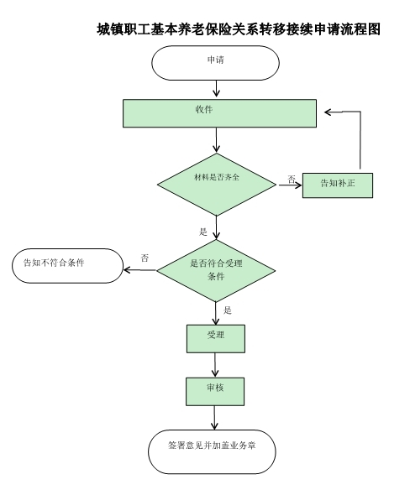
（6）办理需要多长时间呢？
承诺即可办结哦！
（7）可通过什么方式咨询和监督呢？
咨询方式：0795-2528599
监督方式：0795-2515110
（8）可通过什么方式了解更多信息呢？

6.企业职工养老保险丧葬补助金和抚恤金申领
（1）去哪办呢？
窗口名称：企业养老保险股
窗口地址：上高县敖山大道2号社保局2楼
（2）通过什么方式办理呢？
窗口办理,网上办理哦！
（3）依照什么法律法规办理呢？
《中华人民共和国社会保险法》（(中华人民共和国主席令第35号)） 第十七条 参加基本养老保险的个人，因病或者非因工死亡的，其遗属可以领取丧葬补助金和抚恤金。
（4）需要携带什么材料呢？
身份证明(经办人/本人/遗属)：纸质材料原件1份
本人银行卡：复印件1份
法院出具的失踪人员死亡证明(法院宣判失踪人员死亡)：复印件1份
（5）办理的流程到底是什么样的呢？
预约 ：不支持预约。
申请：【窗口申请】 江西省宜春市上高县敖山大道2号社保局2楼
受理：1、符合受理条件的，予以通过; 2、不符合受理条件的，不予通过; 3、材料不齐全的，告知补全材料。
实人认证：需要实人认证。
办理进程查询：提供统一渠道查询办理进程
办理结果：《企业职工养老保险丧葬补助金和抚恤金支付表》
送达方式：按原渠道反馈
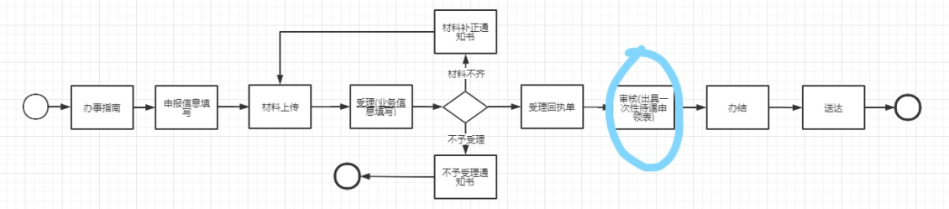
（6）办理需要多长时间呢？
承诺30个工作日办结哦！
（7）可通过什么方式咨询和监督呢？
咨询方式：0795-2528599
监督方式：0795-2520788
（8）可通过什么方式了解更多信息呢？

